分类号 密级
UDC^{注1}


硕 士 学 位 论 文

基于多维数据驱动的离子
液体纳米摩擦系数的机器学习研究

***

指导教师姓名 | * * ***
学 位 类 别 | 专业硕士
专 业 名 称 | 材料工程
研 究 方 向 | 纳米摩擦
论文提交时间 | 2026年4月

注1：注明《国际十进分类法UDC》的类号。

硕士专业学位论文

基于多维数据驱动的离子
液体纳米摩擦系数的机器学习研究

作 者：***

指导教师：* * * * *

南京理工大学
2026年 4 月

Master Degree Dissertation

Machine Learning Study of Ionic Liquid Nano-friction Coefficients Based on Multi-dimensional Data-Driven Approaches

By

******** ****

Supervised by Prof. **** **

Nanjing University of Science & Technology
April, 2026

声 明
本学位论文是我在导师的指导下取得的研究成果，尽我所知，在本学位论文中，除了加以标注和致谢的部分外，不包含其他人已经发表或公布过的研究成果，也不包含我为获得任何教育机构的学位或学历而使用过的材料。与我一同工作的同事对本学位论文做出的贡献均已在论文中作了明确的说明。

研究生签名： 年 月 日

学位论文使用授权声明

南京理工大学有权保存本学位论文的电子和纸质文档，可以借阅或上网公布本学位论文的部分或全部内容，可以向有关部门或机构送交并授权其保存、借阅或上网公布本学位论文的部分或全部内容。对于保密论文，按保密的有关规定和程序处理。

研究生签名： 年 月 日

摘 要
摩擦磨损是造成能源损耗和部件失效的重要原因。离子液体因热稳定性高、蒸气压低、与固体表面相互作用强，被认为是极具潜力的界面润滑剂。当其在固体界面处形成受限纳米液膜时，其摩擦性质受界面离子层结构主导，呈现区别于体相的纳米摩擦特征，通常以纳米摩擦系数μ定量表征。由于μ同时受离子液体结构、固体表面、外界环境和界面液膜状态共同影响，且离子液体可形成约10¹⁸种潜在组合，传统“试错式”实验难以在庞大的结构与工况空间内实现高效筛选和精确设计。针对这一问题，本文基于文献报道的纳米摩擦数据，并结合本工作独立测量的实验验证数据，对固体界面处离子液体纳米摩擦系数开展了机器学习研究。具体研究如下：
(1) 本文构建了不含界面膜厚h和含h的两套数据集，在统一数据划分与验证框架下，系统比较了CatBoost、Random Forest(RF)、XGBoost、Support Vector Regression(SVR)和Multilayer Perceptron(MLP)五种单模型。结果表明，引入膜厚h后，多数模型在测试集、外部文献验证集和超低摩擦外部实验验证集上的性能均明显提升。SHAP分析表明，膜厚h是提高模型预测精度和跨体系外推能力的关键增量特征；在含h的数据集上，不同单模型呈现明显的区间互补性：RF和XGBoost在低μ区间局部偏差较小，CatBoost在中高μ区间更为稳定，说明描述符与摩擦响应之间存在明显的区间异质性。
(2) 针对单模型难以兼顾不同摩擦区间预测精度与外部泛化能力的问题，本文基于含h数据集构建并筛选出最优门控分区混合学习模型。该模型以(1)中综合表现最优的CatBoost为门控模型，将样本划分为低、中、高三个区间；再在各区间内将CatBoost、RF和XGBoost三个基学习器的预测输出作为元特征输入CatBoost元模型，完成局部堆叠学习。该模型在测试集和外部文献验证集上分别取得R²=0.991和R²=0.985，综合性能优于CatBoost、RF和XGBoost三个较优单模型；并能较好再现超低摩擦区间μ随外加电压变化的相对规律，对跨离子液体-固体界面体系的超低摩擦样本也表现出较强外推能力。分区SHAP分析表明，低摩擦区间更强调表面相关参数和疏水性特征，中摩擦区间表现为h主导下的多因素耦合，高摩擦区间则进一步突出膜厚h与滑动速度的共同作用。研究表明，将h与区间自适应建模相结合，可有效提高模型对固体界面处离子液体纳米摩擦系数的预测精度、泛化能力和超低摩擦趋势识别能力，为离子液体润滑体系的快速筛选与定向设计提供了数据驱动方法。

关键词：离子液体，固体界面，纳米摩擦系数，界面膜厚，门控分区混合学习

Abstract
Friction and wear are major causes of energy loss and component failure. Owing to their high thermal stability, low vapor pressure, and strong interactions with solid surfaces, ionic liquids (ILs) are regarded as promising interfacial lubricants. When ILs form confined nanometer-scale liquid films at solid interfaces, their frictional behavior is governed by the interfacial ion-layer structure rather than by bulk-phase properties, thereby exhibiting typical nanoscale friction characteristics that are commonly quantified by the nanoscale friction coefficient, μ. Because μ is jointly influenced by the IL structure, solid surface, external environment, and interfacial film state, and because ILs can in principle form about 10¹⁸ potential cation-anion combinations, traditional trial-and-error experiments are inefficient for rapid screening and precise design across a vast structural and operating-condition space. To address this issue, a machine-learning study on the nanoscale friction coefficient of ILs at solid interfaces was carried out using literature-reported nanoscale friction data together with independently measured external experimental validation data generated in this work. The main results are as follows:
(1) Two datasets, one without the interfacial film thickness h and the other with h, were constructed. Under a unified data-splitting and validation framework, five standalone models, namely CatBoost, Random Forest (RF), XGBoost, Support Vector Regression (SVR), and Multilayer Perceptron (MLP), were systematically benchmarked. The results showed that introducing h markedly improved the performance of most models on the test set, the external literature validation set, and the external experimental validation set comprising ultralow-friction samples. SHAP analysis indicated that h is a key incremental descriptor for improving model accuracy and cross-system extrapolation capability. On the dataset including h, the standalone models exhibited clear regime-dependent complementarity: RF and XGBoost showed smaller local deviations in the low-μ region, whereas CatBoost was more stable in the medium- and high-μ regions, indicating pronounced regional heterogeneity in the descriptor–response relationship.
(2) To address the inability of a single model to simultaneously achieve high predictive accuracy across different friction regimes and strong external generalization, an optimal gating-based partitioned hybrid learning model was developed and selected using the dataset including h. In this model, CatBoost, which showed the best overall performance in (1), was employed as the gating model to assign samples to the low-, medium-, and high-friction regions. Within each region, the prediction outputs of CatBoost, RF, and XGBoost were used as meta-features and fed into a CatBoost meta-model for local stacking. The resulting model achieved R² values of 0.991 and 0.985 on the test set and the external literature validation set, respectively, and outperformed the three better-performing standalone models, namely CatBoost, RF, and XGBoost, in terms of overall predictive performance. It also reproduced the relative variation of μ with applied bias in the ultralow-friction regime and showed strong extrapolation capability for ultralow-friction samples across different IL-solid interface systems. Partitioned SHAP analysis showed that the low-friction region placed greater emphasis on surface-related parameters and hydrophobicity-related features, the medium-friction region was characterized by multifactor coupling dominated by h, and the high-friction region further highlighted the coupled effects of interfacial film thickness h and sliding velocity. These results demonstrate that combining h with region-adaptive modeling can effectively improve predictive accuracy, external generalization, and ultralow-friction trend recognition in modeling the nanoscale friction coefficient of ILs at solid interfaces, thereby providing a data-driven approach for the rapid screening and targeted design of IL lubrication systems.

Key word: Ionic liquids，Solid interfaces，Nanoscale friction coefficient，Interfacial film thickness，Gating-based partitioned hybrid learning

目 录
摘 要 I
Abstract II
目 录 IV
1 绪论 1
1.1 引言 1
1.2 润滑剂技术 1
1.3 离子液体润滑剂 3
1.3.1 离子液体 3
1.3.2 固体界面处离子液体纳米摩擦性能表征 3
1.3.3 固体界面处离子液体纳米摩擦性能影响因素 5
1.4 机器学习 11
1.4.1 离子液体的机器学习研究 11
1.4.2 摩擦学的机器学习研究 13
1.4.3 固体界面处离子液体纳米摩擦的机器学习研究 15
1.5 本论文的研究内容 16
2 机器学习和实验验证方法 17
2.1 数据集构建 17
2.1.1 数据来源与纳入标准 17
2.1.2 子数据划分 18
2.1.3 描述符体系构建 20
2.1.4 描述符相关性分析 21
2.2 机器学习 24
2.2.1 数据集划分与验证策略 24
2.2.2 数据预处理 26
2.2.3 模型开发 26
2.2.4 模型训练 27
2.2.5 模型评估 28
2.2.6 模型解释 28
2.3 外部实验验证 29
2.3.1 实验设计 29
2.3.2 样品制备与测试 30
2.3.3 验证流程 31
3 基于单模型的固体界面处离子液体纳米摩擦系数的机器学习研究 32
3.1 引言 32
3.2 模型构建 32
3.2.1 数据集与输入特征 32
3.2.2 模型训练与验证策略 33
3.2.3 单模型的参数设置 34
3.3 结果与讨论 35
3.3.1 不含膜厚的单模型 35
3.3.2 含膜厚的单模型 37
3.3.3 超低摩擦实验验证与分析 40
3.3.4 关键特征识别与模型解释 43
3.4 本章小结 46
4 基于门控分区混合学习的固体界面处离子液体纳米摩擦系数建模与预测 47
4.1 引言 47
4.2 门控分区混合学习模型构建方法 47
4.2.1 本章数据基础与验证方案 48
4.2.2 门控模型构建与摩擦区间划分 49
4.2.3 各摩擦区间混合学习模型构建与参数寻优 50
4.3 结果与讨论 52
4.3.1 门控分位数组合优化结果 52
4.3.2 两基学习器混合学习模型性能比较 54
4.3.3 三基学习器混合学习模型性能比较 59
4.3.4 超低摩擦实验验证与最优模型确定 62
4.3.5 最优模型的分区SHAP分析与机制讨论 66
4.4 本章小结 68
5 总结与展望 69
5.1 本文总结 69
5.2 未来研究展望 70
致 谢 71
参 考 文 献 72
附 录 80

绪论

引言
近年来，在“双碳”目标和建设资源节约型、环境友好型社会的总体战略下，党中央高度重视工业领域的节能降耗与能效提升。《“十四五”节能减排综合工作方案》明确提出，到2025年单位国内生产总值GDP能耗显著下降。摩擦磨损是导致能源损耗和材料失效的根源性问题之一，广泛存在于各类战略装备和日常机械系统中。器件运行过程中，输入的机械能有相当一部分以热能的形式耗散，材料表面则在反复接触中发生磨损、疲劳、点蚀和剥落，不仅降低能效，还缩短部件寿命、增加故障率和维护成本。统计数据显示，全球约30%的一次能源消耗于摩擦，接近80%的机械设备由摩擦磨损和润滑失效导致故障，造成工业化国家经济损失高达GDP的2%-7%^{[1]}。这表明摩擦磨损不仅是局部工程问题，还是制约能源利用效率和经济可持续发展的重要“隐形负担”。因此，从国家能源安全和重大装备可靠性的角度，系统认识摩擦磨损行为并有效控制其造成的资源浪费具有重要意义。
中国摩擦学学会研究表明，通过推广先进润滑技术和表面工程技术，每年可实现约414亿美元的经济节约，约占中国GDP的1.55%^{[2]}。除此之外，摩擦学技术进步在节能减排方面具有显著潜力。Holmberg和Erdemir的研究表明，如果在机械设备上广泛采用低摩擦材料和高效润滑技术，全球范围内与摩擦磨损相关的能量损失在长期约15年内有望降低约40%，对应节约约8.7%的世界一次能源，并带来约1.4%全球GDP量级的经济收益，同时可减少数千万吨乃至数十亿吨CO²排放^{[3]}。因此，在“双碳”目标和绿色制造战略背景下，围绕摩擦磨损开展减摩耐磨技术已经成为提升能源利用效率、降低温室气体排放的重要技术路径之一。
在众多减摩技术中，通过合理设计润滑状态并开发高性能润滑剂，构建稳定的润滑膜，被普遍认为是降低摩擦系数、抑制磨损、提高装备可靠性最直接且工程化程度最高的途径。目前，薄膜润滑、边界润滑以及基于添加剂或表面功能化实现的“自适应”润滑策略，已经在汽车发动机、齿轮与轴承系统、重载机械以及微机电系统中得到广泛应用，并不断向超润滑等极低摩擦推进^{[1]}。

润滑剂技术
为了降低能耗，提升装备可靠性和绿色减排，减摩润滑刻不容缓。润滑剂不仅是机械装备的“软关节”，还是机械运转的“血液”，因此合理使用润滑剂技术极为关键。为降低摩擦，工程上已形成以液体润滑、固体润滑和半固体润滑为主体的润滑剂技术体系。
液体润滑剂因流动性好、散热能力强、供给方式灵活，是目前应用最广泛的一类润滑介质。传统液体润滑剂以矿物基础油为主，并通过复配抗氧化剂、分散剂和黏度指数改进剂等添加剂满足不同工况需求，因此在发动机油、齿轮油、液压油和工业润滑油等领域长期占据主导地位^{[4]}。在此基础上，聚α-烯烃、合成酯、聚醚和全氟聚醚等合成基础油进一步拓展了液体润滑剂的服役边界。这类润滑剂通常具有较高的黏度指数、较好的低温流动性和高温氧化稳定性，因此在宽温区、长寿命和高洁净度要求的应用场景具有明显优势^{[5, 6]}。此外，以植物油及其化学改性产物为代表的生物基润滑剂兼具可再生、可降解和润滑性良好等优势，已经成为绿色润滑的重要研究方向^{[4, 7, 8]}。但不论是矿物油、合成油还是生物基润滑剂，液体润滑体系在高温、高速、真空或强辐照等极端条件下仍可能面临氧化失效、挥发损失、黏度衰减或环境适应性不足等问题。
固体润滑主要依赖层状材料或软金属材料在剪切过程中的低剪切强度来降低界面摩擦。石墨、MoS₂、WS₂和h-BN等典型固体润滑材料能够在高温、高真空以及液体润滑膜难以稳定存在的环境中提供有效润滑，因此在航空航天、真空机械和特殊服役环境中具有不可替代的作用^{[6]}。但固体润滑剂的散热能力通常较弱，其润滑膜在持续服役过程中还可能出现磨屑累积、膜层破坏和自修复能力不足等问题，这些因素会限制其在复杂工况下的长期稳定性。
半固体润滑脂则介于液体润滑和固体润滑之间。该类体系通常由基础油、增稠剂和功能添加剂组成，其三维网络结构能够将基础油保持在接触区域，从而兼顾供油、密封和一定的承载能力^{[5]}。因此，半固体润滑剂适用于补油不便、密封要求较高或冲击载荷较频繁的轴承、齿轮等部位。但其流动性和散热能力相对有限，在高速、高温或长期剪切条件下容易发生油脂分离、结构软化和寿命缩短等问题。
总体来看，传统润滑剂技术已经在常规工况下形成较为成熟的应用体系。然而随着科技的迅猛发展，现代新型机械，特别是航空航天和军事国防等国家战略性装备，往往需要在极高载荷(2~5GPa)、极端温度(-100℃~300℃)和极强腐蚀(0.5mm/年腐蚀速率)等极端工况下运转，远超传统润滑剂的可承受范围，极易引发润滑失效，导致装备效率骤降、磨损加剧，甚至关键部件卡死损毁，造成重大经济损失。因此，迫切需要科研工作者开发一种优异的新型减磨耐磨润滑剂。
在新型减摩耐磨润滑剂探索的关键节点上，2001年中国科学院兰州化学物理研究所刘维民院士团队取得了具有里程碑意义的突破：他们首次将离子液体(Ionic Liquids，ILs)创新性地用作表面润滑剂，其研究的咪唑四氟硼酸离子液体展现出卓越的综合性能：摩擦系数低至传统航天润滑剂全氟聚醚的二分之一，耐磨性是其60倍，承载能力显著提升了2~3倍^{[9]}。离子液体自此成为润滑剂领域内一支新兴“潜力股”^{[10, 11]}。大量研究表明，离子液体既可作为独立润滑剂使用，也可在低掺量下作为摩擦改性添加剂显著降低摩擦系数和磨损体积，在高负荷、高温、高真空以及电场调控等特殊工况下展现出传统润滑剂难以实现的润滑行为^{[12, 13]}。因此，在现有润滑剂技术体系基础上，围绕离子液体润滑行为及其构效关系开展系统研究，已经成为减摩润滑与绿色润滑领域的重要前沿方向，也为本文的研究奠定了基础。

离子液体润滑剂

离子液体
离子液体是一类在100℃及以下温度呈液态的盐，由阳离子和阴离子组成，如图1.1所示。因其内在的理化优势，如优异的热稳定性、低挥发性、高承载能力^{[14]}以及对固体表面的强亲和性^{[15, 16]}，而逐渐成为新型润滑剂的研究热点^{[10, 13, 17]}。这些特性使离子液体在高载荷^{[14]}、高温^{[18]}及真空环境^{[19]}等传统润滑剂容易失效的极端工况下依然能够保持良好的润滑性能。因此，离子液体正被广泛探索用于从微机电系统到航天器部件等多种摩擦学应用场景中。
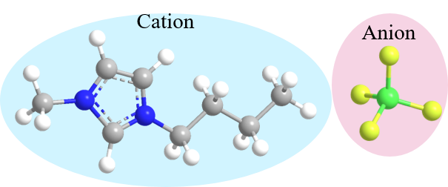
图1.1 [BMIM][BF₄]结构示意图。
此外，离子液体的结构高度可设计，阳、阴离子组合空间巨大，理论上可构建出10¹⁸量级的离子液体体系，常被称为“可设计液体”^{[12]}。通过调控阳、阴离子体积、电荷分布和官能团等，可以在较大范围内调节离子液体的黏度、亲疏水性、配位能力以及对金属或氧化物表面的吸附能力，从而在分子层面实现润湿性和界面相互作用的精细调控^{[13]}，这也使离子液体的应用有更多潜在可能。

固体界面处离子液体纳米摩擦性能表征
在实际摩擦学工况中，离子液体通常润湿在固体接触界面附近，其近表面离子处于空间约束之下，并与固体表面发生强烈界面交互作用^{[15, 16]}。这些邻近固体表面的受限离子层展现出明显不同于体相的结构与动力学特征，被普遍认为是受限条件下摩擦行为的主要贡献来源^{[20, 21]}。因此，对离子液体润滑体系而言，其摩擦性能不仅仅取决于体相离子液体黏度调控的摩擦，更取决于离子液体在固体界面处形成的纳米级受限薄膜的摩擦响应^{[22]}。在纳米尺度上，离子液体在固体表面附近往往呈现明显的层状结构和双电层结构，其固-液界面摩擦行为与宏观体相流变特性存在显著差异^{[22, 23]}。要定量表征离子液体作为润滑剂的本质性能，必须关注“固体-离子液体-固体”界面处的纳米摩擦系数，而非仅仅测量体相黏度。
原子力显微镜(Atomic Force Microscopy，AFM)是研究离子液体纳米摩擦行为的关键实验手段之一。如图1.2(a)所示，实验过程中将尖锐探针或胶体探针浸没在离子液体中，施加法向力，记录悬臂梁与探针的垂直位移即可得到“力-距离曲线”，简称力曲线，用于分析界面法向力与离子层状结构。将探针在给定法向载荷下沿固体基底表面做往复扫描，记录探针横向扭转信号与法向载荷之间的关系即可得到“摩擦力-载荷曲线”。通过适当的力常数标定和灵敏度转换，可以获得在不同法向载荷F_{N}下的平均摩擦力F_{f}，并根据修正的Amontons定律：
$$\begin{aligned}F_{f}=F_{0}+μF_{N}\#(SEQ chapter\backslash c1.SEQ equation1)\end{aligned}$$
式$(1.1)$对“摩擦力-载荷曲线”进行线性拟合，其中斜率μ即为摩擦系数，截距F₀则反映粘着力等黏附贡献^{[24]}。换言之，通过获取“摩擦力-载荷曲线”、分析其斜率并结合“力-距离曲线”中的层状结构信息，可以在纳米尺度上建立离子液体界面结构与摩擦性能之间的定量联系，为理解离子液体润滑机理和指导可设计润滑体系的构筑提供重要依据。
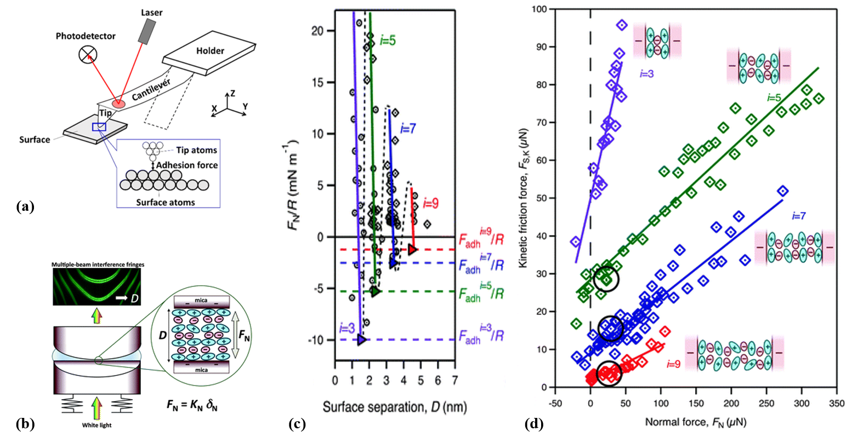
图1.2 (a) 原子力显微镜(AFM)工作原理示意图^{[15]}，(b) 表面力仪(SFB)工作原理示意图^{[25]}，(c) SFB采集离子液体[C₄C₁Pyrr][NTf₂]受限在云母表面的力-距离曲线关系图^{[23]}，(d) 云母-离子液体[C₄C₁Pyrr][NTf₂]界面处，不同离子液体层数下的摩擦力-载荷曲线关系图^{[23]}。
除了原子力显微镜之外，表面力仪(Surface Force Apparatus，SFA)同样是表征固体界面处离子液体摩擦系数的重要实验手段。如图1.2(b)所示，SFA由两片镀银云母片构成光学干涉腔，在白光多光束干涉的基础上可实时测量两固体表面之间的间距，距离分辨率可精细到亚埃量级。实验过程中，通过精确控制法向载荷并施加小幅或恒速切向位移，可以同步获得法向力与切向摩擦力之间的关系^{[26, 27]}。在已知接触几何和真实接触面积的前提下，将摩擦力对外加法向载荷进行拟合，其斜率即可视为离子液体薄膜在固体界面处的摩擦系数，从而实现对界面摩擦行为的定量表征。但SFA要求待测样品具有良好透光性，这大大限制了它的适用范围。
相关综述工作也指出，AFM与SFA在研究固体-离子液体界面摩擦时具有互补性：前者突出纳米尖端局域接触的空间分辨率，后者则更接近工程意义上的宏观接触，二者共同构成了理解离子液体边界润滑机理的重要实验基础^{[26]}。图1.2(c)和(d)分别为Smith等采用SFA测量的云母-ILs界面间的“力曲线”和“摩擦力-载荷曲线”，通过对照分析发现摩擦力随离子液体薄膜厚度变化呈现“量子化阶梯式”变化，即摩擦系数随受限层数的减少呈离散跃迁，这一“量子化摩擦”现象直接反映了层状离子结构对界面能量耗散的主导作用^{[23]}。大量AFM研究也表明，当离子液体被限制在固体表面间仅有几个离子层厚度时，其摩擦力和摩擦系数与受限层数和离子排布密切相关^{[22]}。
除传统实验手段以外，分子模拟已被广泛用于揭示受限条件下离子液体润滑行为的微观机理^{[15, 17, 28-30]}。原子尺度与粗粒化分子动力学模拟为固-液界面处的离子层化、扩散与吸附等过程提供了关键认识^{[31]}。这些模拟工作在建立微观结构-性质关系方面发挥了重要作用，为离子液体相关体系的理性设计奠定了基础。然而，由于离子液体本身属于强相关流体，其内禀动力学过程缓慢，要准确模拟受限离子液体的界面行为往往需要极长的平衡与采样时间，从而在技术上具有较大挑战^{[32]}。粗粒化模型虽在计算效率上具备优势，但其预测能力通常受限于力场参数的不完备与不可靠^{[33, 34]},尤其是在刻画特定ILs-固体界面相互作用时。近期有研究尝试利用胶体探针原子力显微术等实验手段直接反演界面相互作用参数，以提升模型可靠度^{[35-37]}。即便如此，分子模拟在通量和可推广性方面仍受到限制，难以胜任在化学组成与结构高度多样的ILs-固体体系中开展大规模筛选或实现高精度性质预测的要求。

固体界面处离子液体纳米摩擦性能影响因素
近年来国内外学者尝试通过改变离子液体的结构，或者对固体材料表面的精密构筑，如改变表面纳米结构，化学性质和电荷分布，来影响离子液体在表面的排布结构^{[20, 24, 30, 38-41]}，导致界面处离子液体润滑性能的量级差异。此外，当外场条件如电场^{[24, 33, 42]}，温度^{[43]}，滑动速度^{[44]}等改变时，同样会引起界面处离子液体的排布差异，导致截然不同的润滑性质^{[13, 45]}。因此，离子液体在固体界面处的纳米摩擦性能由多种因素共同决定^{[46]}，如图1.3所示，这些因素可概括为三大类：离子液体自身的理化性质、固体表面性质，以及外界环境条件，如电位、温度、载荷与滑动速度等。这些因素通过调控界面处离子层的厚度、有序程度以及重排动力学，最终导致纳米摩擦系数与磨损行为的显著变化。
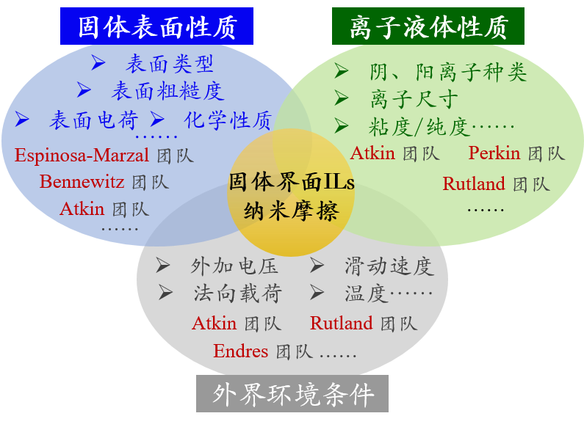
图1.3 固体界面处离子液体纳米摩擦性能影响因素汇总示意图。

离子液体理化性质
离子液体的理化性质可通过改变阴、阳离子的结构及其组合方式来调控。离子液体的理化性质直接决定了体相黏度、极性、氢键网络以及固体界面附近的层状结构，是界面摩擦性能的内在基础^{[46]}。Cooper等^{[47]}在不锈钢界面，借助AFM比较了6种阴阳离子组合的离子液体的润滑性能，如图1.4(a)所示，发现纳米摩擦系数随阴、阳离子种类和阳离子烷基链长度发生显著变化。该现象在Li等的研究中同样出现，Li等^{[48]}采用电位控制的胶体探针AFM研究了一系列咪唑类离子液体，如[BMIM][FAP]、[BMIM][I]、[EMIM][FAP]及[HMIM][FAP]等在Au(111)表面上的纳米摩擦行为，如图1.4(b)所示，对比其摩擦力-载荷曲线发现：阳离子同为BMIM⁺时，在负电位下，体积大的FAP⁻较体积小的I⁻，摩擦系数未见明显变化；但正电位下，体积大的FAP⁻较体积小的I⁻摩擦系数显著增加。
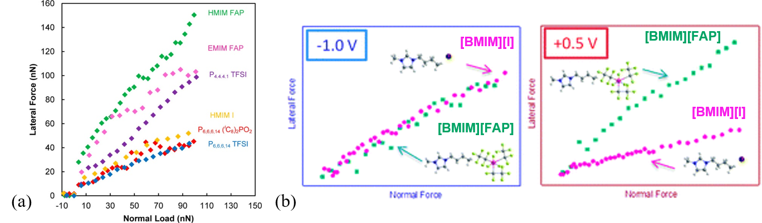
图1.4 (a) AFM硅尖端在不锈钢表面以6μm/s速度滑动时，6种离子液体的横向力与法向载荷关系示意图^{[47]}，(b) AFM测量离子液体[BMIM][FAP]和[BMIM][I]在Au(111)表面的横向力与法向载荷关系示意图^{[48]}。
在实际润滑技术中，离子液体往往以低浓度添加剂形式存在，此时界面摩擦更多由界面处离子液体富集层而非体相离子液体浓度控制。Li等^{[49]}通过石英晶体微量天平(Quartz Crystal Microbalance，QCM)和AFM组合的手段系统考察了不同摩尔比例ILs添加至辛烷溶液中后在二氧化硅表面的吸附与纳米摩擦行为。如图1.5(a)所示，研究发现当体相ILs浓度达到约1mol%时二氧化硅表面覆盖接近饱和，AFM测得的摩擦系数与纯离子液体相当，在低于该阈值浓度时，摩擦系数显著升高且易出现探针和固体表面直接接触的“击穿”现象。在更接近工程条件的体系中，Qiu等^{[50]}利用AFM考察了非卤代磷基ILs与二乙二醇二丁醚以1:10和1:70摩尔比混合时在Ti表面的纳米摩擦行为，如图1.5(b)所示，研究发现高ILs浓度的ILs-油混合物可在Ti界面形成完整IL-rich层，摩擦系数约0.05；而低ILs浓度时层状有序结构基本消失，摩擦系数上升至约0.10，与基础油相当。由此可见，当界面吸附量达到多层或单层饱和时，即使体相ILs浓度远低于纯ILs，也能获得与纯ILs相当的减摩效果，反之，吸附不足则导致摩擦显著上升。
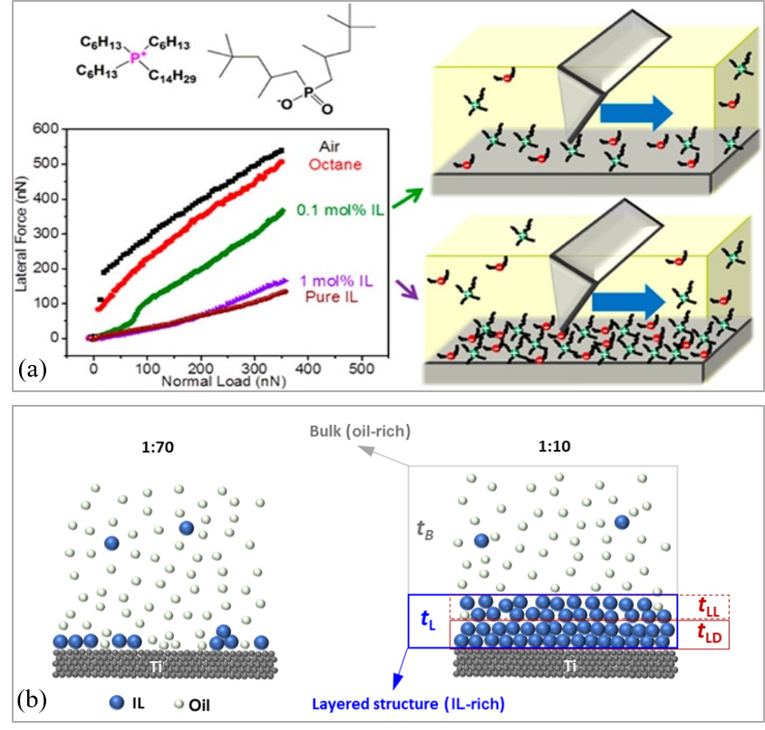
图1.5 (a) AFM测量不同浓度ILs-辛烷混合物在硅表面的横向力与法向载荷关系示意图^{[49]}，(b) AFM测量1:70和1:10摩尔比的ILs-油混合物在Ti界面处的吸附行为及其分层结构特征示意图^{[50]}。
不仅阴阳离子种类、组合方式及摩尔比可以影响界面处的纳米摩擦性能，界面处ILs膜厚与层状结构的有序性同样可以直接控制纳米摩擦行为。大量SFA和AFM研究一致表明，离子液体在纳米受限条件下形成的层状结构与摩擦系数之间存在定量关联：受限层数越少、结构刚性越强，摩擦系数通常越大；反之，当保持多层结构且层间滑移通道通畅时，可实现极低摩擦甚至接近超润滑。
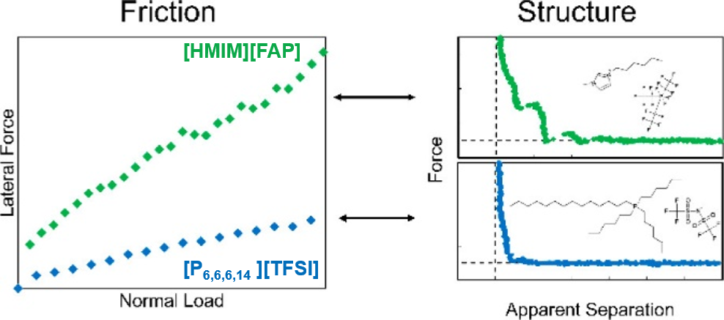
图1.6 AFM硅尖测量[HMIM][FAP]和[P₆,₆,₆,₁₄][TFSI]在不锈钢表面的横向力与法向载荷关系示意图(左)，力与距离曲线图(右)^{[47]}。
一方面，界面层状结构对应的膜层厚度是重要因素。如图1.2(c)和(d)所示，Smith等^{[23]}利用SFA在云母之间研究[C₄C₁Pyrr][NTf₂]等体系，首次报告了“量子化摩擦”：在相同载荷下，不同层数对应不同的摩擦力-法向载荷关系，且摩擦系数随层数减少呈阶梯式跃迁，随着受限层数减至2-3层时，摩擦系数显著增加。这类结果说明：在极薄的膜厚下，剪切从“层内滑移”向“强层间断裂”转变，能量耗散显著增强。
另一方面，界面层状结构的有序性同样是关键因素。如图1.6所示，Cooper等^{[47]}通过拟合不锈钢界面的结构力曲线，将不同ILs的近表面相互作用能量v₀与摩擦系数μ对比，发现v₀越大、层状结构越显著的[HMIM][FAP]体系在高载荷下的摩擦系数反而更高，而层状结构较弱的[P₆,₆,₆,₁₄][TFSI]体系则表现出最低摩擦。Qiu^{[50]}等的工作表明，Ti表面处由致密层与松散层组成的IL-rich区厚度t_{L}与摩擦系数呈反比关系，如图1.5(b)所示：当t_{L}减小，致密层不完整时，摩擦系数显著上升；而具有较大有效膜厚t_{L}的适度“软化”的IL-rich区能够在阻止固-固接触的同时保持低剪切强度，实现更低摩擦。作者认为，界面层状结构需要既足够有序以阻止固-固接触，又不过度“刚化”以避免剪切能量在断裂强层间键时大量耗散。因此，从离子液体自身理化性质出发，阴阳离子类型、离子液体摩尔比例以及在界面形成的层状结构和膜厚需要协同优化，才能在保证界面稳定的前提下实现减摩润滑。

固体表面性质
固体表面性质，如表面类型、表面电荷、表面粗糙度、晶面取向与润湿性等是决定固体-离子液体界面结构和摩擦响应的另一关键维度。如图1.7(a)所示，Nalam等^{[51]}采用AFM测量[HMIM][TFSI]在不同粗糙度硅表面的摩擦性能，发现当施加较高应力时，在最光滑的硅表面(RMS≈0.1nm)上，摩擦力-法向载荷关系随载荷增加可划分为三个不同线性区(I、II和III)，而在更粗糙表面(RMS≈4.9nm与RMS≈6nm)上仅出现一个线性区。在低粗糙度的较光滑表面上，低载荷区I对应多ILs层滑移，有利于降低摩擦系数，更高载荷下的区II与区III则更接近“吸附单ILs层”主导的剪切。表明纳米尺度表面粗糙度会影响界面处的ILs分层结构，在一定范围内提高承载能力、降低黏着；超过一定范围的粗糙度则可能增加实际接触面积、放大能量耗散，表现为摩擦上升。
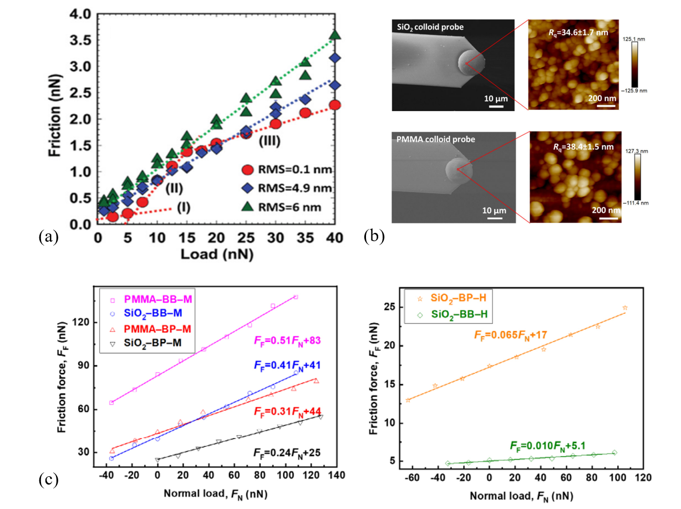
图1.7 (a) AFM测量[HMIM][TFSI]在不同粗糙度硅表面的摩擦力-法向载荷曲线示意图^{[51]}。(b) SiO₂和PMMA胶体探针的扫描电子显微镜(左)和原子力显微镜形貌图(右)^{[52]}，(c) AFM测量SiO₂/PMMA胶体探针-BB/BP离子液体-Mica(左)/HOPG(右)体系的摩擦力-法向载荷曲线示意图^{[52]}。
除了固体界面的粗糙度外，An等^{[52]}利用粗糙度不同的PMMA和SiO₂胶体探针AFM系统考察了离子液体([BMIM][BF₄]，简称BB)和([BMIM][PF₆]，简称BP)在Mica和HOPG表面上的纳米摩擦行为，如图1.7(b)和(c)所示，在ILs和固体表面均相同的情况下，粗糙度大的PMMA胶体探针测量得到的接触刚度更高，摩擦系数也更大，这表明更强的探针-ILs相互作用和更强的界面有序化会增加摩擦响应。另外，表面化学组成也会影响界面离子液体的结构与动力学^{[53]}，分子动力学模拟指出，即便在电中性金表面Au(111)和Au(100)，不同晶面取向也会通过改变离子吸附构型和层内滑移模式，导致界面剪切强度和摩擦系数的差异。

外界环境
外加电压、法向载荷、滑动速度与温度等外场条件，也为调控离子液体界面摩擦提供了有效手段。Sweeney等^{[24]}在Au(111)金电极-[Py_{1,4}][FAP]离子液体-二氧化硅探针体系中，证明了通过改变金基底电位可以实现纳米摩擦的可逆调控。AFM测量结果如图1.8所示，外加电压由负电位转向正电位时，界面受限离子层的组成由阳离子富集切换为阴离子富集，摩擦系数由约0.19显著升高至约0.59，且摩擦力-电位曲线呈现出与电双层结构变化相对应的峰谷特征。因此，该工作揭示了外加电压通过重构界面最内层的离子润滑层来调控剪切滑移面，为电控纳米润滑提供了直接实验依据。
在法向载荷方面，Smith等^{[23]}采用SFA在云母-ILs-云母体系中观测到典型的“量子化摩擦”现象：随受限层数减少，摩擦力-载荷曲线在不同离子层厚度下呈现分段线性，其斜率即界面纳米摩擦系数在离散的数值间突变，反映出层状结构的阶梯式屈服与剪切。摩擦力-载荷曲线呈分段线性的现象已被普遍捕捉^{[54]}。
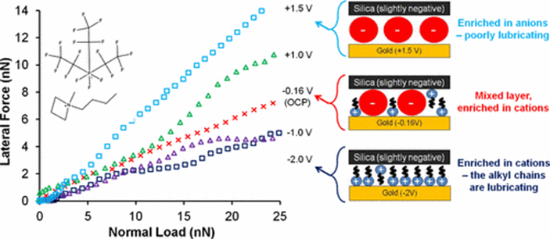
图1.8 AFM测量不同电势下[Py_{1,4}][FAP]在金电极表面的摩擦力与法向载荷曲线示意图^{[24]}。
除外加电压和法向载荷外，温度、滑动速度等也会影响ILs在界面处的摩擦行为。温度升高通常会降低体相黏度、削弱层状结构，从而在一定范围内降低摩擦，但过高温度可能破坏界面吸附膜或引发化学反应，导致摩擦与磨损反而升高^{[20, 43]}。滑动速度和静置时间^{[55]}则通过影响离子重排与结构松弛时间尺度，决定界面是处于近平衡层状结构滑移还是非平衡“剪切熔化”状态，进而改变摩擦-速度关系和黏着贡献。此外，微量水分或其它杂质的引入也会显著改变氢键网络与电双层结构，在部分体系中甚至可通过“界面塑化”实现更低的摩擦，而在另一些体系中则导致腐蚀与磨损加剧^{[46]}。
综上所述，固体界面处离子液体纳米摩擦系数并非由单一因素决定，而是由离子液体自身结构、固体表面性质和外界环境共同耦合作用^{[15-17, 46, 56]}。在实际接触界面中，离子液体会在固体表面附近形成受限离子层，该离子层的膜厚、层状有序性和剪切重排行为会随着表面粗糙度、化学组成、表面电荷以及外加电压、法向载荷、温度和滑动速度等条件的变化而改变^{[57, 58]}。因此，即使组成相近的离子液体，在不同表面和工况下的摩擦响应也可能明显不同。与此同时，离子液体的结构多样性极高，阴阳离子组合数目约10¹⁸种，若仅依赖传统实验逐一筛选，不仅成本高、周期长，而且难以系统揭示多因素耦合条件下的构效关系^{[46]}。分子模拟虽然能够从原子尺度解释界面结构与摩擦行为之间的联系，但受限于此类界面体系动力学缓慢、模型参数化难度较高以及计算通量有限等问题，其在跨体系、跨工况的大规模筛选与高精度预测中的应用仍存在明显局限。综上所述，尽管离子液体在润滑领域应用前景广阔，但高性能离子液体润滑剂的精准预测与设计仍面临巨大挑战^{[15, 16]}。
面对上述挑战，有必要引入更高效的数据驱动方法，对离子液体结构、界面特征、外场条件与纳米摩擦响应之间的复杂映射关系进行定量建模。机器学习(Machine Learning，ML)恰是值得重点关注的一类方法。近年来，机器学习已经在离子液体研究中展现出良好的应用潜力^{[59, 60]}，它能够从已有数据中学习多变量之间的非线性关系，并在粘度^{[61, 62]}、电导率^{[63, 64]}、熔点^{[65]}等体相性质预测和逆向设计等方面显著提高研究效率。机器学习在处理复杂化学空间、多因素耦合问题、计算效率与可扩展性方面具有明显优势，因此被视为加速离子液体润滑体系筛选与优化的潜在方式。

机器学习
前文1.3节已经指出，固体界面处离子液体纳米摩擦响应并非由单一因素决定，而是受离子液体结构、固体表面性质、外界环境以及界面膜状态等多种因素共同影响，因此具有明显的多因素耦合和非线性特征。传统实验可以提供数据，分子模拟有助于揭示微观机理，但两类方法在大规模筛选和定量预测方面均具有明显局限。在此背景下，机器学习(Machine Learning，ML)作为一种数据驱动的建模方法，能够从已有数据中学习输入描述符与目标响应之间的复杂映射关系，因此为复杂体系的快速预测、规律提取和候选体系筛选提供了新思路^{[66, 67]}。近年来，机器学习已在离子液体性质预测和摩擦学研究等方向展现出良好的应用潜力，但直接针对“离子液体-固体界面-纳米摩擦系数”的机器学习研究仍然较少。

离子液体的机器学习研究
在离子液体研究中，机器学习目前主要用于性质预测、结构-性质关系挖掘与分子设计。Koutsoukos等^{[59]}系统综述了离子液体化学空间中的机器学习研究，指出数据质量、描述符选择和模型可解释性会直接影响预测结果的可靠性。Shao等^{[60]}进一步从结构-性质建模和筛选设计的角度总结了该方向的研究进展，认为机器学习正在推动离子液体研究从“单一性质回归预测”逐步转向“以目标性能为导向的分子筛选与设计”。Racki等^{[62]}则聚焦人工神经网络方法，总结了其在离子液体性质建模中的优势与适用边界。上述综述表明，机器学习已经成为离子液体研究中的重要工具，但其研究重心仍主要集中在离子液体的体相性质。
从研究的具体性质看，黏度和电导率是目前报道较多的两类体相性质。Mohan等^{[61]}基于量子化学特征和多种监督学习模型，对不同温度和压力条件下的离子液体黏度进行了高通量预测，并据此筛选候选体系。Dhakal和Shah^{[64]}基于NIST IL Thermo数据库及文献数据，构建了适用于10类阳离子家族的电导率模型，数据集覆盖2869组电导率数据、397种离子液体、214种阳离子和68种阴离子，并结合SHAP方法比较了不同描述符对电导率模型输出的贡献，如图1.9所示，温度对模型输出的影响最为突出，若干离子结构描述符对模型输出也具有较大影响。Song等^{[63]}进一步引入图神经网络特征，对5700组数据和414种离子液体进行了建模，实现了高电导离子液体的大规模筛选。除传统性质预测外，Mohammed等^{[68]}利用深度学习群贡献框架开展了面向目标性质的离子液体定向设计；Goodwin等^{[69]}则将等变机器学习势引入离子液体模拟，提升了复杂离子液体体系模拟的精度与可迁移性。这些工作说明，机器学习已经能够在较大的化学空间内处理离子液体结构与体相性质之间的复杂关系。
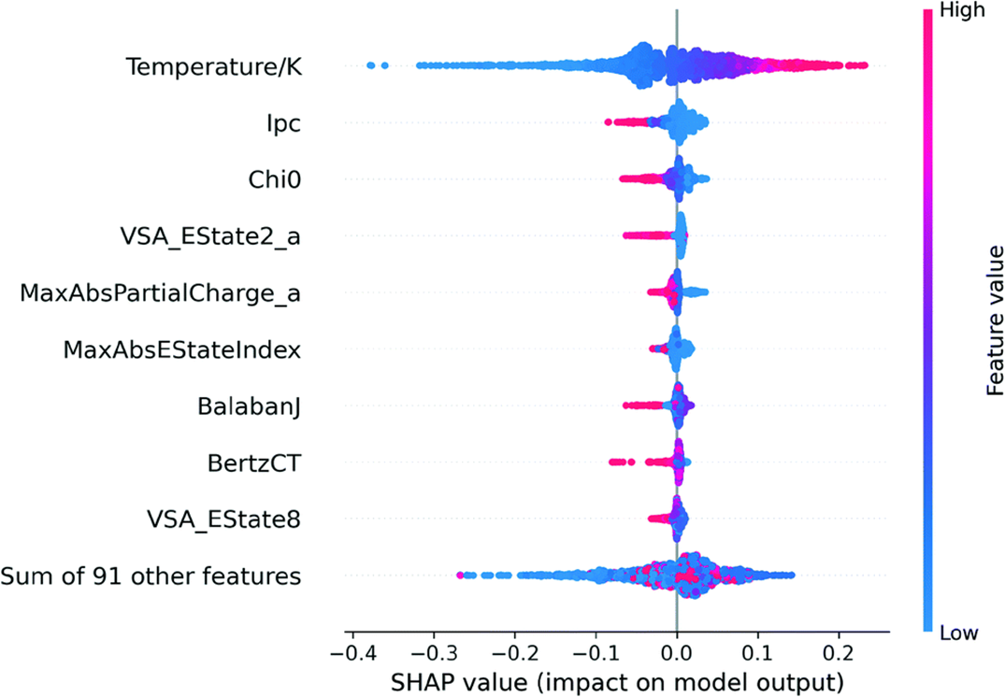
图1.9 离子液体电导率模型的SHAP特征重要性图^{[64]}。
与上述主要针对体相性质的研究相比，机器学习也逐渐开始被用于受限环境中离子液体传输行为的预测。Bobbitt等^{[70]}基于分子动力学模拟数据，构建了适用于体相及石墨狭缝孔道受限体系的人工神经网络(ANN)模型。该研究以29种离子液体为对象，覆盖350-500K的温度范围，并将狭缝孔高H作为表征受限环境的重要变量纳入建模，用于预测阳、阴离子的扩散系数及相关传输性质。图1.10(a)为其研究的离子液体IL7体系在不同狭缝孔高H与温度条件下的阳、阴离子扩散系数变化图。由图可知，无论是阳离子还是阴离子，扩散系数总体上都随着温度升高和狭缝孔高增大而增大。在较小孔高下，离子扩散受到明显限制；随着孔高增加，扩散能力逐步增强。这表明，受限离子液体的传输行为对孔道几何尺度和温度高度敏感，单纯依靠体相性质已难以完整刻画其响应规律。图1.10(b)为基于ANN对石墨狭缝孔道中受限离子液体阳、阴离子扩散系数的预测-模拟散点图。图中训练集和验证集的数据点大多分布在对角线附近，说明模型预测值与分子动力学模拟值具有较高一致性。该模型对受限体系阳、阴离子扩散系数的验证集R²值均高于0.99，表明ANN已经能够对受限环境中的离子扩散行为进行高精度预测。虽然在低扩散系数区域仍有少量离散点，但整体上模型已经表现出较高的预测精度。
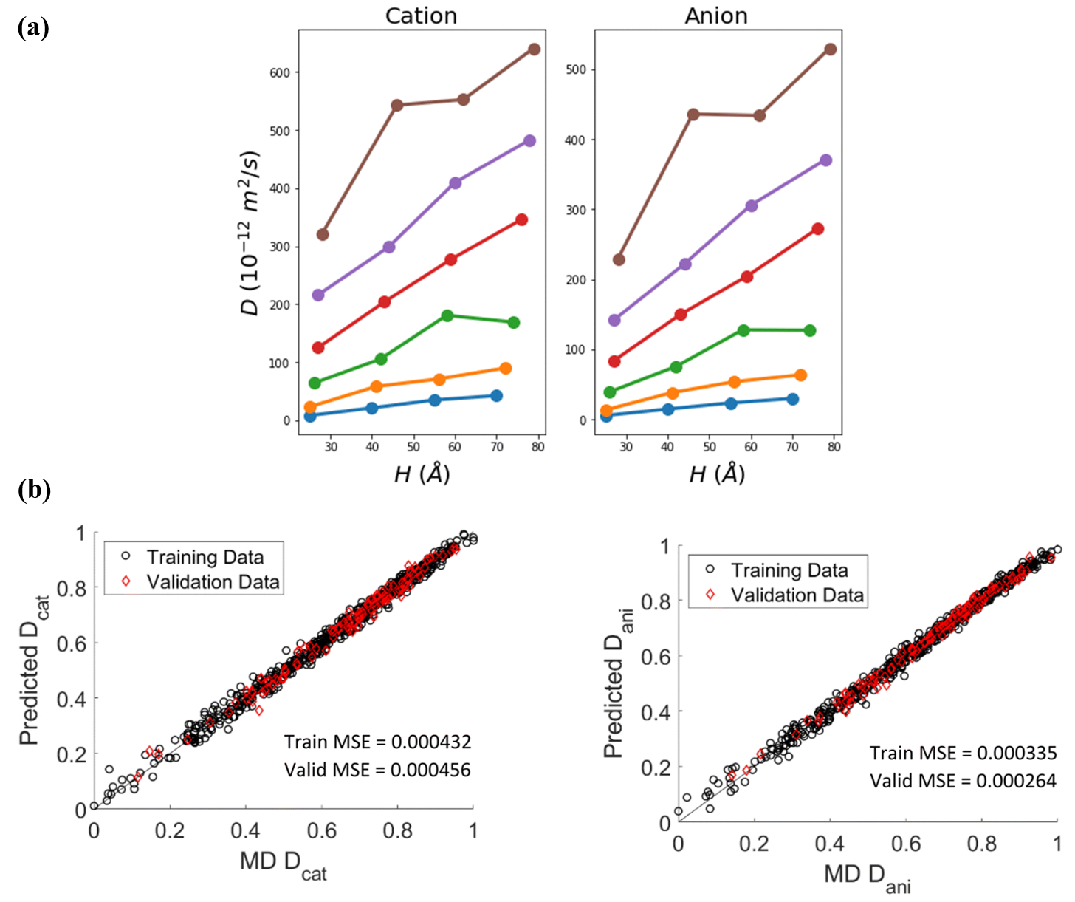
图1.10 受限环境中离子液体扩散行为及其ANN预测结果^{[70]}。(a) 离子液体IL7体系在不同狭缝孔高H和温度条件下的阳、阴离子扩散系数变化图；(b) 基于分子动力学模拟数据和描述符训练的ANN对石墨狭缝孔道中受限离子液体阳、阴离子扩散系数的预测-模拟散点图。
这一结果说明，机器学习已经不再局限于离子液体的黏度、电导率等常规体相性质预测，而是开始进入受限离子液体场景中的结构-性质关系建模，但研究的目标仍主要集中于扩散系数和电导率等传输性质，并未直接涉及固体界面处的摩擦响应。因此，当研究对象从体相性质转向固体界面处的纳米摩擦系数时，模型输入不能只停留在离子液体分子结构和温度等常规变量上，还应进一步纳入与界面状态和工况条件相关的描述符。

摩擦学的机器学习研究
在摩擦学领域，机器学习同样被视为处理多尺度、多物理场耦合问题的一种重要工具。Sose等^{[71]}系统综述了机器学习在摩擦学中的主要应用方向，指出相关研究已经覆盖摩擦磨损预测、润滑剂设计、材料优化和状态监测等多个方面。Marian和Tremmel^{[72]}认为机器学习正在改变传统摩擦学中“实验-经验拟合”的研究范式。Yin等^{[73]}进一步从“AI for tribology”的角度提出了“tribo-informatics”的研究框架，强调数据、模型与机理解释协同作用的重要性。Rahman等^{[74]}则系统梳理了机器学习在润滑油研究中的主要应用场景。上述研究说明，机器学习在摩擦学中的应用已经局限于个别方向，而是在多个方向上形成了较为广泛的研究。
在工程尺度的研究中，机器学习已经能够处理较复杂的摩擦响应预测与配方优化问题。Baş等^{[75]}以温度、轴承载荷和转速为输入变量，利用多种监督学习算法建立了汽车离合器系统摩擦转矩和摩擦系数的预测模型，实现了对复杂工况下摩擦响应的高精度拟合；Guo^{[76]}等则基于深度学习将摩擦声信号映射到摩擦系数，实现了对润滑摩擦状态的实时预测，为在线监测与智能控制提供了新思路。Wen等^{[77]}以四球试验数据为基础，结合XGBoost、SHAP和粒子群优化，对润滑添加剂的浓度配比进行了预测与优化，并通过实验验证了优化结果。Usman等^{[78]}使用支持向量机、随机森林和人工神经网络等方法对复合纳米粒子润滑油的摩擦性能进行建模与优化，显著降低了实验筛选成本。Xia等^{[79]}则基于集成学习框架预测酰胺基润滑脂的摩擦学性能及最优添加剂比例，为润滑脂配方的定量化设计提供了范例。这说明，在输入变量和评价指标界定较为清楚的条件下，机器学习已经能够为多变量摩擦学问题提供有效的定量工具。
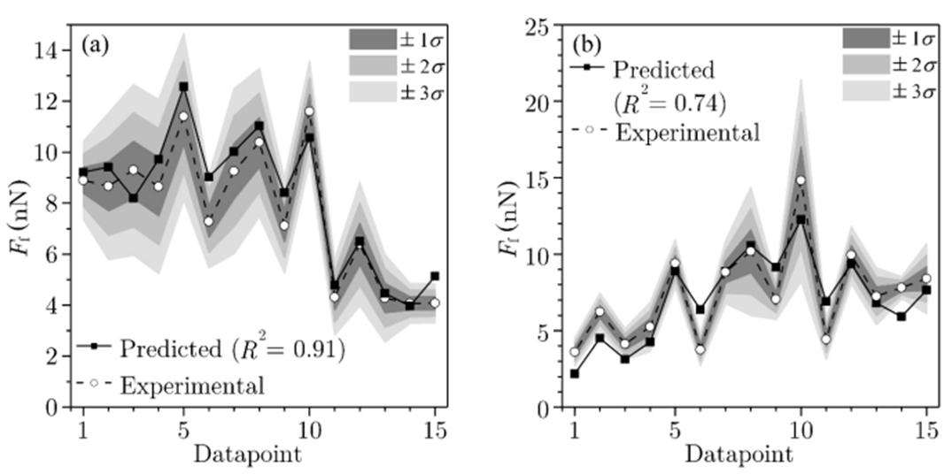
图1.11 基于实验数据建立的最优模型在Al和MoS₂固体薄膜样品测试集上的纳米摩擦力F_{f}预测结果^{[80]}。(a) Al薄膜；(b) MoS₂薄膜。
当研究尺度进一步缩小到纳米尺度，机器学习已开始用于纳米摩擦实验数据的建模。Perčić^{[80]}等基于固体薄膜样品的实验数据，建立了面向法向载荷、滑动速度和温度耦合条件的纳米摩擦力预测模型，如图1.11所示，模型预测值与实验值整体变化趋势较为一致。但该研究针对的是干摩擦条件下工程类固体薄膜样品的单粗糙峰接触，目标量为纳米摩擦力 F_{f} ​，而非液体在受限界面中的摩擦系数。除此之外，Baboukani等^{[81]}利用贝叶斯建模和迁移学习方法，预测了二维材料势能面的最大能垒，为二维材料内禀摩擦筛选提供了数据驱动手段。Chandrashekar^{[82]}等则将机器学习用于动态AFM信号解析，实现了从实验数据中反演针尖与样品间的相互作用力，并进一步分析了接触过程中的能量耗散。Masud等^{[83]}从综述角度总结了机器学习在AFM性能提升和数据分析中的应用。虽然这些研究的对象和目标量并不相同，但它们共同说明，机器学习已经能对纳米摩擦相关数据进行建模与解析。
尽管如此，现有摩擦学机器学习研究的对象仍以传统润滑油、纳米添加剂、工程轴承体系和二维材料为主。对于同时受到受限离子层、界面膜状态和外界环境调控作用的离子液体界面体系，公开报道仍较少。因此，如何将摩擦学机器学习方法进一步推广到固体界面处离子液体纳米摩擦，是一个值得深入研究的问题。

固体界面处离子液体纳米摩擦的机器学习研究
综合1.4.1节和1.4.2节可知，离子液体领域的机器学习研究已经在体相性质预测、结构筛选和定向设计方面取得了较多进展，而摩擦学领域的机器学习研究也已从宏观摩擦预测逐步拓展到纳米摩擦数据解析。与这两个相对成熟的方向相比，直接面向“离子液体-固体界面-纳米摩擦”的机器学习研究仍明显不足。当前与该方向最接近的研究，主要集中在受限离子液体界面结构与摩擦机理的实验或模拟表征，而非面向纳米摩擦系数的数据驱动预测^{[15, 16, 22]}。
在与离子液体润滑相关的方向上，已有研究已经充分表明，固体界面处离子液体的摩擦行为高度依赖界面层状态。Smith等^{[23]}通过SFA研究发现，离子液体薄膜层数变化会引起“量子化摩擦”现象；Cooper等^{[47]}指出，不同离子液体在不锈钢表面形成的界面纳米结构差异会显著影响摩擦响应；Qiu等^{[50]}进一步表明，IL-rich层的厚度和完整性与摩擦系数密切相关。除此之外，围绕界面调控的实验研究也在持续推进。Gatti^{[84]}等则在宏观和纳米尺度上系统研究了离子液体混合物在外加电位下的“可编程摩擦”，虽然其主要采用实验与控制算法，但已证明了离子液体混合物在电场调控下的摩擦系数可在较宽范围内可逆调节，为未来将机器学习引入“电控离子液体摩擦”奠定了基础。Wu^{[30]}等利用石墨烯胶体探针AFM研究了带电石墨烯表面受限离子液体的离子结构与纳米摩擦，揭示了界面电荷和离子有序化对摩擦响应的重要作用。但这些工作仍主要基于实验与分子动力学分析，未形成可直接用于快速筛选与预测的机器学习框架^{[22, 83]}。
从机器学习方法看，固体界面处离子液体纳米摩擦的机器学习建模难以直接套用已有的机器学习框架。其主要原因是：相关数据来源分散，不同实验体系之间的测试条件和报告方式并不完全一致；纳米摩擦响应同时受到离子液体结构、固体表面、外界环境条件和界面膜状态的共同影响，而表征界面状态的关键变量在部分文献中缺失；此外，描述符与纳米摩擦系数之间的关系具有明显的非线性和区间差异性，不同样本区间可能对应不同的局部规律，增加了建模的难度^{[15, 16, 26, 27]}。
因此，针对固体界面处离子液体纳米摩擦问题，需要针对性的构建机器学习框架。
该框架需要将离子液体结构、固体表面性质和外界环境条件统一纳入描述符体系，并在数据可得的前提下引入能够表征界面膜状态的关键变量。最后据此建立纳米摩擦系数的定量预测关系。总体而言，该方向仍处于起步阶段，这为本文开展结构化数据集构建、机器学习建模和可解释性分析提供了依据。

本论文的研究内容
综上所述，离子液体是一类极具应用潜力的润滑剂，但其在固体界面处的摩擦行为与体相不同，通常以纳米摩擦系数μ定量表征。μ同时受离子液体结构、固体界面性质、外界环境条件以及界面液膜状态共同调控；此外，离子液体具有高度可设计性，可形成约10¹⁸种潜在阴阳离子组合。相较于传统实验筛选效率低，分子模拟在通量和可推广性方面存在局限，机器学习有望在复杂影响因素和纳米摩擦响应之间建立可靠的映射关系。针对现有研究中缺乏面向“离子液体-固体界面-纳米摩擦”的系统量化预测研究这一问题，本文以固体界面处离子液体纳米摩擦系数μ为研究对象，采用机器学习方法对μ开展建模与预测研究。具体研究内容如下：
第二章基于文献报道的纳米摩擦数据，结合本文独立测量的实验验证数据，建立统一的描述符体系、数据集构建、数据划分、模型训练与验证框架。在此基础上，围绕部分文献数据的界面膜厚信息h缺失的问题，构建不含h和含h的两套数据集，为后续模型对比与优化奠定数据和方法基础。
第三章在统一的模型训练和验证框架下，基于不含h和含h的两套数据集，系统比较不同单模型对μ的预测性能，分析膜厚h对模型性能的影响。进一步结合外部文献验证集、外部实验验证集和SHAP分析，识别影响模型预测输出的关键特征描述符，并分析不同单模型表现差异的主要原因。
第四章在第三章单模型预测结果的基础上，针对单模型难以同时兼顾不同摩擦区间预测精度与泛化能力的问题，构建面向低、中、高摩擦区间的门控分区混合学习模型。先利用门控模型对样本所属摩擦区间进行初步判断，再在各摩擦区间内分别构建由基学习器和元模型堆叠形成的混合学习模型；通过测试集、外部文献验证集和外部实验验证集对混合模型进行系统评估，确定最优混合学习模型，并结合分区SHAP分析揭示不同摩擦区间内关键描述符的作用差异。综上，本文形成了由数据集构建、单模型比较、门控分区混合学习模型优化和模型解释构成的系统研究思路。

机器学习和实验验证方法

数据集构建
由1.3节可知：固体界面处离子液体纳米摩擦系数μ的获取通常依赖AFM和SFA在固-液界面下的侧向力测量和标定，其数值不仅与离子液体自身理化性质，还与固体表面，外界环境条件强耦合。因此，为了对离子液体的纳米摩擦性进行机器学习研究，需要构建覆盖不同离子液体体系、固体表面和外界环境条件的数据集。但现有公开数据库，如NIST IL Thermo数据库，主要收录离子液体的熔点、密度、粘度和电导率等热力学与传输性质，并不面向基于AFM和SFA测量的纳米摩擦系数这类强依赖界面与测试工况的数据。目前，针对“界面处离子液体纳米摩擦系数”的公开系统化数据库仍相对缺乏，相关实验数据零散分布在单篇论文中，难以直接用于机器学习建模。基于此，本文采用“搜集文献-规范化提取数据-构建描述符体系”的方法构建数据集，通过系统搜集并标准化ILs纳米摩擦系数数据，为后续建立泛化性强的预测模型提供数据基础。

数据来源与纳入标准
数据集相当于机器学习的“地基”，因此构建高质量的数据集显得尤为重要。本文的数据均来自权威期刊已公开发表的文献，每一条样本数据对应：给定的ILs组成、固体表面类型和外场条件下，通过AFM/SFA测得的纳米摩擦系数。数据纳入标准包括：
(1) 实验体系中离子液体作为纯润滑剂或主要润滑相，摩擦测试采用AFM(包含胶体探针AFM)或表面力仪(SFA/SFB)等纳米摩擦表征手段。
(2) 文献中明确给出了固体界面处ILs的摩擦系数μ，或提供了可用于拟合提取μ的摩擦力-法向载荷曲线，如图1.2 (d)所示，Smith等^{[23]}用SFA测得的量子化摩擦曲线。
(3) 文献明确了固体表面类型、法向载荷范围、滑动速度、温度以及尽可能详细的固体界面处ILs纳米膜结构和实验环境等。
(4) 实验条件明确指向纳米尺度润滑，排除宏观摩擦试验结果。
对于满足上述纳入标准的文献，本文优先采用作者直接给出的界面摩擦系数数值，对于仅给出摩擦力-法向载荷曲线的文献，则使用数字化工具从图像中提取数据，并基于修正Amontons定律式$(1.1)$对摩擦力F_{f}与法向载荷F_{N}进行线性拟合，斜率μ作为对应工况下的界面摩擦系数。另外，所有物理量如外加载荷、滑动速度和温度等，在整理时统一换算为一致单位，尽可能保留原文给出的误差范围，以提高后续建模的可追溯性与可靠性。需特别强调的是，本文关注的摩擦系数均对应“固体-ILs-固体”界面处的稳态滑动摩擦，而非体相黏度或宏观摩擦系数。为了避免混淆，对于同时报告宏观球-盘摩擦和纳米摩擦的文献，仅提取实验中固-液界面处的纳米摩擦数据。

子数据划分
在符合2.1.1节数据纳入标准的文献中，部分工作通过AFM“力-距离曲线”或 SFA多光束干涉测量了固体表面间离子液体膜的厚度或离子层数，并将其与摩擦行为关联；另一些工作则仅给出了摩擦系数μ，未定量表征受限离子层的厚度。考虑到膜厚缺失具有“文献报道策略差异”的特点，若对缺失膜厚的样本进行经验插补，可能引入不可控偏差并削弱模型可解释性。因此，本文构建两套并行数据集：不含膜厚的Dataset-A和含膜厚的Dataset-B。这使得本文既能利用更大规模文献数据训练稳健模型，又能在含膜厚数据集中检验界面结构信息对模型性能的贡献，具体而言：
Dataset-A(不含膜厚)：收录仅给出界面摩擦系数及相应工况参数的数据点，共256条样本，旨在最大化样本规模，建立“离子液体自身性质-固体表面性质-外界环境-界面纳米摩擦系数”的通用数据库。样本覆盖39种离子液体，7种表面，19种外加电势条件(-4至4V)，4种温度条件(293-369K)以及17种滑动速度(0.052-130μm·s⁻¹)。固体表面具体为Au(111)、云母(Mica)、不锈钢(Stainless steel)、高度定向热解石墨(Highly Ordered Pyrolytic Graphite，HOPG)、聚四氟乙烯(Polytetrafluoroethylene，PTFE)、 二氧化硅(Silica)和钛(Titanium)。
Dataset-B(含膜厚)：在Dataset-A的特征基础上额外引入界面膜厚h，用于评估膜厚对预测精度的影响，共212条样本。样本覆盖28种离子液体，5种表面，14种电势条件(-2至1.5V)、4种温度条件(293-369K)以及12种滑动速度(0.052-40μm·s⁻¹)。表面分别为Au(111)、云母、不锈钢、HOPG和二氧化硅。
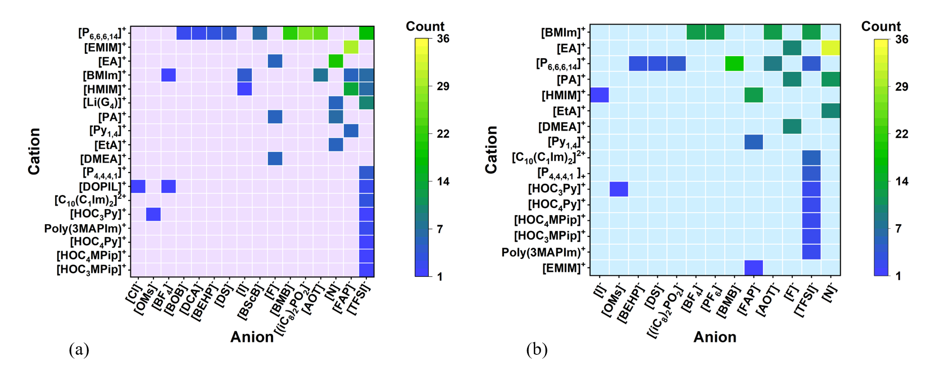
图2.1 离子对样本计数热图，(a) Dataset-A，不含膜厚，(b) Dataset-B，含膜厚。
为直观呈现两个数据集中所覆盖的离子液体化学空间与样本稀疏性，如图2.1所示，本节引入了离子对样本计数热图，即以阳离子和阴离子类型为坐标轴，对不同阳离子、阴离子组合在两类数据集中出现的次数进行统计，色条表示每一种阴阳离子组合对应的数据点数量，颜色由蓝到黄依次表示样本数由少到多，得到二维计数热图。
分析Dataset-A和Dataset-B的离子对样本计数图可知，数据主要集中在若干典型阳离子家族(如咪唑鎓阳离子[BMIM]⁺、[EMIM]⁺、[HMIM]⁺，季膦阳离子[P₆,₆,₆,₁₄]⁺以及部分季铵/吡啶鎓阳离子)，与[TFSI]⁻、[N]⁻、[FAP]⁻、卤素阴离子等组合的样本数相对较多，其他的阴阳离子组合数据则明显稀疏。这说明了目前对界面处ILs纳米摩擦系数的实验研究仍主要集中于少数典型体系。对比两个数据集的离子对样本计数图可知，Dataset-A较Dataset-B有更多的阴阳离子组合。图2.1和图2.2则为两套数据集所包含阳离子、阴离子的二维结构与缩写汇总图。
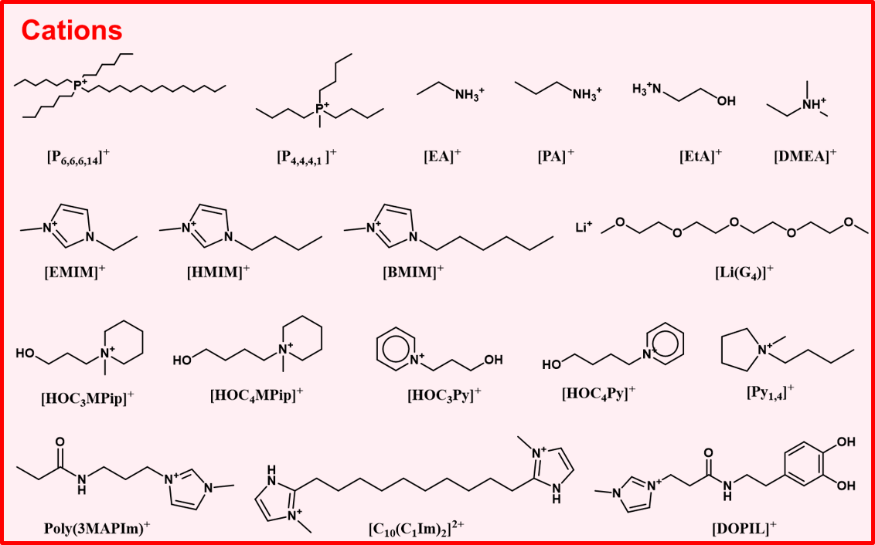
图2.2 Dataset-A和Dataset-B阳离子的二维结构与缩写汇总图。
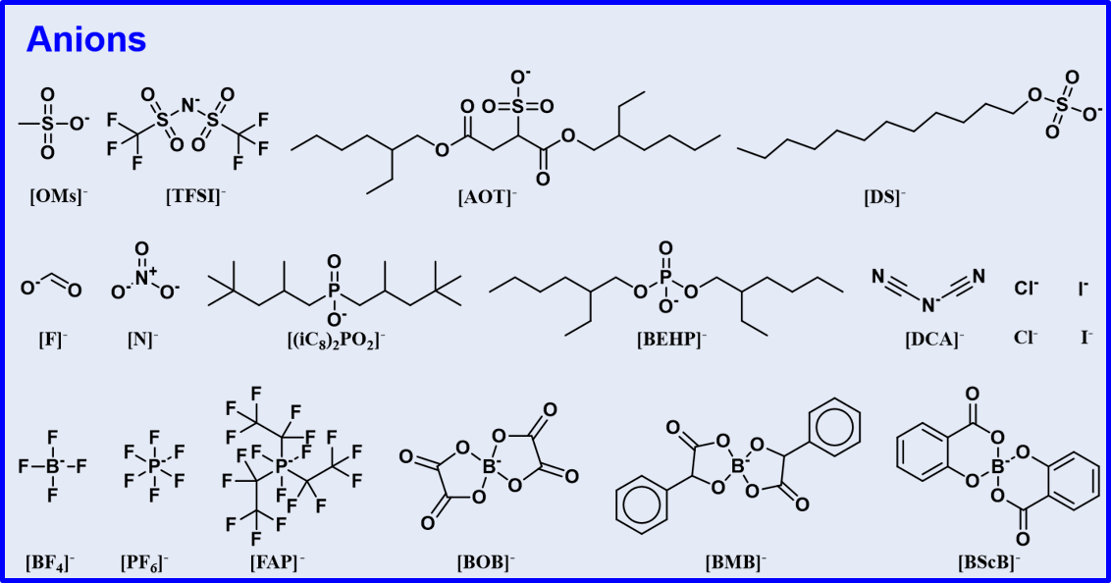
图2.3 Dataset-A和Dataset-B阴离子的二维结构与缩写汇总图。

图2.4 Dataset-A和Dataset-B摩擦系数μ的区间频数分布图(主图Δμ=0.2，插图Δμ = 0.001)。
图2.4表示Dataset-A和Dataset-B样本数据对应的摩擦系数μ的区间频数分布，主图的区间间隔Δμ=0.2，插图的区间间隔Δμ=0.001，横坐标为μ的分箱区间，纵坐标为样本数(Count)，每个柱顶部数字为各区间对应的样本数量。分析主图图象可知，摩擦系数μ分布在[0,4.6)区间，Dataset-A与Dataset-B的摩擦系数μ均呈现显著的右偏分布：样本主要集中在低μ区间，随着μ增大，样本数快速衰减。这表明高摩擦区域数据相对稀疏，整体样本分布呈现不均衡现象。分析插图图象可知，在μ∈[0,0.01)的低摩擦系数区间，两个数据集的样本也存在分布不均衡的现象。

描述符体系构建
为将从文献提取的原始数据转化为机器学习可用的数据集，本文构建了由阳、阴离子描述符，表面描述符和外界环境描述符组成的多维特征描述符体系。其中，阳、阴离子描述符采用分子指纹(Fingerprint,FP)，根据阳离子和阴离子的SMILES字符串，借助RDKit软件分别计算得到。涵盖有效半径(r)、疏水性/亲水性(MolLogP)、分子量(MW)、拓扑复杂度(BertzCT)、极性表面积(TPSA)、拓扑指数(BalabanJ)、可旋转键数及特定基团计数等108个分子描述符。这些描述符在化学信息学中具有明确物理或结构指向性。表面描述符包括表面自由能(γ_s)、表面电荷密度(σ_s)、粗糙度(Rq)、接触角(θ_s)以及表面类型指示变量等。外界环境描述符包括温度(T)、滑动速度(velocity)、外加电势(Potential)等。除此之外，考虑到少数文献的研究对象非纯离子液体，因此将离子液体的摩尔质量分数(x_IL)以及混合溶液类型共同作为描述符，膜厚(h)是数据集Dataset-B特有的一个描述符。
考虑到文献样本数量较少，为了避免数据集维度爆炸，本节结合特征重要性排名、皮尔逊相关系数(Pearson Correlation Coefficient，PCC)对上述多维特征描述符体系进行筛选。特别地，样本皮尔逊相关系数通常记为r，但鉴于本文中r已用于表示离子有效半径，为避免歧义，本文统一将皮尔逊相关系数记为PCC_{X,Y}。表2.1为最终确定的描述符体系。
表2.1 描述符汇总表
Descriptors | Meaning | Unit
h | Interfacial IL film thickness | nm
r_cat | Cation effective radius | Å
r_an | Anion effective radius | Å
logP_cat | Cation MolLogP | /
MW_cat | Cation molecular weight | g/mol
N_rot_cat | Cation rotatable bond count | /
Bertz_cat | Cation Bertz complexity index (BertzCT) | /
N_qN_cat | Cation quaternary nitrogen count | /
TPSA_cat | Cation topological polar surface area (TPSA) | Å²
BalJ_cat | Cation Balaban J index | /
N_HA_cat | Cation H-bond acceptor count | /
logP_an | Anion MolLogP | /
MW_an | Anion molecular weight | g/mol
Bertz_an | Anion Bertz complexity index (BertzCT) | /
TPSA_an | Anion topological polar surface area (TPSA) | Å²
BalJ_an | Anion Balaban J index | /
γ_s | Solid surface free energy | J/m²
σ_s | Solid surface charge density | C/m²
Rq | RMS surface roughness (Rq) | nm
θ_s | Static contact angle | °
I_ss | Stainless-steel substrate indicator | /
velocity | Sliding velocity | μm/s
Potential | Applied bias voltage (tip–substrate) | V
T | Temperature | K
I_H₂O | Water-presence indicator | /
x_IL | Ionic liquid molar fraction | %

描述符相关性分析
为探究描述符之间以及各描述符与目标变量μ之间的线性相关性，本节基于2.1.3节筛选后的描述符，分别在不含膜厚数据集Dataset-A与含膜厚数据集Dataset-B上计算皮尔逊相关系数。皮尔逊相关系数PCC_{X,Y}∈[−1,1]，用于刻画变量间的线性相关强度与方向。因为PCC_{X,Y}无法直接反应非线性等复杂交互作用，所以主要被用于2.1.3节的特征筛选和后续机器学习建模策略制定，而不用于机理判定。图2.5为描述符的皮尔逊相关系数热图。
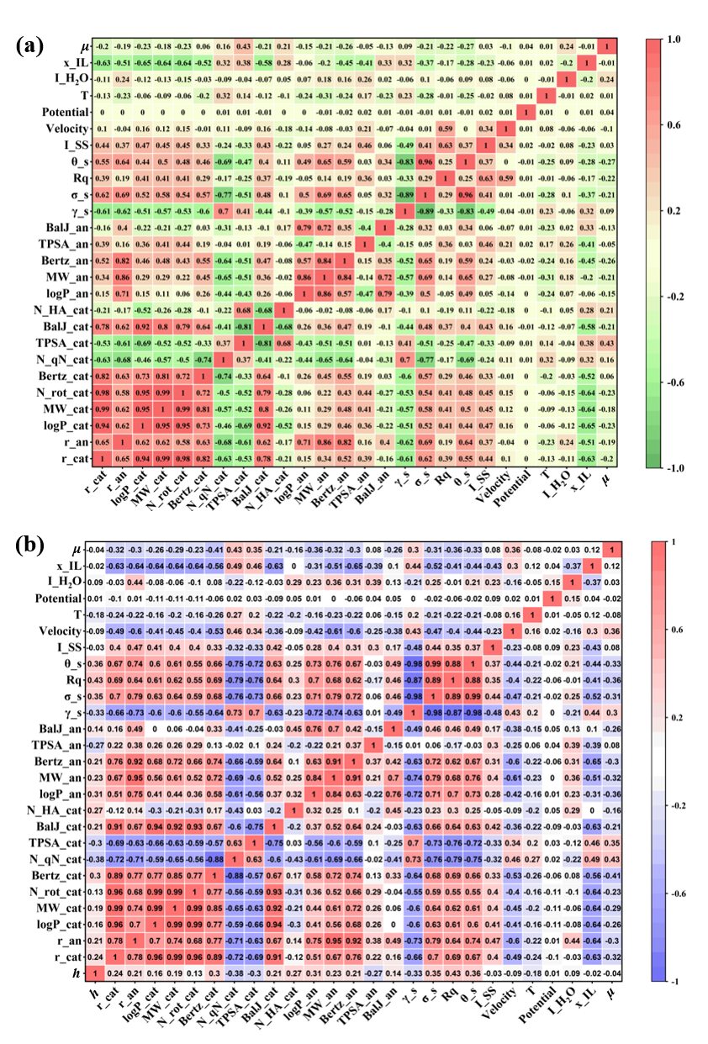
图2.5 描述符的皮尔逊相关系数热图，(a) Dataset-A，不含膜厚；(b) Dataset-B，含膜厚。
图2.5(a)和2.5(b)分别为不含膜厚数据集Dataset-A和含膜厚数据集Dataset-B的皮尔逊相关系数热图。分析图像可以得知：阳离子结构描述符之间出现高度一致的强相关结构，分子尺寸(r_cat)、质量(MW_cat)、亲/疏水性(logP_cat)、柔性类变量(N_rot_cat)和拓扑复杂度指标(Bertz_cat)在热图中形成连续的高相关性“红色块”，PCC_{X,Y}大多在0.9以上。而极性相关变量(TPSA_cat)与上述描述符普遍呈负相关，反映极性与疏水性之间的反作用。阴离子也表现出类似的块状相关结构，说明阴离子描述符同样存在较强共线性关系。这类现象表明，本文若直接采用线性模型或在模型解释阶段逐一解读单个描述符的重要性，可能出现重要性在共线性特征间分摊、模型不稳定的现象，因此在后续建模中，可以考虑借助特征分组或正则化策略降低共线性干扰。
另外，Dataset-B中的表面相关描述符(如γ_s、σ_s、Rq和θ_s等)之间呈现极强的相关性，PCC_{X,Y}的绝对值均在0.8以上，多处接近±1，明显强于Dataset-A。这种现象一般对应：数据集中的固体表面描述符在数值上不连续且分布不均匀，高度依赖少数固体表面类别，从而近似的退化为“表面类别编码”。因此，表面描述符之间的强相关并不一定意味着严格的物理因果关系，而更可能反映文献数据在固体表面选择上的一致性。该现象对机器学习建模的直接影响是：若训练集和测试集划分时未充分考虑表面分布差异，模型可能优先学习表面类别特征，造成虚高的模型预测精度。因此后续机器学习应采取更严格的数据划分策略，让模型充分学习表面信息，提高模型在跨表面情形下的泛化能力。
从目标变量μ的角度看，μ与大多数描述符的PCC_{X,Y}绝对值较低，这说明纳米摩擦响应难以由与某个描述符的线性关系解释，而由多因素耦合与非线性交互共同决定。两套数据集中存在相对一致的线性趋势：在Dataset-B中，μ与阳离子季铵氮数N_qN_cat (PCC_{X,Y}=0.43)、阳离子TPSA_cat(PCC_{X,Y}=0.35)以及滑动速度velocity(PCC_{X,Y}=0.36)呈中等正相关，而与阳离子复杂度指标Bertz_cat呈中等负相关(PCC_{X,Y}=-0.41)。在Dataset-A中，μ与TPSA_cat的正相关依然存在(PCC_{X,Y}=0.43)。这表明μ对离子极性有较强的线性敏感性，但其决定因素并不是某一个描述符，因此本文在后续机器学习时需采用能够捕捉非线性交互作用的模型进行训练、预测和解释。
Dataset-B特有的描述符膜厚h与μ的线性相关性约为0(PCC_{X,Y}=-0.04)，初步表明在跨离子液体、跨表面和跨外界环境的情况下，h并不是决定摩擦系数的唯一线性变量。h与部分表面参数(如γ_s、σ_s、Rq和θ_s等)呈现中等相关，这说明h更像是由ILs-界面相互作用与外场条件共同控制的界面结构响应变量。由此推断，h对摩擦的影响更可能通过非线性关系或与各描述符间的交互作用来体现。
基于2.1.2节对两套数据集样本分布的讨论，以及2.1.4节对描述符相关性的分析，本文在后续机器学习建模中将重点关注两个方面：一是由于文献研究对象集中在某几类离子液体和固体表面体系引起的数据采样偏倚问题，通过在数据划分过程以及模型验证过程中引入更严格的策略，提高模型的泛化能力。二是由于特征描述符共线性可能导致的模型不稳定问题，通过特征分组、稳健模型和正则化降低干扰。

机器学习
本文以离子液体在不同固体表面及外界环境条件下的纳米摩擦系数μ为预测目标，构建监督学习回归模型以实现对μ的精准预测。基于2.1节构建的两套数据集(Dataset-A：不含膜厚；Dataset-B：含膜厚)，本节依次从数据划分与验证策略、数据预处理、模型开发、模型训练、模型评估与模型解释六个环节阐述机器学习流程。

数据集划分与验证策略
鉴于本文的数据来自公开文献且样本规模有限，其次根据2.1.2 节对样本数据的分析：从文献中提取的样本数据主要集中于少数ILs体系且摩擦系数μ的空间分布并非完全均匀。另外，2.1.4节描述符相关性分析也表明：离子结构描述符存在显著共线性关系，固体表面具有一定采样偏倚。因此，若采用简单的随机划分，容易导致训练集与测试集在离子液体类别和摩擦区间上的覆盖不一致，这种数据分布偏倚则可能导致高估或低估模型的泛化性。基于上述考虑，本文采用“联合标签分层”策略约束数据划分，使训练集与测试集在离子液体类别与摩擦系数响应区间上尽可能保持一致。具体而言，构建联合标签$L$：
$$\begin{aligned}L=\left(cation type，bin\left(μ\right)\right)\#\left( SEQ chapter\backslash c 2. SEQ equation 1\right)\end{aligned}$$
其中cation type 表示按照阳离子类型划分的分类标签，bin(μ)表示将连续摩擦系数μ按区间分箱得到的类别标签。相当于同时对输入端的主要化学类别(阳离子家族)与输出端的摩擦响应水平(摩擦区间)进行分层约束，可有效缓解小样本回归任务中常见的“某一摩擦区间或某一阳离子家族在测试集中缺失或过度集中”的问题，因此这种分层划分可通过类别标签保持各子集分布一致来降低评估方差。本文未将阴离子种类和固体表面类型纳入联合标签，因为针对现有的小规模数据集，若将阳离子种类、阴离子种类、μ类别和固体表面类型共同组成联合标签，会形成过于稀疏的分层空间，产生大量仅包含单个样本的分层，导致训练集和测试集划分不均衡。
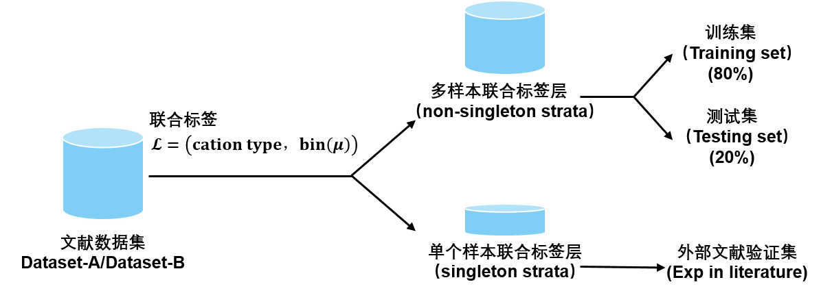
图2.6 “联合标签分层”策略下的数据划分流程图。
图2.6为“联合标签分层”策略下的数据划分流程图，依据联合标签划分后，对仅包含单个样本的联合标签层(singleton strata)进行单独处理：该类样本无法在常规分层抽样与K折交叉验证中稳定分配，可能会导致某些折或子集中该层完全缺失，进而造成预测性能对偶然划分高度敏感。因此，本文将所有singleton strata对应样本统一划入最终的外部文献验证集(literature validation set)，简称Exp in literature，并与模型超参数寻优过程完全隔离，仅用于最终的外部独立验证。最终确定的外部文献验证集共包含6个样本，详细组成见表2.2。该处理既避免了在极小样本层上进行不稳定抽样带来的高方差评估，也使验证集天然覆盖低频离子类别与摩擦区间，从而更严格地验证模型的跨ILs-固体表面体系外推能力。对于其余联合标签层内样本数大于1的数据点，采用8:2的比例划分为训练集(Training set)与测试集(Testing set)。训练集用于模型拟合与超参数寻优，测试集数据则用于测试模型的泛化能力。在训练集、测试集、外部文献验证集划分完成后，本文在训练集内部采用5折交叉验证确定最优超参数组合，在测试集上测试模型性能，并进一步在外部文献验证集上验证模型泛化性。
表2.2 外部文献验证集样本汇总表
Dataset | Data point | Cation | Anion | Surface | Potential/V | Ref
Exp in literature | 1 | [HOC₃MPip]⁺ | [TFSI]- | Mica | 0 | ^{[85, 86]}
 | 2 | [HOC₄Py]⁺ | [OMs]⁻ | Mica | 0 | ^{[85, 86]}
 | 3 | [HOC₃Py]⁺ | [OMs]⁻ | Mica | 0 | ^{[85, 86]}
 | 4 | [HMIM]⁺ | [FAP]⁻ | Stainless steel | 0 | ^{[47]}
 | 5 | [P_{4,4,4,1} ]⁺ | [TFSI]⁻ | Stainless steel | 0 | ^{[47]}
 | 6 | [Py_{1,4}]⁺ | [FAP]⁻ | Au(111) | -0.16 | ^{[24]}

数据预处理
本文将纳米摩擦系数μ定义为回归预测目标，将表2.1所列特征描述符构成的向量作为模型输入，包括ILs描述符、固体表面描述符以及外界环境描述符。Dataset-B在Dataset-A的基础上额外引入膜厚h，用于评估界面结构信息对模型性能的影响。鉴于不同描述符量纲差异较大，且部分算法对特征尺度敏感，为降低量纲差异对部分模型的影响，并避免训练集和测试集信息泄露，数值型特征在训练集上统一进行标准化处理，并将同一变换应用于测试集和验证集：
$$\begin{aligned}X_{i}=\frac{x_{i}-\overline{x}}{σ}\#\left( SEQ chapter\backslash c 2. SEQ equation 2\right)\end{aligned}$$
其中，$x_{i}$、$\overline{x}$、$σ$分别为原始数值、均值与标准差。

模型开发
考虑到离子液体结构特征、固体表面性质以及外界环境对纳米摩擦系数μ的影响具有显著非线性与交互特征，本文选择了五种具有代表性的回归算法进行建模，五种模型的原理示意图如图2.7所示。
(1) 支持向量机 (Support Vector Regression，SVR)
SVR基于ε-不敏感损失与最大间隔原则，通过核函数将输入特征映射至高维空间以实现非线性回归，适用于样本量相对有限且描述符维度较高的情形^{[87]}。关键超参数包括：核函数(kernel)、核函数系数(gamma)、正则化参数(C)和不敏感损失宽度(epsilon)等。
(2) 随机森林 (Random Forest，RF)
RF是基于Bagging的集成学习方法，通过对训练样本自助采样并训练多棵决策树，最终以集成平均输出回归预测^{[88]}。该模型能够自然捕捉非线性关系与特征间高阶交互，对异常值与噪声相对鲁棒，且对特征尺度不敏感。关键超参数包括：树的数量(n_estimators)、树的最大深度(max_depth)、分裂特征子集大小(max_features)等。
(3) XGBoost
XGBoost是一种梯度提升树模型，通过逐轮拟合残差并叠加弱学习器实现强预测器，同时引入正则化控制模型复杂度^{[89]}。该模型对非线性与特征交互具有较强拟合能力，在结构化数据上表现稳定，可通过子采样与正则化抑制过拟合，并支持早停提升泛化与训练效率。关键超参数包括：树的数量(n_estimators)、学习率(learning_rate)、树的最大深度(max_depth)、正则化强度(reg_lambda、reg_alpha)等。
(4) CatBoost
CatBoost也是一种梯度提升树模型，引入有序提升(ordered boosting)等机制降低训练过程中的偏移风险，支持类别特征编码。在小样本与噪声存在时往往具有较好的稳健性^{[90]}。关键超参数包括：迭代次数(iteration)、学习率(learning_rate)、树的最大深度(depth)、L2正则化(12_leaf_reg)等。
(5) 多层感知机 (Multilayer Perceptron，MLP)
MLP为前馈神经网络，通过多层非线性变换逼近输入到输出的映射，采用反向传播优化网络权重。它具备较强的函数逼近能力，能够学习复杂非线性关系；但对样本规模、特征标准化、正则化与训练超参数较敏感，小样本下更易出现方差偏大或训练不稳定的现象^{[91]}。关键超参数包括：隐藏层结构(hidden_layer_sizes)、激活函数(activation)、学习率(learning_rate_init)等。
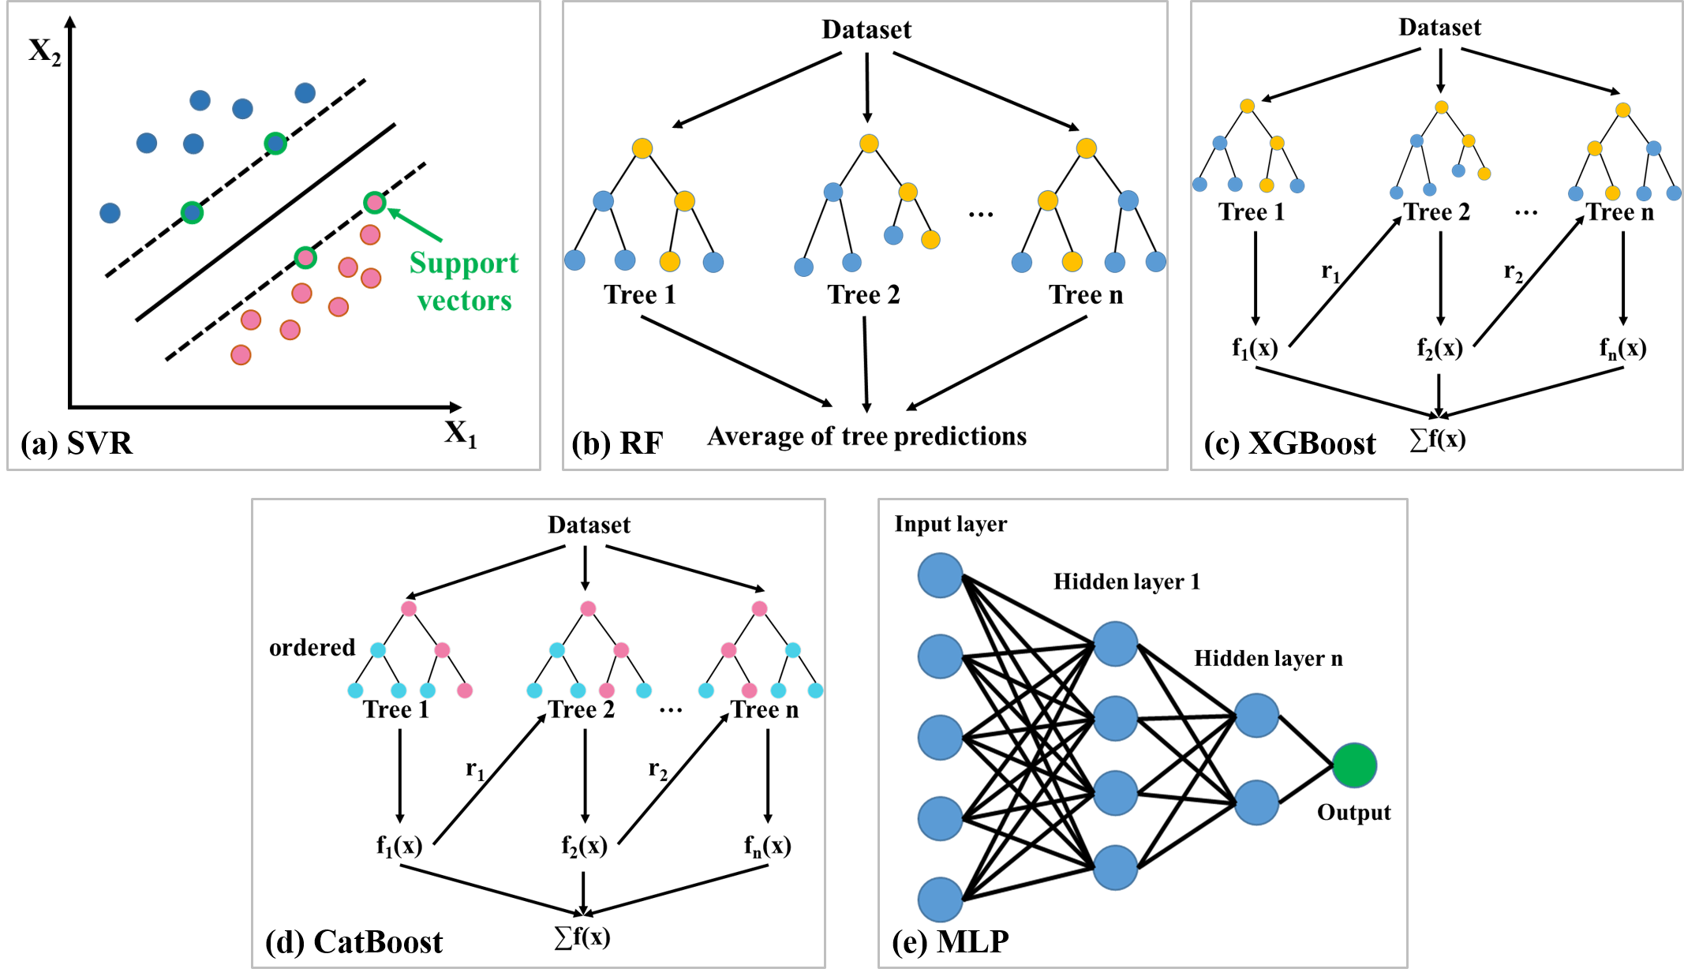
图2.7 五种代表性回归模型的原理示意图，(a) SVR，(b) RF，(c) XGBoost，(d) CatBoost，(e) MLP。

模型训练
机器学习模型训练在Python 3.9编程环境中实现，基础框架采用Scikit-learn 1.0.2，树模型所需的CatBoost与XGBoost则调用相应软件包^{[92]}。具体的模型训练步骤为：在训练集利用网格搜索、随机搜索或者贝叶斯优化等优化函数进行超参数搜索，并通过五折交叉验证提高数据的利用率和模型的泛化能力；对调整好的超参数，在完整训练集上重新训练，再在测试集上评估模型预测能力；根据测试集的评估结果，判断是否需要对模型超参数空间进行适当调整，直至确定最优超参数组合；最后借助最优超参数在完整训练集上重新拟合得到最终模型，用于后续在测试集和外部验证集上评估模型预测精度和泛化性能。

模型评估
不论在2.2.4节模型训练过程中的超参数调节环节，还是在确定最优超参数后，模型在测试集和验证集上评估模型预测精度和泛化性能环节，都需要借助一系列评估指标对不同的超参数组合和模型进行客观比较。本文采用决定系数(R²)^{[93]}、平均绝对误差(MAE)与均方根误差(RMSE)^{[94]}作为主要评价指标，分别反映模型拟合优度、对平均偏差幅度以及大误差的敏感性。其定义如下：
$$\begin{aligned}R^{2}=1-\frac{\sum_{i=1}^{n}{{\left(y_{i}-{\hat{y}}_{i}\right)}^{2}}}{\sum_{i=1}^{n}{{\left(y_{i}-\overline{y}\right)}^{2}}}\#\left( SEQ chapter\backslash c 2. SEQ equation 3\right)\end{aligned}$$
$$\begin{aligned}MAE=\frac{1}{n}\sum_{i=1}^{n}{\left|y_{i}-{\hat{y}}_{i}\right|}\#\left( SEQ chapter\backslash c 2. SEQ equation 4\right)\end{aligned}$$
$$\begin{aligned}RMSE=\sqrt{\frac{1}{n}\sum_{i=1}^{n}{{\left(y_{i}-{\hat{y}}_{i}\right)}^{2}}}\#\left( SEQ chapter\backslash c 2. SEQ equation 5\right)\end{aligned}$$
其中为$y_{i}$真实摩擦系数值，${\hat{y}}_{i}$为机器学习模型预测值，$\overline{y}$为样本均值，n为评估样本数。

模型解释
在2.2.5节完成模型评估后，为将机器学习预测结果与可解释的输入特征建立联系，即挖掘输入特征描述符之间的关系、识别影响预测结果的关键特征、揭示关键特征对目标变量的作用机制，本文采用皮尔逊相关系数和SHAP分析，对最优模型进行解释与可视化分析。
(1) 皮尔逊相关系数 (Pearson Correlation Coefficient)
皮尔逊相关系数是一种衡量任意两个变量之间线性相关强度和诊断共线性的方法，其总体形式可表示为协方差与标准差的归一化比值^{[95]}。2.1.3节已经指出，样本皮尔逊相关系数通常记为r，但鉴于本文中r已用于表示离子有效半径，为了避免歧义，本文统一将皮尔逊相关系数记为PCC_{X,Y}。PCC_{X,Y}的计算公式如下：
$$\begin{aligned}{PCC}_{X,Y}=\frac{cov\left(X,Y\right)}{σ_{X}σ_{Y}}\#\left( SEQ chapter\backslash c 2. SEQ equation 6\right)\end{aligned}$$
PCC_{X,Y}的取值范围为[-1,1]，符号表征线性关系方向，绝对值大小表征线性相关强度。
(2) SHAP分析 (SHapley Additive exPlanations)
SHAP是一种兼顾局部解释和全局重要性的分析方法，其基于博弈论Shapley值，将模型预测解释为特征贡献的加性分解^{[96]}。其核心思想是把特征视为合作博弈中的参与者，把模型输出视为总收益，通过计算特征在所有可能加入顺序下的平均边际贡献来定义该特征对单次预测的贡献值。SHAP可同时提供特征重要性大小与作用方向，并可用于识别关键特征变量的非线性作用区间。

外部实验验证
根据图2.2可知，Dataset-A与Dataset-B的摩擦系数主要集中在中摩擦系数和低摩擦系数区间，而在超低摩擦系数区间[0,0.01)范围内样本数量明显减少，且分布不均匀。由于超低摩擦区间更容易受到样本稀疏、测量噪声和实验条件差异的影响，而该区间又对应离子液体界面润滑中极具应用潜力的超润滑状态^{[41, 97]}，因此仅依赖μ∈[0.21,1.16]的外部文献验证集尚不足以充分检验模型在超低μ区间的外推能力。基于此，本文通过实验进一步构建独立的外部实验验证集(Exp in this work)，用于检验模型在超低摩擦系数区间的泛化性能。

实验设计
本文设计了两条实验验证路线。路线一以[BMIM][BF₄​]/HOPG为实验对象，在保持离子液体种类和固体表面不变的条件下，通过改变外加电压(-2、-1、0、1、2V)获取纳米摩擦系数，用于检验模型对电压调控摩擦变化规律的识别能力；路线二在相同固体表面和外界环境条件下，更换离子液体类型，测量其纳米摩擦系数，用于检验模型对不同ILs/HOPG体系超低摩擦样本的预测能力，离子液体包括[N_{8,8,8,16}][AOT]、[OMIM][PF₆]、[BMIM][PF₆]、[N_{8,8,8,12}][C₈]和[N_{8,8,8,12}][C₁₂]。外部实验验证集共包含10个样本，详细组成见表2.3。
表2.3 外部实验验证集样本汇总表
Dataset | Data point | Cation | Anion | Surface | Potential/V | Ref
Exp in this work | 1 | [BMIM]⁺ | [BF₄]⁻ | HOPG | -2 | /
 | 2 | [BMIM]⁺ | [BF₄]⁻ | HOPG | -1 | /
 | 3 | [BMIM]⁺ | [BF₄]⁻ | HOPG | 0 | /
 | 4 | [BMIM]⁺ | [BF₄]⁻ | HOPG | 1 | /
 | 5 | [BMIM]⁺ | [BF₄]⁻ | HOPG | 2 | /
 | 6 | [N_{8,8,8,16}]⁺ | [AOT]⁻ | HOPG | 0 | /
表2.3 (续)
Dataset | Data point | Cation | Anion | Surface | Potential/V | Ref
Exp in this work | 7 | [OMIM]⁺ | [PF₆]⁻ | HOPG | 0 | /
 | 8 | [BMIM]⁺ | [PF₆]⁻ | HOPG | 0 | /
 | 9 | [N_{8,8,8,12}]⁺ | [A₈BMB]⁻ | HOPG | 0 | /
 | 10 | [N_{8,8,8,12}]⁺ | [A₁₂BMB]⁻ | HOPG | 0 | /
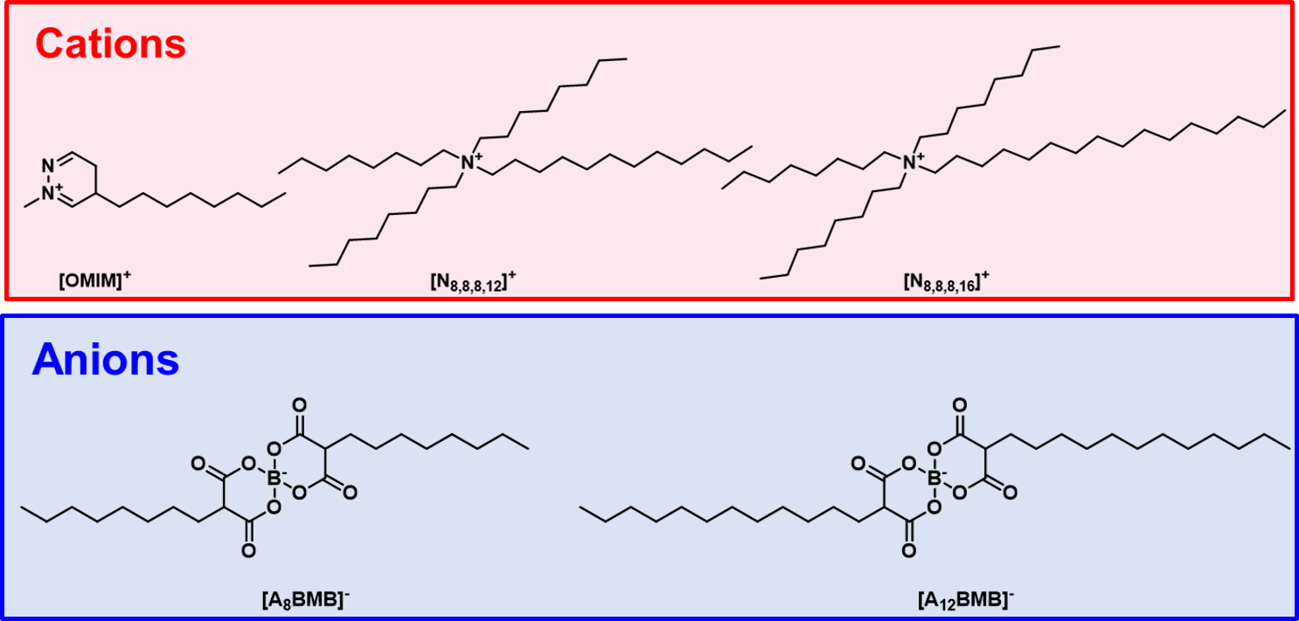
图2.8 外部实验验证集中文献数据未覆盖的阴、阳离子二维结构图。
特别地，外部实验验证集中的部分样本引入了文献数据中未覆盖的阴、阳离子种类，如图2.8为外部实验验证集中文献数据未覆盖的阴、阳离子二维结构图。这些新增的离子结构使外部实验验证集不仅能够检验模型在超低摩擦系数区间的预测能力，还能够进一步考察模型对跨离子液体体系样本的外推能力。因此，该验证集相较于测试集和外部文献验证集，具有更严格的泛化性检验意义。

样品制备与测试
为获得外部实验验证集所需的膜厚h和纳米摩擦系数μ，本文在新剥离的高度定向热解石墨(Highly Ordered Pyrolytic Graphite，HOPG)基底表面制备离子液体薄膜。具体操作为：将6种离子液体分别溶解于丙酮中，离子液体与丙酮的体积比为1:1000；随后采用微量进样器移取1μL溶液滴加于面积约1cm²的平整洁净的HOPG表面，并将样品置于35℃真空干燥箱中静置12h，使溶剂完全挥发，最终获得离子液体薄膜。
离子液体膜厚度h采用AFM表征获得。使用Bruker JPK NanoWizard系列Bio AFM的AC模式对离子液体薄膜进行形貌测试，并由截面剖面线得到膜厚值。纳米摩擦系数μ的测量在室温(约25℃)和相对湿度约50%的大气环境下进行，采用AFM接触模式记录侧向力信号，测试探针为SNL系列氮化硅探针，典型扫描范围为2μm×2μm，扫描速率为2Hz，在固定扫描方向下记录正反向扫描的横向信号，并由侧向力环路换算得到摩擦力。摩擦系数由摩擦力-法向载荷关系的线性拟合斜率获得。为保证测试结果的可靠性，代表性样品在同一样品不同位置并更换探针后重复采集摩擦力-载荷曲线，同时对HOPG在相同载荷范围内进行对照测试，以排除探针直接接触基底或样品挤出造成的影响。

验证流程
在2.3.2节完成样品制备和测试后，得到了10个实验样本对应的界面膜厚h和纳米摩擦系数实验值μ_{exp}。对每个实验样本，采用与2.1节完全相同的特征描述符体系构建外部实验验证集。外部实验验证集不参与模型超参数寻优，仅在模型训练完成后用于独立的外部验证。
具体验证时，外部实验样本与测试集、外部文献验证集一样，均先采用由训练集计算得到的标准化参数进行变换，再由训练完成的模型输出预测值μ_{pred}，接下来与实验值μ_{exp}进行比较以评估模型在超低摩擦区间的外推能力。该验证过程在后续单模型评估和门控分区混合学习评估中保持一致，以保证不同模型结果之间的可比性。

基于单模型的固体界面处离子液体纳米摩擦系数的机器学习研究

引言
由前两章可知，离子液体因热稳定性高、蒸气压低、承载能力强，与固体表面具有较强的相互作用，在极端工况下表现出良好的润滑潜力，部分体系甚至能够达到超润滑状态^{[10]}。但实现高性能离子液体润滑体系的筛选与优化并不容易：一方面，离子液体阴、阳离子可形成约10¹⁸种潜在组合；另一方面，固体界面处纳米摩擦行为又受离子液体结构、表面性质和外界工况条件共同影响。在受限界面中，近表面离子层的排布及界面膜厚还会进一步改变摩擦响应^{[20, 46]}。因此，若仅依赖传统实验逐一测试，不仅筛选效率低，也难以建立具有推广性的定量关系。除传统实验研究外，分子动力学模拟能够从微观尺度揭示受限离子液体的界面结构和摩擦行为，但难以直接用于复杂体系条件下的大范围快速筛选^{[98]}。基于此，有必要引入机器学习方法，在众多影响因素与纳米摩擦系数之间建立可靠的映射关系。
从现有研究看，机器学习在离子液体领域主要用于体相性质预测，在摩擦学领域也已应用于摩擦磨损预测和纳米摩擦分析^{[59, 71]}。但针对固体界面处离子液体纳米摩擦系数的机器学习研究仍然较少，尤其缺乏同时考虑离子液体结构、固体表面性质和外界环境条件的统一数据框架。因此，在规范的数据集基础上开展离子液体纳米摩擦系数的机器学习预测研究具有重要意义。
基于第二章构建的数据集和统一建模流程，本章选取CatBoost、RF、XGBoost、SVR和MLP五类代表性回归单模型作为比较对象，分别在不膜厚的Dataset-A和含膜厚的Dataset-B两套数据集上进行训练、测试和验证。通过比较不同单模型在测试集、外部文献验证集和外部实验验证集上的表现，本章重点分析不同单模型的预测性能差异，以及界面膜厚h的引入能否提高模型性能。

模型构建

数据集与输入特征
本章沿用2.1节构建的Dataset-A和Dataset-B两个数据集开展建模，其中Dataset-A不含界面膜厚h，共256条样本；Dataset-B含h，共212条样本。两套数据集均以固体界面处离子液体的纳米摩擦系数μ为回归预测目标，输入特征由离子结构描述符、固体表面描述符和外界环境描述符组成。Dataset-A和Dataset-B的通用描述符有25个，除此之外，Dataset-B在Dataset-A的基础上额外引入界面膜厚h作描述符，构建了包含界面结构信息的特征描述符矩阵。描述符的简称，含义与单位已在表2.1中统一给出，详细的数据集构建流程见2.1节。

模型训练与验证策略
考虑到两套数据集均来自从文献搜集的数据，样本规模有限且分布不均衡，为了降低随机划分带来的评估方差，本章沿用第二章2.2.1节所述的“联合标签”分层划分策略，对Dataset-A和Dataset-B进行划分。具体地，用阳离子种类和摩擦系数μ的区间分箱共同构建联合标签，并据此将仅包含单个样本的数据层统一划入外部文献验证集(Exp in literature)，其余多样本数据层按照8:2比例随机划分为训练集(Training set)与测试集(Testing set)。其中，训练集用于模型拟合与超参数寻优，测试集用于评价模型的初步泛化能力。数据划分的具体过程见第二章2.2.1节。
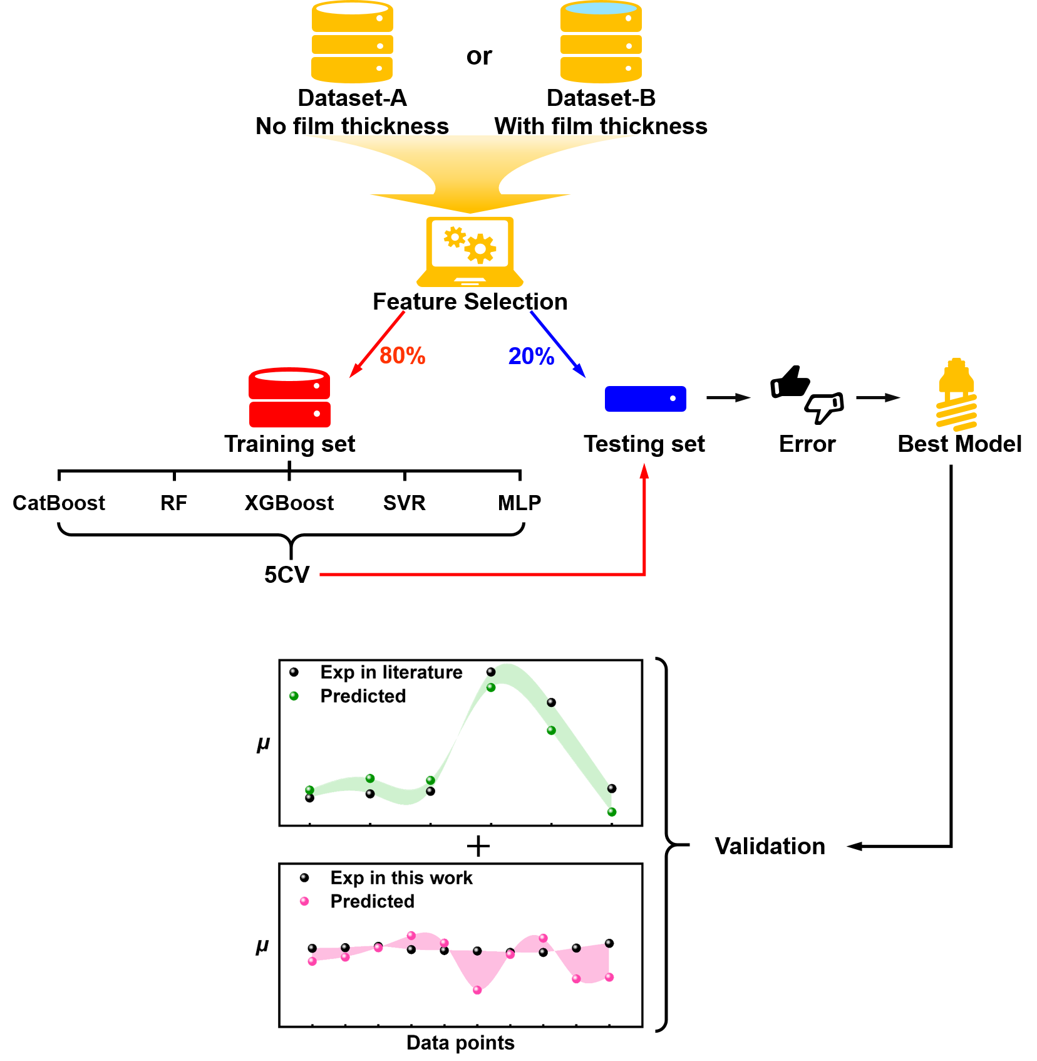
图3.1 单模型的训练与验证流程图。
图3.1为本章单模型的训练与验证流程图，对采用“联合标签”划分好的数据集，先在训练集内部采用5折交叉验证结合网格搜索确定最优超参数组合；随后利用最优参数在完整的训练集上重新训练模型，并在测试集上评估模型性能，再将模型应用于仅包含单个样本的外部文献验证集(Exp in literature)，检验模型对训练集和测试集均未覆盖的ILs-固体表面体系样本的外推能力。最后针对超低摩擦区间，本章引入2.3节由本文独立测量的摩擦数据所构建的外部实验验证集(Exp in this work)，对模型在超低μ区间的泛化能力进行独立验证。模型训练与验证详见2.2节。

单模型的参数设置
本章分别在不含膜厚的数据集Dataset-A和含膜厚的数据集Dataset-B上构建CatBoost、RF、XGBoost、SVR和MLP五类回归单模型。各模型的超参数优化与性能验证均按照3.2.2节所述流程进行，并以R²、MAE和RMSE作为模型评估指标。为保证结果可复现，所有涉及随机性的过程统一设置随机种子为42。

不含膜厚的单模型参数设置
对不含膜厚的数据集Dataset-A，在训练集上采用网格搜索结合5折交叉验证确定五种单模型的最优超参数组合，结果见表3.1。
表3.1 Dataset-A上五种单模型的最优超参数组合
Models | Optimal hyperparameters
CatBoost | depth=5，learning_rate=0.2，l2_leaf_reg=10，iterations=600
RF | n_estimators=100，max_depth=10，max_features=0.4
XGBoost | n_estimators=425，max_depth=4，learning_rate=0.1，reg_lambda=1
SVR | C=50，epsilon=0.02，kernel=rbf，gamma=0.12
MLP | hidden_layer_sizes=(16,16)，activation=tanh，solver=adam，alpha=0.005，learning_rate_init=0.01，max_iter=5000

含膜厚的单模型
对含膜厚的数据集Dataset-B，在训练集上同样采用网格搜索结合5折交叉验证确定五种单模型的最优超参数组合，结果见表3.2。
表3.2 Dataset-B含膜厚的五种单模型对应的最优超参数
Models |  | Optimal hyperparameters
CatBoost |  | depth=3，learning_rate=0.4，l2_leaf_reg=10，iterations=760
RF |  | n_estimators=60，max_depth=9，max_features=0.61
XGBoost |  | n_estimators=101，max_depth=5，learning_rate=0.2，reg_lambda=5
SVR |  | C=80，epsilon=0.02，kernel=rbf，gamma=0.03
MLP | hidden_layer_sizes=(32,16)，activation=tanh，solver=adam，alpha=0.1，learning_rate_init=0.002，max_iter=5000

结果与讨论

不含膜厚的单模型
在不含膜厚信息的Dataset-A上，CatBoost、RF、XGBoost、SVR和MLP五种单模型在训练集、测试集及外部文献验证集上的预测性能如图3.2和表3.3所示。
表3.3 Dataset-A上五种单模型在训练集、测试集以及外部文献验证集上的预测性能
Models | Training set |  | Testing set |  | Exp in literature
 | R² | MAE | R² | MAE | R² | MAE
CatBoost | 0.994 | 0.030 | 0.955 | 0.063 | 0.484 | 0.199
RF | 0.957 | 0.059 | 0.933 | 0.068 | -0.228 | 0.333
XGBoost | 0.936 | 0.094 | 0.889 | 0.105 | -0.145 | 0.331
SVR | 0.961 | 0.046 | 0.960 | 0.061 | -1.259 | 0.469
MLP | 0.860 | 0.145 | 0.706 | 0.156 | 0.504 | 0.228
图3.2(a-e)为五种单模型在训练集和测试集上预测值-真实值散点图，虚线为Y=X参考线。综合五种单模型在训练集和测试集上的表现，CatBoost、RF和SVR均取得了较高的预测精度。其中，CatBoost在训练集上表现最优(R²=0.994，MAE=0.030)；SVR在测试集上的预测精度最高(R²=0.960，MAE=0.061)，RF次之(R²=0.933，MAE=0.068)。根据图3.2(a)(b)(d)可以看出，这三种模型的预测散点整体分布在Y=X参考线附近，说明它们能够在一定程度上学习离子液体结构、固体表面和外界环境对摩擦系数μ的非线性影响。其中CatBoost的预测散点分布最为集中，RF和SVR的散点在较高μ区间的分布相对分散。相比之下，XGBoost在测试集上的表现有所下降(R²=0.889，MAE=0.105)；如图3.2(e)所示，MLP在训练集和测试集上的拟合精度均明显较低(训练集：R²=0.860，MAE=0.145；测试集：R²=0.706，MAE=0.156)，散点离散度较大，这说明在当前样本规模和特征条件下，MLP更容易受到训练稳定性和泛化能力不足的影响。

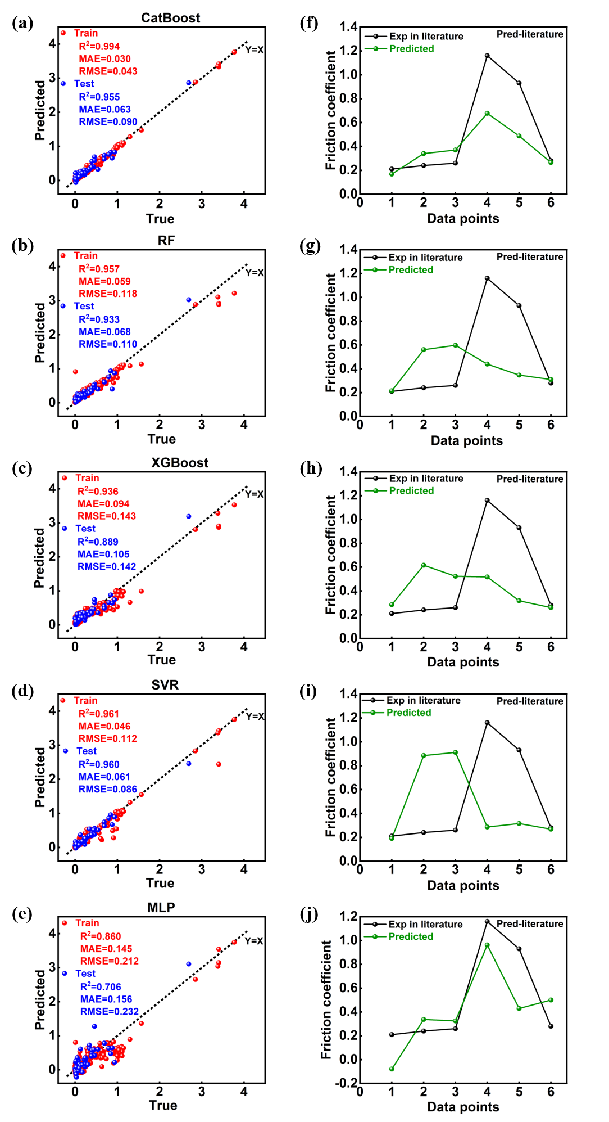
图3.2 基于Dataset-A训练的五种单模型预测结果汇总图。左列：训练集与测试集的预测值-真实值散点图；右列：外部文献验证集样本的逐点真实值与预测值对比图；其中，(a)和(f) CatBoost，(b)和(g) RF，(c)和(h) XGBoost，(d)和(i) SVR，(e)和(j) MLP。
图3.2(f-j)进一步展示了五种单模型在外部文献验证集上的预测结果。与训练集和测试集相比，不同模型在外部验证集上的预测差异更加明显。CatBoost与MLP在外部文献验证集上的R²为正值，其中CatBoost的误差更小(R²=0.484，MAE=0.199)，MLP次之(R²=0.504，MAE=0.228)。RF，XGBoost与SVR在外部文献验证集上的R²均为负值，且MAE明显增大，分别为0.333、0.331和0.469。结合图3.2(f-j)可知，数据点4和5对应较高摩擦系数，多数模型的预测值与真实值之间均出现较大偏差，导致整体拟合度显著下降。虽然MLP在外部文献验证集上的R²为正值，但结合其在训练集和测试集上的表现，说明该模型整体稳定性不足。特别地，根据R²的定义式$\left(2.3\right)$：R²上界为1，但在数据集中并不存在以0为下界的约束，因此R²可以为负值。负R²表明模型在该外部文献验证集上的残差平方和大于以样本均值作为预测值时的总平方和，即模型预测误差超过了均值基线误差，最终导致R²呈现负值，说明模型泛化能力不足^{[99]}，该现象与Baran等^{[100]}在离子液体表面张力预测中报道的结果一致。因此，本节外部文献验证集上出现的负R²不代表模型完全失效，而应理解为模型在未见样本上的泛化能力有限。这一现象在离子液体性质预测研究中已有先例，并提示后续需要从各方面对模型做进一步优化。
综合图3.2和表3.3可知，在不含膜厚的Dataset-A上，五种单模型在训练集和测试集上均能达到较高的拟合精度，但在外部文献验证集上的误差普遍增大，说明仅依赖离子液体结构、固体表面和外界环境描述符，仍难以稳定表征跨ILs-固体界面体系间的差异。在五种单模型中，CatBoost在训练集、测试集和外部文献验证集上的表现相对均衡，因此本文将CatBoost作为Dataset-A上的较优单模型，并用于后续模型解释分析。上述结果也表明，需要进一步考察引入膜厚h后模型性能是否能够得到改善。

含膜厚的单模型
在含膜厚信息的Dataset-B上，CatBoost、RF、XGBoost、SVR和MLP五种单模型在训练集、测试集及外部文献验证集上的预测性能如图3.3和表3.4所示。图3.3(a-e)为五种单模型在训练集和测试集上预测值-真实值散点图，其中(a) CatBoost、(b) RF，(c) XGBoost，(d) SVR，(e) MLP，虚线为Y=X参考线。图3.3(f-j)为外部文献验证集样本的逐点真实值与预测值对比曲线，其中(f) CatBoost，(g) RF，(h) XGBoost，(i) SVR，(j) MLP。
图3.3(a-e)和表3.4显示，在引入膜厚h后，CatBoost、RF和XGBoost在训练集和测试集上均保持较高预测精度。其中，CatBoost与XGBoost在训练集上R²均达到0.999，测试集R²分别为0.986和0.980，MAE分别为0.086和0.085；图3.3(a)和3.3(c)中散点整体紧密分布在Y=X参考线附近，说明这两类提升树模型能够较好地学习离子液体结构、固体表面、外界环境和膜厚h共同作用下的非线性映射关系。RF在训练集和测试集的预测性能同样保持较高水平(训练集：R²=0.978，MAE=0.066；测试集：R²=0.965，MAE=0.117)，且训练集与测试集之间差距较小，表明RF在当前样本规模下具有较好的稳健性。相比之下，图3.3(e)和3.3(f)分别代表的SVR与MLP在测试集表现相对较弱，其中MLP的散点离散度更大，说明同无膜厚Dataset-A一样，在有膜厚数据集Dataset-B上，MLP模型仍然存在训练稳定性不足和泛化能力偏弱的问题。
表3.4 Dataset-B上五种单模型在训练集、测试集和外部文献验证集上的预测性能
Models | Training set |  | Testing set |  | Exp in literature
 | R² | MAE | R² | MAE | R² | MAE
CatBoost | 0.999 | 0.024 | 0.986 | 0.086 | 0.826 | 0.126
RF | 0.978 | 0.066 | 0.965 | 0.117 | 0.940 | 0.070
XGBoost | 0.999 | 0.020 | 0.980 | 0.085 | 0.323 | 0.221
SVR | 0.934 | 0.100 | 0.898 | 0.152 | 0.824 | 0.134
MLP | 0.876 | 0.205 | 0.847 | 0.266 | 0.327 | 0.269
除了上述在整个摩擦区间评价五种单模型以外，图3.3(a-c)还表明：不同树模型在不同摩擦系数区间的局部拟合表现并不完全一致，甚至呈现出一定的互补性。为便于观察，本节在图中对典型区间进行了圈注。其中，在中高摩擦系数区间，CatBoost的预测散点更紧密地分布在Y=X参考线附近，离散度较小，说明CatBoost在该区间内的预测更稳定；RF在高μ区间则存在一定低估倾向，表现为散点整体位于Y=X下方。另外，在低摩擦系数区间，RF与XGBoost的散点更集中于参考线附近，局部偏差相对较小；而CatBoost在该区间的离散略有增加，并出现接近0甚至略低于0的预测值。上述结果说明，在引入膜厚h后，不同树模型虽然整体性能均得到明显提升，但在不同摩擦区间内仍表现出一定差异。
从外部文献验证集结果看，引入膜厚h后，五种单模型的R²均为正值，说明模型对跨ILs-固体界面体系样本的预测能力整体有所改善。但不同模型之间的外推能力仍存在明显差异。其中，RF在外部验证集上表现最优(R²=0.940，MAE=0.070，RMSE=0.094)，如3.3(g)所示，其预测值能够较好跟随真实值变化，并对高摩擦点对应的的峰值位置与幅度保持较高一致性。CatBoost和SVR的外部验证性能在五种单模型中处于中等水平(CatBoost：R²=0.826，MAE=0.126，RMSE=0.16；SVR：R²=0.824，MAE=0.134，RMSE=0.161)。相比之下，XGBoost与MLP在外部验证集上的拟合度仍较低，说明尽管膜厚信息提升了整体可预测性，但对训练集和测试集均未覆盖的ILs-固体界面体系，部分模型仍会受到样本覆盖不足和分布差异的影响而产生外推偏差。
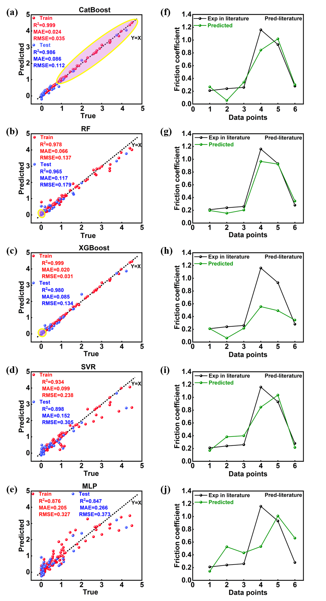
图3.3 基于Dataset-B训练的五种单模型预测结果汇总图。左列：训练集与测试集的预测值-真实值散点图；右列：外部文献验证集样本的逐点真实值与预测值对比图；其中，(a)和(f) CatBoost，(b)和(g) RF，(c)和(h) XGBoost，(d)和(i) SVR，(e)和(j) MLP。
综合图3.3和表3.4的分析可知：与不含膜厚的Dataset-A相比，引入膜厚h后，多数单模型在测试集和外部文献验证集上的表现均明显改善，尤其是RF、XGBoost和SVR在外部文献验证集上的R²均由负值转为正值。这表明膜厚h能够有效补充仅依赖离子液体结构、固体表面和外界环境描述符难以充分表征的界面状态差异，是提高纳米摩擦系数预测精度和泛化能力的重要增量特征。与此同时，不同单模型在不同摩擦区间和外部验证时表现出的差异化优势，说明单模型的预测能力具有明显的模型依赖性。

超低摩擦实验验证与分析
由于外部文献验证集(Exp in literature)在超低摩擦系数区间存在样本缺失，为进一步检验模型在超低μ区间的外推能力，本文基于独立实验构建了外部实验验证集(Exp in this work)，共包含10个样本，实验测得的摩擦系数μ_{exp}∈[0.002,0.012]。如图3.4所示，其中，样本点1-5对应[BMIM][BF₄]/HOPG体系在不同外加电压(-2V、-1V、0V、1V和2V)下的摩擦数据，在离子液体种类和固体表面保持不变的条件下，仅通过改变外加电压来考察模型对电压调控摩擦行为的识别能力；样本点6-10对应不同离子液体/HOPG体系在相同外界条件下的摩擦数据，主要用于检验模型对不同离子液体体系超低摩擦样本的外推能力。详细实验过程和数据集构建方法见第二章2.3节。本节将实验值μ_{exp}与模型预测值μ_{pred}​逐点进行比较，分别评估基于不含膜厚数据集Dataset-A和含膜厚数据集Dataset-B训练得到的五种单模型在外部实验验证集上的预测表现，结果如图3.4和表3.5所示。
表3.5外部实验验证集(Exp in this work)上五种单模型的预测误差对比
Models | Dataset-A |  | Dataset-B
 | MAE | RMSE | MAE | RMSE
CatBoost | 0.396 | 0.469 | 0.031 | 0.045
RF | 0.484 | 0.549 | 0.111 | 0.123
XGBoost | 0.334 | 0.392 | 0.069 | 0.102
SVR | 0.553 | 0.567 | 0.113 | 0.129
MLP | 0.223 | 0.247 | 0.486 | 0.620
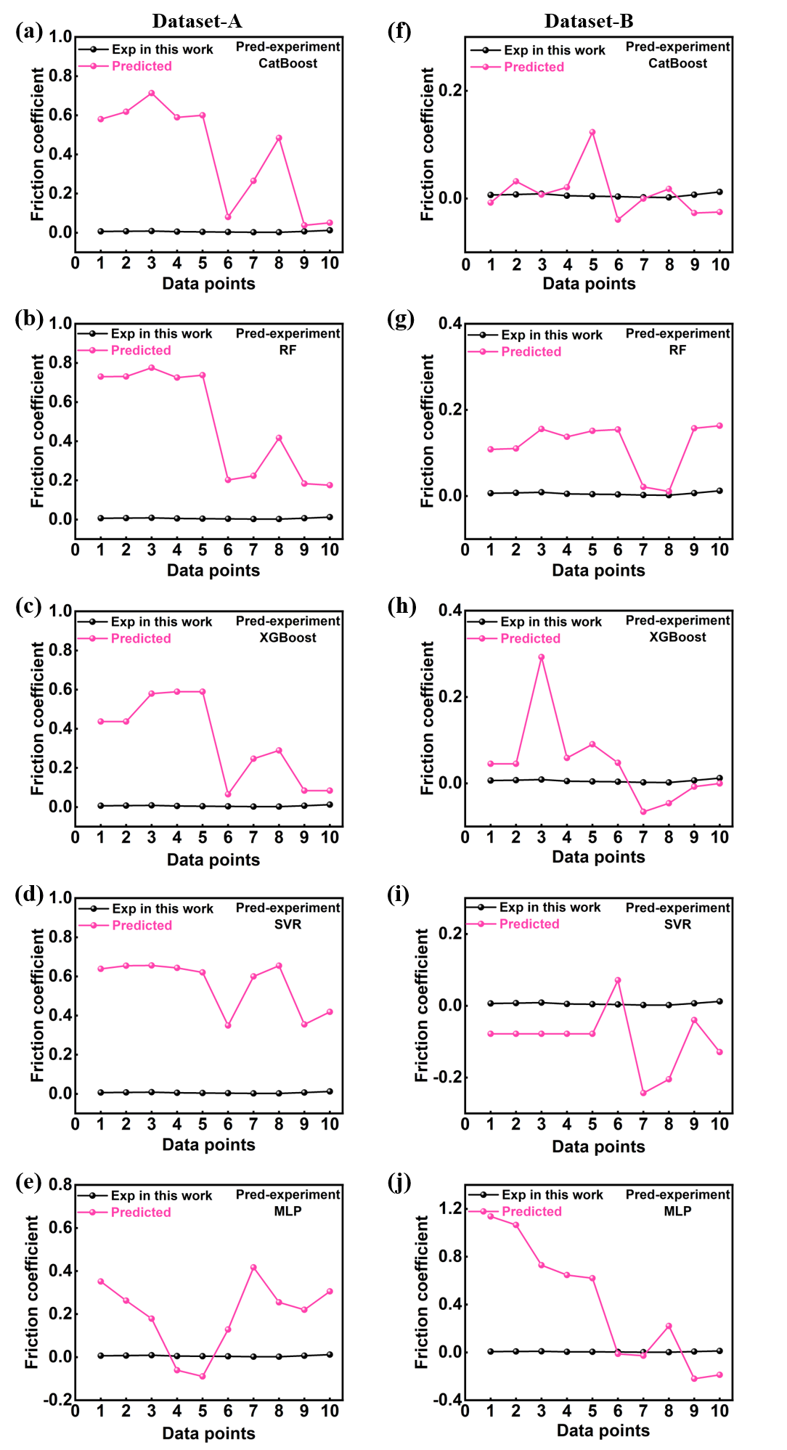
图3.4 五种单模型在外部实验验证集上的真实值与预测值逐点对比图。左列：不含膜厚的Dataset-A；右列：含膜厚的Dataset-B；其中，(a)和(f) CatBoost，(b)和(g) RF，(c)和(h) XGBoost，(d)和(i) SVR，(e)和(j) MLP。
考虑到外部实验验证集中的实验值μ_{exp}全部集中在超低摩擦系数区间，取值范围很窄，若模型预测值μ_{pred}整体处于常规摩擦水平，R²会对量级偏差极为敏感，难以稳定反映模型的绝对误差水平。因此，本节不再将R²作为主要评价指标，而主要采用MAE和RMSE，并结合μ_{pred}与μ_{exp}的逐点变化趋势进行综合判断。图3.4比较了基于Dataset-A与Dataset-B训练得到的五种单模型在外部实验验证集上的预测表现。其中左列图3.4(a-e)为基于Dataset-A训练得到的五种单模型的预测结果，右列图3.4(f-j)为基于Dataset-B训练得到的五种单模型的预测结果。黑色散点为实验测得摩擦系数μ_{exp}，粉色散点表示模型预测值μ_{pred}。
如图3.4(a-e)所示，基于不含膜厚的Dataset-A训练得到的五种单模型在外部实验验证集上普遍存在明显高估现象，实验值μ_{exp}均位于超低摩擦区间，但预测值μ_{pred}整体处于常规摩擦水平。五种模型的MAE和RMSE均较大，进一步说明仅依赖离子液体结构、固体表面和外界环境描述符，难以将模型准确外推到超低摩擦量级的ILs-固体界面体系。对前5个电压调控样本，CatBoost、RF、XGBoost和SVR仅能大致反映出μ随电压(从-2V以1V递增至2V)变化而产生的先增加再降低的非单调趋势，预测值与实验值之间仍存在较大的量级偏差。虽然图3.4(e)代表的MLP在Dataset-A上的MAE和RMSE相对较小(MAE=0.223，RMSE=0.247)，但其对前5个样本的预测值并未正确反映μ随电压变化的趋势，甚至还出现了μ_{pred}为负值的预测结果，说明MLP的误差较小并不代表模型具备更好的外推能力，只是其预测值整体幅度低于其他模型。总体来看，基于Dataset-A训练得到的五种单模型在外部实验验证集上的预测精度均较低，泛化能力较差。
相比之下，如图3.4(f-i)所示，基于含膜厚的Dataset-B训练得到的单模型(除MLP模型外)在外部实验验证集上的预测误差明显降低，该现象再次说明膜厚h对模型预测性能具有关键增益。从误差MAE和RMSE的大小看，CatBoost的MAE和RMSE最小(MAE=0.031，RMSE=0.045)，其预测值在数量级上最接近真实的超低摩擦水平，但CatBoost对个别样本给出了μ_{pred}＜0的预测值，超出了本文定义下摩擦系数的物理可行域，表明CatBoost在超低μ区间的物理一致性仍有改进空间。XGBoost的误差也较小，但同样存在负值预测现象。RF的MAE和RMSE虽高于CatBoost和XGBoost(MAE=0.111，RMSE=0.123)，但其预测值始终保持呈正值，且较好地捕捉到前5个样本的μ随外加电压变化先升后降的相对趋势，因此RF在物理一致性和捕捉电压调控方面更为稳健。尽管如此，RF的预测值仍明显高于实验值，μ_{pred}大多数集中在(0.1,0.2)范围内，远大于μ_{exp}∈[0.002,0.012]，说明其在超低摩擦区间的定量预测能力仍相对有限。MLP在Dataset-B上的MAE和RMSE分别增至0.486和0.620，较Dataset-A进一步增大，且对前5个样本的电压调控趋势也未能给出合理预测，这再次表明MLP在小样本外推任务中训练稳定性与泛化能力不足。
对比基于Dataset-A和Dataset-B训练得到的五种单模型在同一外部实验验证集上的表现可以发现，引入膜厚h后，除MLP外，其它单模型对超低摩擦样本的预测精度均明显改善。这说明膜厚h作为界面结构描述符，能够有效补充离子液体结构、固体表面和外界环境三类特征难以充分表征的界面状态信息，从而显著提升模型在跨ILs-固体界面体系上的外推能力。该发现与3.3.1节和3.3.2节的结果一致。另外，即使在引入膜厚h后，单模型在超低摩擦区间仍可能出现负值预测、量级偏差以及模型间表现不一致等问题，这说明单模型的外推能力仍有提升空间。

关键特征识别与模型解释
为进一步识别影响纳米摩擦系数预测的关键描述符，并从模型角度分析不含膜厚与含膜厚模型在预测表现上的差异，本节根据3.3.1-3.3.3节的结果，选取Dataset-A上表现相对均衡的CatBoost较优单模型，以及Dataset-B上整体表现较优的CatBoost、RF和XGBoost三种单模型开展SHAP分析。图3.5为上述四个较优单模型的SHAP汇总图。
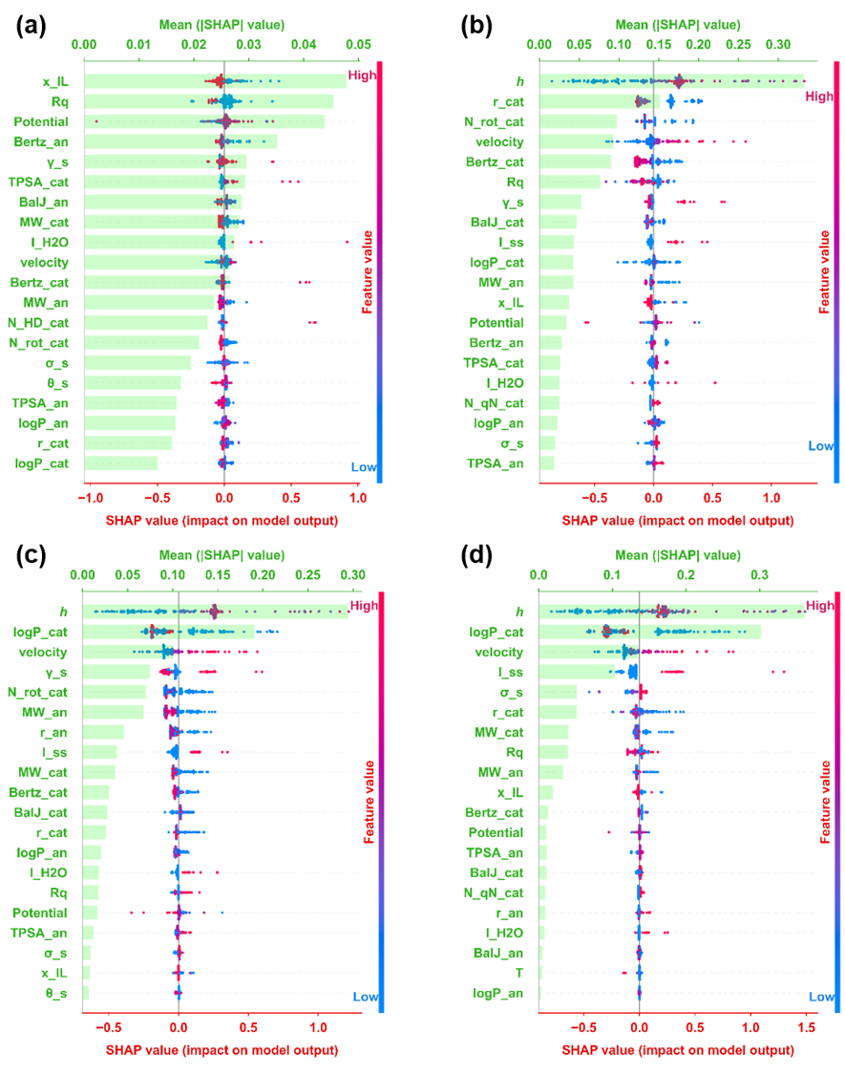
图3.5 Dataset-A与Dataset-B上较优单模型的SHAP汇总图。(a) Dataset-A/CatBoost，(b) Dataset-B/CatBoost，(c) Dataset-B/RF，(d) Dataset-B/XGBoost。
图3.5中的SHAP汇总图由“平均绝对SHAP值条形图”和“SHAP蜂群图(SHAP beeswarm plot)”两部分组成。其中浅绿色上轴和左轴对应“平均绝对SHAP值条形图”，条形图从上至下按平均绝对SHAP值(mean(|SHAP|))由大到小排序，用于表示各描述符对模型输出的全局平均贡献。彩色散点、下方横轴及右侧颜色条构成“SHAP蜂群图”，蜂群图中每一个散点表示一个样本在某一描述符上的SHAP值，散点颜色表示该样本的此描述符取值大小，其中红色表示取值较高，蓝色表示取值较低。SHAP值为正，表示该描述符使预测摩擦系数增大；SHAP值为负，表示该描述符使预测摩擦系数减小。基于上述定义，若取值较高的红色散点主要分布在SHAP>0区域，表明该描述符值增大倾向于提高预测μ；若主要分布在SHAP<0区域，则表明该描述符值增大倾向于降低预测μ。为便于跨数据集和跨模型比较，表3.6汇总了四种较优单模型的前5位关键描述符及其平均绝对SHAP值。
表3.6 四种较优单模型的前五位关键描述符及平均绝对SHAP值汇总表
Dataset | Model | Ranking | Descriptor | mean(|SHAP|)
Dataset-A | Catboost | 1 | x_IL | 0.048
 |  | 2 | Rq | 0.045
 |  | 3 | Potential | 0.044
 |  | 4 | Bertz_an | 0.035
 |  | 5 | γ_s | 0.030
Dataset-B | Catboost | 1 | h | 0.332
 |  | 2 | r_cat | 0.151
 |  | 3 | N_rot_cat | 0.097
 |  | 4 | velocity | 0.092
 |  | 5 | Bertz_cat | 0.090
Dataset-B | RF | 1 | h | 0.295
 |  | 2 | logP_cat | 0.191
 |  | 3 | velocity | 0.101
 |  | 4 | γ_s | 0.075
 |  | 5 | N_rot_cat | 0.070
Dataset-B | XGBoost | 1 | h | 0.361
 |  | 2 | logP_cat | 0.302
表3.6 (续)
Dataset | Model | Ranking | Descriptor | mean(|SHAP|)
Dataset-B | XGBoost | 3 | velocity | 0.135
 |  | 4 | I_ss | 0.104
 |  | 5 | σ_s | 0.052
综合图3.5(a)和表3.6可知，对不含膜厚Dataset-A的CatBoost模型，贡献排名前5的描述符依次为x_IL(离子液体摩尔分数)、Rq(表面粗糙度)、Potential(外加电压)、Bertz_an(阴离子Bertz复杂度指数)与γ_s(固体表面自由能)，这5个描述符的平均绝对SHAP值均位于0.030~0.048的较窄区间内，且差距较小。说明在缺少膜厚h时，模型主要依赖离子液体组成，表面粗糙度及外场条件等信息间接表征界面状态，关键描述符贡献相对分散。
当Dataset-B引入膜厚h后，特征贡献结构发生了明显变化。无论是CatBoost、RF还是XGBoost，膜厚h均位列描述符贡献排序首位，其平均绝对SHAP值分别为0.332、0.295和0.361，显著高于其他描述符，甚至是Dataset-A的CatBoost模型贡献排序首位描述符x_IL(mean(|SHAP|=0.048)的6倍以上。依据3.3.1-3.3.3节的分析可知，含膜厚Dataset-B的模型在测试集、外部文献验证集和外部实验验证集上的表现均优于不含膜厚Dataset-A的模型。SHAP分析进一步表明，膜厚h与模型预测的摩擦系数之间存在较强相关性，是提高模型预测精度和外推能力的重要增量特征。
从图3.5(b)(c)(d)的SHAP蜂群图还可以看出，膜厚h取值较高时，其SHAP值多为正值；膜厚h取值较低时，其SHAP值多为负值或接近于零。说明在模型已学习到的映射关系中，较大的膜厚通常对应较高的摩擦系数预测值，较小的膜厚更倾向于对应较低的预测值。综上所述，膜厚h能够有效表征与摩擦响应相关的界面状态差异，这也从模型解释角度支撑了前文关于膜厚h有助于提高模型预测性能的结论。
进一步比较Dataset-B上三类树模型的SHAP结果可以发现，它们对次级重要描述符的依赖方式并不相同。如图3.5(b)所示，对CatBoost，膜厚h之后的重要描述符依次为r_cat(阳离子有效半径)、N_rot_cat(阳离子可旋转键数)、velocity(滑动速度)和Bertz_cat(阳离子Bertz复杂度指数)，说明CatBoost模型对阳离子尺寸、柔性和结构复杂度较为敏感。对RF，膜厚h之后的重要描述符为logP_cat(阳离子亲水/疏水性)、velocity、γ_s、N_rot_cat​，说明该模型更关注阳离子亲水/疏水特征、动态条件和表面自由能。而对XGBoost，膜厚h之后的重要描述符为logP_cat、velocity、I_ss(不锈钢基底指示符)、σ_s(固体表面电荷密度)，说明其对离子结构以及表面类别和表面电荷相关参数的依赖更强。尽管三类树模型对次级描述符的依赖方式不同，但也存在一定共性。以velocity为例，该描述符在三类模型中的贡献排序均位于前4位，且较大的velocity通常对应正的SHAP值，这说明滑动速度是影响模型预测的重要共性描述符。
综上所述，尽管基于Dataset-B训练得到的的三类模型均一致识别出h和velocity对μ预测的核心作用，但它们对次级重要描述符的依赖不同。若将上述结果与3.3.2节中CatBoost、RF和XGBoost在不同摩擦区间的不同局部预测表现结合起来，可以更清晰的理解三类树模型之间的差异。CatBoost除膜厚h外还对r_cat​、N_rot_cat​、Bertz_cat​等描述符保持较高敏感性，这与其在中高μ区间表现更稳定的结果相对应。相比之下，RF和XGBoost对logP_cat​、velocity以及部分表面相关参数赋予了更高权重，这与它们在低μ区间局部偏差较小的现象相一致。因此，SHAP分析不仅再次证明了表征界面液膜状态的重要性，也表明即使在相同特征描述符空间内，不同单模型对关键描述符的依赖仍存在差异，正是这种差异，使得不同单模型在不同摩擦区间表现出不同的局部优势。

本章小结
本章在统一的数据集和验证策略下，分别基于不含膜厚h的数据集Dataset-A和含膜厚h的数据集Dataset-B，构建了CatBoost、RF、XGBoost、SVR和MLP五种回归单模型，对固体界面处离子液体纳米摩擦系数进行了系统研究。结合模型在测试集、外部文献验证集、外部实验验证集的预测结果以及SHAP分析，得到以下结论：
(1) 在不含膜厚h的Dataset-A上，五种单模型在训练集与测试集上均能达到较高的拟合度，但在外部文献验证集和外部实验验证集上的泛化性显著下降。说明仅依赖离子液体结构、固体表面和外界环境描述符，难以稳定表征跨ILs-固体界面体系间的差异。
(2) 在含膜厚h的Dataset-B上，多数单模型在测试集、外部文献验证集和外部实验验证集上的表现均得到显著提升。SHAP分析也表明，膜厚h在CatBoost、RF和XGBoost三类较优单模型中均位列描述符贡献首位。说明膜厚h是提高纳米摩擦系数预测精度和外推能力的重要增量特征。
(3) 在Dataset-B上，不同单模型在不同摩擦区间表现出互补优势。CatBoost在中高μ区间的预测更稳定，RF和XGBoost在低μ区间的局部偏差相对较小。同时SHAP分析明确了CatBoost、RF和XGBoost三种树模型在次级重要描述符上的依赖方式并不相同，从模型解释角度支撑了不同模型的区间表现差异。

基于门控分区混合学习的固体界面处离子液体纳米摩擦系数建模与预测

引言
第三章在统一的数据集与验证框架下，对五种单模型的预测性能进行了系统比较。结果表明，在不含膜厚信息的Dataset-A上，单模型虽然能够在训练集和测试集上获得较高拟合精度，但对外部文献样本和超低摩擦实验样本的外推能力仍然有限；在引入膜厚ℎ的Dataset-B上，模型的跨体系预测性能和超低摩擦区间外推能力均得到明显改善。说明膜厚h是表征固体界面状态的重要增量特征。进一步分析还发现，在包含ℎ的条件下，不同模型在摩擦系数区间上表现出明显的互补性：RF与XGBoost在低区μ间的局部偏差相对较小，而CatBoost在中高μ区间表现更为稳定。这表明，输入特征描述符与摩擦响应之间的关系具有明显的区间差异，仅采用单模型进行全局拟合，难以同时兼顾整体预测精度、超低摩擦区间预测能力以及跨ILs-固体界面体系外推能力。
在机器学习领域，堆叠学习通过元模型整合多个基学习器的输出，可以提高复杂回归问题的预测稳定性；门控模型则通过样本分配机制，使不同局部模型分别处理具有异质性的子问题^{[101, 102]}。类似思路已在材料性质预测和摩擦学性能预测中显示出良好效果^{[79]}。相比之下，在固体界面处离子液体纳米摩擦系数预测中，尚缺少同时结合膜厚h、摩擦区间异质性和局部模型互补性的系统建模研究。
基于上述认识，并考虑到Dataset-B在界面状态表征上具有更高的信息完整性，本章选取Dataset-B作为建模基础，在与第三章一致的数据划分与模型验证框架下，构建一种门控分区混合学习模型。具体而言，本章先利用门控模型划分低摩擦、中摩擦和高摩擦区间，再在各区间内分别建立局部混合学习模型。与第三章的全局单模型拟合相比，该模型将全局回归问题分解为若干局部子问题，有望提高不同摩擦区间，特别是低μ和超低μ区间样本的预测精度与跨体系泛化能力。具体的门控分区混合学习模型见4.2节。

门控分区混合学习模型构建方法
为提高模型在全摩擦区间，尤其是低μ和超低μ区间的预测能力，并充分利用膜厚ℎ所表征的界面结构信息，本章在第三章单模型结果的基础上，以含膜厚信息的Dataset-B为数据基础，构建门控分区混合学习模型，其整体流程如图4.1所示，主要包括“门控分区”和“区间局部混合学习”两个核心环节。前者通过引入门控模型对样本的摩擦水平进行初步判别，后者用于在不同摩擦区间内分别建立局部混合学习模型，从而提高不同区间样本的预测精度与跨体系外推能力。下面分别从数据基础与验证方案、门控模型构建与摩擦区间划分、各摩擦区间混合学习模型构建与参数寻优三个方面展开说明。
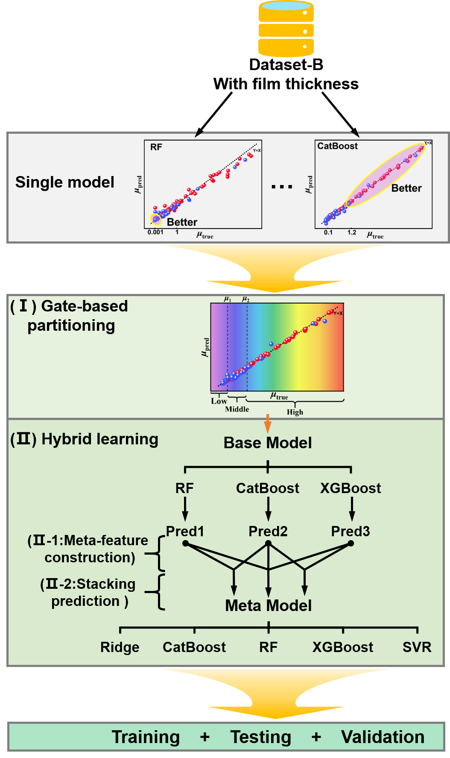
图4.1门控分区混合学习建模流程图。

本章数据基础与验证方案
为保证第四章门控分区混合学习结果与第三章单模型结果具有直接可比性，本章不再重新构建数据集，而是沿用第二章建立、并在第三章用于单模型评估的文献数据体系。第三章结果表明，基于含膜厚的Dataset-B训练的单模型在外部文献验证与超低摩擦区间外部实验验证中均表现更优，且SHAP分析显示膜厚ℎ在三种较优模型中均为主导贡献特征。因此，本章选用包含界面膜厚信息的Dataset-B作为门控分区混合学习的数据基础。该数据集以固体界面处离子液体的纳米摩擦系数μ为回归预测目标，输入特征由离子结构描述符、固体表面描述符、外界环境描述符以及界面膜厚ℎ共同组成。描述符的简称、含义与单位见表2.1，数据集构建过程见2.1节。
考虑到文献样本规模有限且摩擦系数μ分布不均衡，本章继续沿用与第三章一致的联合标签分层策略，将Dataset-B划分为训练集(Training set)、测试集(Testing set)和外部文献验证集(Exp in litersture)。同时，本章继续将第二章构建的超低摩擦实验样本作为独立外部实验验证集(Exp in this work)，用于检验模型在超低摩擦区间的外推能力。数据预处理与模型验证方案与第三章保持一致，其中标准化参数仅由训练集计算，并同步应用于测试集、外部文献验证集和外部实验验证集，具体步骤见2.2节。模型评价指标继续采用R²、MAE和RMSE，以保证第四章结果与第三章单模型结果具有可比性。

门控模型构建与摩擦区间划分
为充分利用不同模型在不同摩擦区间内的局部预测优势，本节先进行摩擦区间划分，对应图4.1中的“Gate-based partitioning”部分。由于测试集样本、外部验证集样本以及其他待预测样本的真实摩擦系数μ在预测时未知，本章不直接依据真实μ进行摩擦区间划分，而是引入门控模型，由门控模型根据样本的输入特征描述符对样本摩擦水平进行初步预测，并以此作为区间判别依据。
在门控模型的选择上，综合第三章五种单模型在Dataset-B上的表现，CatBoost具有较好的整体稳定性和外部验证能力，因此本章选其作为门控模型。具体地，先在训练集内部对门控模型CatBoost进行五折交叉验证，并收集每个训练样本对应的交叉验证初步预测值，记为${\hat{μ}}_{gate}$；然后将这些初步预测值按升序排列，并基于候选分位数组合q₁和q₂确定两个门控分区阈值μ₁和μ₂，从而将样本划分为低摩擦、中摩擦和高摩擦三个区间。其中，μ₁和μ₂是基于门控模型初步预测值分布得到的数据驱动边界，而非真实摩擦行为的严格物理分界，其主要作用是服务后续局部混合模型学习。这里采用交叉验证预测值而非训练集拟合值作为分区依据，有助于降低门控模型在训练集上的拟合偏差对区间划分结果的影响。
设候选分位数组合0＜q₁<q₂＜1，则门控分区阈值μ₁和μ₂分别对应按升序排列的初步预测值${\hat{μ}}_{gate}$序列中的第q₁分位值和第q₂分位值。以q₁=10%且q₂=60%为例，排序后初步预测值序列中位于第10分位值以下的样本被划分为低摩擦区间，即(${\hat{μ}}_{gate}<μ_{1}$)；位于第60分位值及以上的样本被划分为高摩擦区间，即(${\hat{μ}}_{gate}≥μ_{2}$)；介于两者之间的样本则被划分为中摩擦区间，即($μ_{1}≤{\hat{μ}}_{gate}<μ_{2}$)。此时，低摩擦、中摩擦和高摩擦区间对应的样本比例约为10%、50%和40%。因此，q₁和q₂决定了样本在三个摩擦区间中的划分比例，而μ₁和μ₂对应初步预测摩擦系数空间中的数值边界。因此，样本所属摩擦区间可表示为：
$$\begin{aligned}R\left(x^{\left(B\right)}\right)\left\{\begin{aligned}Low,{ \hat{μ}}_{gate}<μ_{1} \\ Middle,μ_{1}≤{\hat{μ}}_{gate}<μ_{2} \\ High,{ \hat{μ}}_{gate}≥μ_{2}\end{aligned}\right.\#\left( SEQ chapter\backslash c 4. SEQ equation 1\right)\end{aligned}$$
其中，$x^{\left(B\right)}$表示Dataset-B中单个样本的输入特征描述符向量，${\hat{μ}}_{gate}$表示门控模型输出的初步预测值，$R(x^{\left(B\right)})$表示该样本所属的摩擦区间。
对训练集样本，先利用CatBoost门控模型的五折交叉验证获得初步预测值，再由候选分位数组合q₁和q₂确定区间边界μ₁和μ₂，并据此完成摩擦区间划分。对测试集、外部文献验证集和外部实验验证集样本，则先通过训练完成的CatBoost门控模型获得初步预测值，再依据μ₁和μ₂确定样本所属区间。因此，每个待预测样本都需先经过门控模型完成区间判别，再进入相应区间的局部混合学习模型进行最终预测。本章将候选分位数组合q₁和q₂视为门控分区阶段的待优化参数，其筛选过程及最终区间边界的确定将在4.3.1节进一步讨论。

各摩擦区间混合学习模型构建与参数寻优
在完成门控模型构建与摩擦区间划分后，本节进一步在低摩擦、中摩擦和高摩擦区间内分别构建局部混合学习模型，以更有针对性地刻画各区间描述符与摩擦响应之间的映射关系，对应图4.1中的“Hybrid learning”部分。其基本思路是：在每个摩擦区间内并行设置多个基学习器(Base model)，使其分别对同一个样本输出预测值；再将这些预测值拼接为元特征，并输入元模型(Meta model)，得到该区间的最终预测结果。该过程对应图4.1中的“元特征构建(Meta-feature construction)”和“堆叠预测(Stacking prediction)”两个步骤。
在候选基学习器的选择上，综合第三章单模型结果，本章选取CatBoost、RF和XGBoost作为各摩擦区间局部混合学习模型的候选基学习器。选择这三类树模型的原因主要有两点：第一，它们在包含膜厚h的Dataset-B上均表现出较好的预测能力；第二，这三类模型在不同摩擦区间内表现出一定互补性，适合构建局部混合学习模型。相比之下，SVR和MLP在Dataset-B上的整体预测性能和外推能力相对较弱，因此本章不再将其作为分区混合学习的基学习器。
基于上述三种候选基学习器，本章设置两基学习器和三基学习器结构，分别表示将两个基学习器的预测输出、三个基学习器的预测输出，拼接形成新的元特征，再输入元模型。考虑到CatBoost在第三章中表现出较好的整体稳定性和跨摩擦区间预测能力，本章将其作为为两基学习器结构中的核心基学习器。与此同时，RF和XGBoost在低μ区间具有较小的局部偏差，可分别作为对CatBoost的补充。因此，本章构建CatBoost+RF和CatBoost+XGBoost两类两基学习器结构，用于比较不同补充模型对核心基学习器的增益作用。由于RF和XGBoost在低μ区间的优势具有一定相似性，且整体稳定性和外部验证表现均不及CatBoost，因此本章未将RF+XGBoost作为优先比较的两基学习器结构。另外，为检验三类树模型联合建模的效果，本章还构建了CatBoost+RF+XGBoost三基学习器结构。
在元模型设置上，本章选取Ridge、CatBoost、RF、XGBoost和SVR作为候选元模型，用于比较线性模型、树模型和核方法在堆叠预测中的适用性。基于上述三类基学习器组合和五种候选元模型，本章共构建15种候选门控分区混合学习模型，用于比较不同基学习器组合与元模型类型对各摩擦区间预测性能的影响。
在完成门控模型构建、摩擦区间划分以及各区间局部混合学习模型训练后，下面以单个待预测样本为例，说明门控分区混合学习模型的预测流程。设x^{(B)}表示Dataset-B中任一待预测样本的输入特征描述符向量。若该样本经门控模型判定后被分配到摩擦区间r，其中$r∈\left\{Low,Middle,High\right\}$，若该区间内设置m个基学习器，则这m个基学习器对该样本的预测输出可统一表示为：
$$\begin{aligned}{\hat{μ}}_{r,1}\left(x^{\left(B\right)}\right)，{\hat{μ}}_{r,2}\left(x^{\left(B\right)}\right)，…，{\hat{μ}}_{r,m}\left(x^{\left(B\right)}\right)\#\left( SEQ chapter\backslash c 4. SEQ equation 2\right)\end{aligned}$$
将上述预测值按列拼接后，可得到该样本在区间r内对应的元特征向量：
$$\begin{aligned}Z_{r}\left(x^{\left(B\right)}\right)=\left[{\hat{μ}}_{r,1}\left(x^{\left(B\right)}\right)，{\hat{μ}}_{r,2}\left(x^{\left(B\right)}\right)，…，{\hat{μ}}_{r,m}\left(x^{\left(B\right)}\right)\right]\#\left( SEQ chapter\backslash c 4. SEQ equation 3\right)\end{aligned}$$
这一步对应元特征构建，即将多个基学习器对同一样本的预测结果作为元模型的输入，而不是直接对多个预测值进行线性加权。在此基础上，将$Z_{r}\left(x^{\left(B\right)}\right)$输入区间r对应的元模型$M_{r}\left(·\right)$,即可得到该样本在区间r内的最终预测值：
$$\begin{aligned}{\hat{μ}}_{r}\left(x^{\left(B\right)}\right)=M_{r}\left(Z_{r}\left(x^{\left(B\right)}\right)\right)\#\left( SEQ chapter\backslash c 4. SEQ equation 4\right)\end{aligned}$$
对于图4.1所示的三基学习器结构，若区间r内的三个基学习器分别为CatBoost、RF和XGBoost，则元特征向量可进一步写为：
$$\begin{aligned}Z_{r}\left(x^{\left(B\right)}\right)=\left[{\hat{μ}}_{r}^{CB}\left(x^{\left(B\right)}\right)，{\hat{μ}}_{r}^{RF}\left(x^{\left(B\right)}\right)，{\hat{μ}}_{r}^{XGB}\left(x^{\left(B\right)}\right)\right]\#\left( SEQ chapter\backslash c 4. SEQ equation 5\right)\end{aligned}$$
因此，整个门控分区混合学习模型对单个样本的最终输出可统一表示为：
$$\begin{aligned}\hat{μ}\left(x^{\left(B\right)}\right)={\hat{μ}}_{R\left(X^{\left(B\right)}\right)}\left(x^{\left(B\right)}\right)\#\left( SEQ chapter\backslash c 4. SEQ equation 6\right)\end{aligned}$$
其中，$R(x^{\left(B\right)})$表示4.2.2节中定义的门控模型给出的摩擦区间判别结果，${\hat{μ}}_{R(x^{\left(B\right)})}\left(x^{\left(B\right)}\right)$表示该样本在对应区间局部混合学习模型中的预测输出。
在候选模型筛选与参数寻优方面，本章采用区间独立优化策略。即基学习器组合方式、元模型类型及其对应超参数，均分别针对低μ、中μ和高μ区间独立优化。对每一种候选门控分区混合学习模型，本章先在候选门控分位数组合q₁和q₂下完成区间划分，然后在训练集对应区间上分别训练局部混合学习模型；随后，以测试集上的R²、MAE和RMSE为主要评价指标，并结合外部文献验证集的预测表现对模型泛化能力进行辅助判断，从而分别确定低摩擦、中摩擦和高摩擦三个区间较优的混合学习结构及参数组合。外部实验验证集不参与候选模型筛选和参数选优，仅用于模型在超低摩擦区间对跨ILs-固体界面样本的独立检验。其中，测试集、外部文献验证集和外部实验验证集样本均按4.2.2节中的摩擦区间划分方法，先经过门控模型完成区间判别，再调用对应区间的局部混合学习模型进行最终预测。不同候选混合学习模型的预测结果将在4.3.2节和4.3.3节中进一步比较。
综上，本节构建了一个由门控分区、元特征构建和堆叠预测共同组成的门控分区混合学习框架。该框架先利用门控模型完成摩擦区间判别，再调用对应区间的局部混合学习模型进行最终预测，从而将原本复杂的全局回归问题转化为若干更易处理的局部子问题，为后续最优混合学习模型的筛选与性能分析提供方法基础。

结果与讨论

门控分位数组合优化结果
在4.2节完成门控模型构建及候选门控分位数组合设定后，本节先对15种候选门控分区混合学习模型的门控分位数组合(q₁,q₂)优化结果进行汇总，并分析其对模型预测性能的影响。对每一种候选结构，均遍历预设分位数组合，并在本章统一测试框架下，以测试集R²作为主要筛选依据，确定其较优的(q₁,q₂)。表4.1列出了15种候选门控分区混合学习模型对应的较优门控分位数组合(q₁,q₂)及其区间边界(μ₁,μ₂)。
表4.1 全部15种候选门控分区混合学习模型的较优门控分位数组合及其区间边界
结构编号 | 基学习器组合 | 元模型 | q₁,% | q₂,% | μ₁ | μ₂
1 | CatBoost+RF | Ridge | 40 | 60 | 0.21 | 0.38
2 |  | CatBoost | 10 | 40 | 0.02 | 0.21
3 |  | RF | 40 | 90 | 0.21 | 2.07
4 |  | XGBoost | 30 | 80 | 0.10 | 1.06
5 |  | SVR | 50 | 90 | 0.29 | 2.07
6 | CatBoost+XGBoost | Ridge | 80 | 90 | 1.06 | 2.07
7 |  | CatBoost | 40 | 80 | 0.21 | 1.06
8 |  | RF | 10 | 80 | 0.02 | 1.06
9 |  | XGBoost | 50 | 90 | 0.29 | 2.07
10 |  | SVR | 20 | 80 | 0.07 | 1.06
表4.1(续)
结构编号 | 基学习器组合 | 元模型 | q₁,% | q₂,% | μ₁ | μ₂
11 | CatBoost+RF+XGBoost | Ridge | 20 | 90 | 0.08 | 2.07
12 |  | CatBoost | 30 | 80 | 0.10 | 1.06
13 |  | RF | 40 | 80 | 0.21 | 1.06
14 |  | XGBoost | 10 | 40 | 0.02 | 0.21
15 |  | SVR | 10 | 90 | 0.02 | 2.07
由表4.1可知，不同候选门控分区混合学习模型对应的较优门控分位数组合并不一致。对相同的基学习器组合，当元模型不同时，其对应的较优(q₁,q₂)存在差异；对于相同的元模型，不同基学习器组合对应的较优区间边界也不完全一致。这说明，门控分区效果与后续局部混合学习结构之间存在明显耦合关系，不存在适用于全部15种候选结构的统一门控分位数组合。在门控模型完全一致及阈值计算方式固定的条件下，每一组(q₁,q₂)都对应唯一的区间边界(μ₁,μ₂)。进一步观察表4.1还可以发现，较优门控分位数组合的q₂多集中在80%-90%，而q₁的取值分布相对更分散。这一结果表明，在当前样本规模下，高摩擦区间边界通常被设定在较靠后的分位位置，而低摩擦区间边界则更依赖于具体混合学习结构。
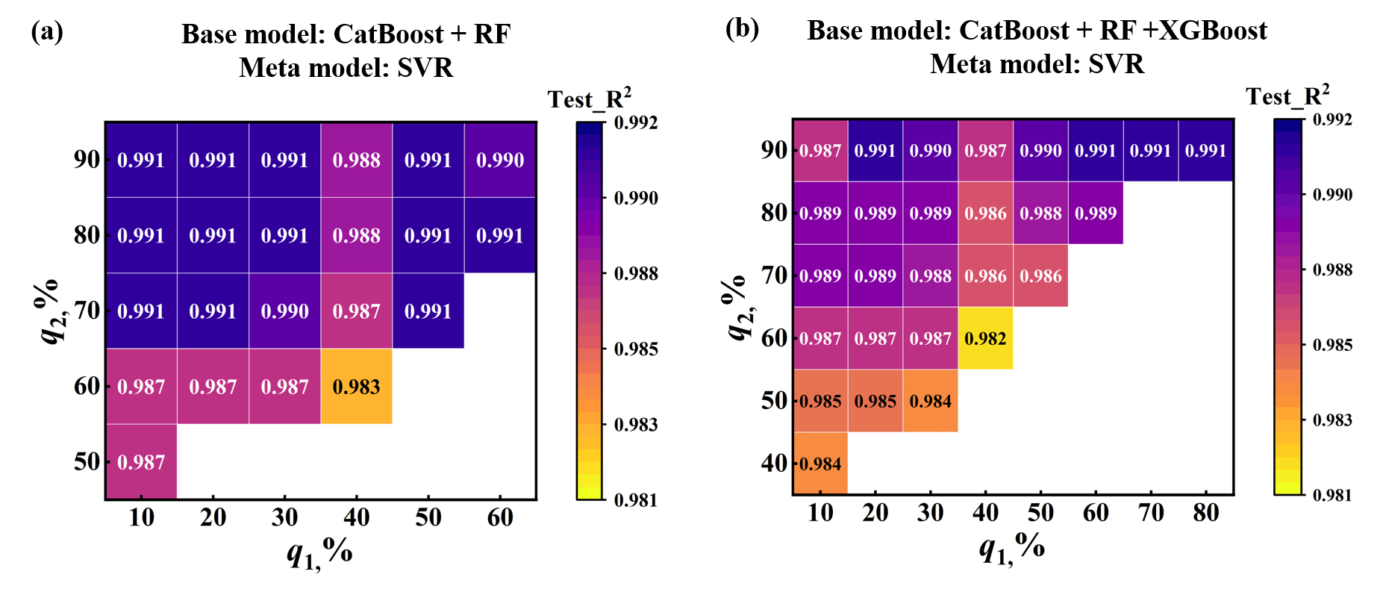
图4.2两种示例候选门控分区混合学习模型在不同门控分位数组合下测试集R²的热图。其中(a) 基学习器：CatBoost+RF；元模型：SVR；(b) 基学习器：CatBoost+RF+XGBoost；元模型：SVR。
图4.2进一步以两种候选模型为例，展示了不同门控分位数组合下测试集R²的变化情况。由图可知，不同的(q₁,q₂)会引起测试集R²的明显变化。当q₂取值较低时，两种示例模型的测试集R²普遍偏低；当q₂​提高至较高水平后，模型更容易获得较高的测试集R²。另外，在较高q₂区域内，不同q₁对应的测试集R²往往较为接近。这说明，较优门控分位数组合并不总是集中于单个分位数组合，而是在一定范围内表现出性能相近的较优区域。考虑到当前样本规模有限，当(q₁,q₂)仅发生小幅变化时，对应的样本分区结果未必发生显著改变，因此相邻分位数组合往往会得到接近的测试结果。
综上，表4.1和图4.2表明，门控分位数组合是影响门控分区混合学习模型预测性能的重要因素，而且其较优取值具有明显的结构依赖性。因此，后续对15种候选门控分区混合学习模型的性能比较，均建立在各自较优门控分位数组合的基础上，以保证模型比较的公平性和可比性。

两基学习器混合学习模型性能比较
在4.3.1节确定各候选结构较优门控分位数组合后，本节进一步比较10种两基学习器门控分区混合学习模型在训练集、测试集和外部文献验证集上的预测表现。根据4.2.3节的模型构建原则，两基学习器结构均以CatBoost为核心基学习器，并分别引入RF或XGBoost作为补充模型，因此本节的比较对象包括CatBoost+RF和CatBoost+XGBoost两类结构，各自对应5种元模型。
表4.2两基学习器门控分区混合学习模型在训练集、测试集及外部文献验证集上的预测性能汇总表
Model |  | Training set |  |  | Testing set |  |  | Exp in literature
Base model | Meta model | R² | MAE | RMSE | R² | MAE | RMSE | R² | MAE | RMSE
CatBoost+RF | Ridge | 0.998 | 0.030 | 0.044 | 0.984 | 0.089 | 0.120 | 0.724 | 0.139 | 0.201
 | CatBoost | 0.997 | 0.025 | 0.047 | 0.989 | 0.068 | 0.101 | 0.822 | 0.121 | 0.161
 | RF | 0.998 | 0.023 | 0.036 | 0.989 | 0.073 | 0.099 | 0.671 | 0.170 | 0.219
 | XGBoost | 0.999 | 0.015 | 0.036 | 0.989 | 0.065 | 0.098 | 0.909 | 0.080 | 0.115
 | SVR | 0.996 | 0.036 | 0.059 | 0.991 | 0.067 | 0.092 | 0.965 | 0.062 | 0.071
CatBoost+XGBoost | Ridge | 0.999 | 0.014 | 0.020 | 0.992 | 0.063 | 0.085 | 0.768 | 0.112 | 0.173
 | CatBoost | 0.997 | 0.022 | 0.052 | 0.994 | 0.047 | 0.074 | 0.938 | 0.077 | 0.095
 | RF | 0.995 | 0.025 | 0.063 | 0.993 | 0.053 | 0.079 | 0.842 | 0.100 | 0.152
 | XGBoost | 0.998 | 0.016 | 0.040 | 0.985 | 0.077 | 0.117 | 0.941 | 0.090 | 0.093
 | SVR | 0.999 | 0.026 | 0.033 | 0.992 | 0.058 | 0.083 | 0.916 | 0.093 | 0.111
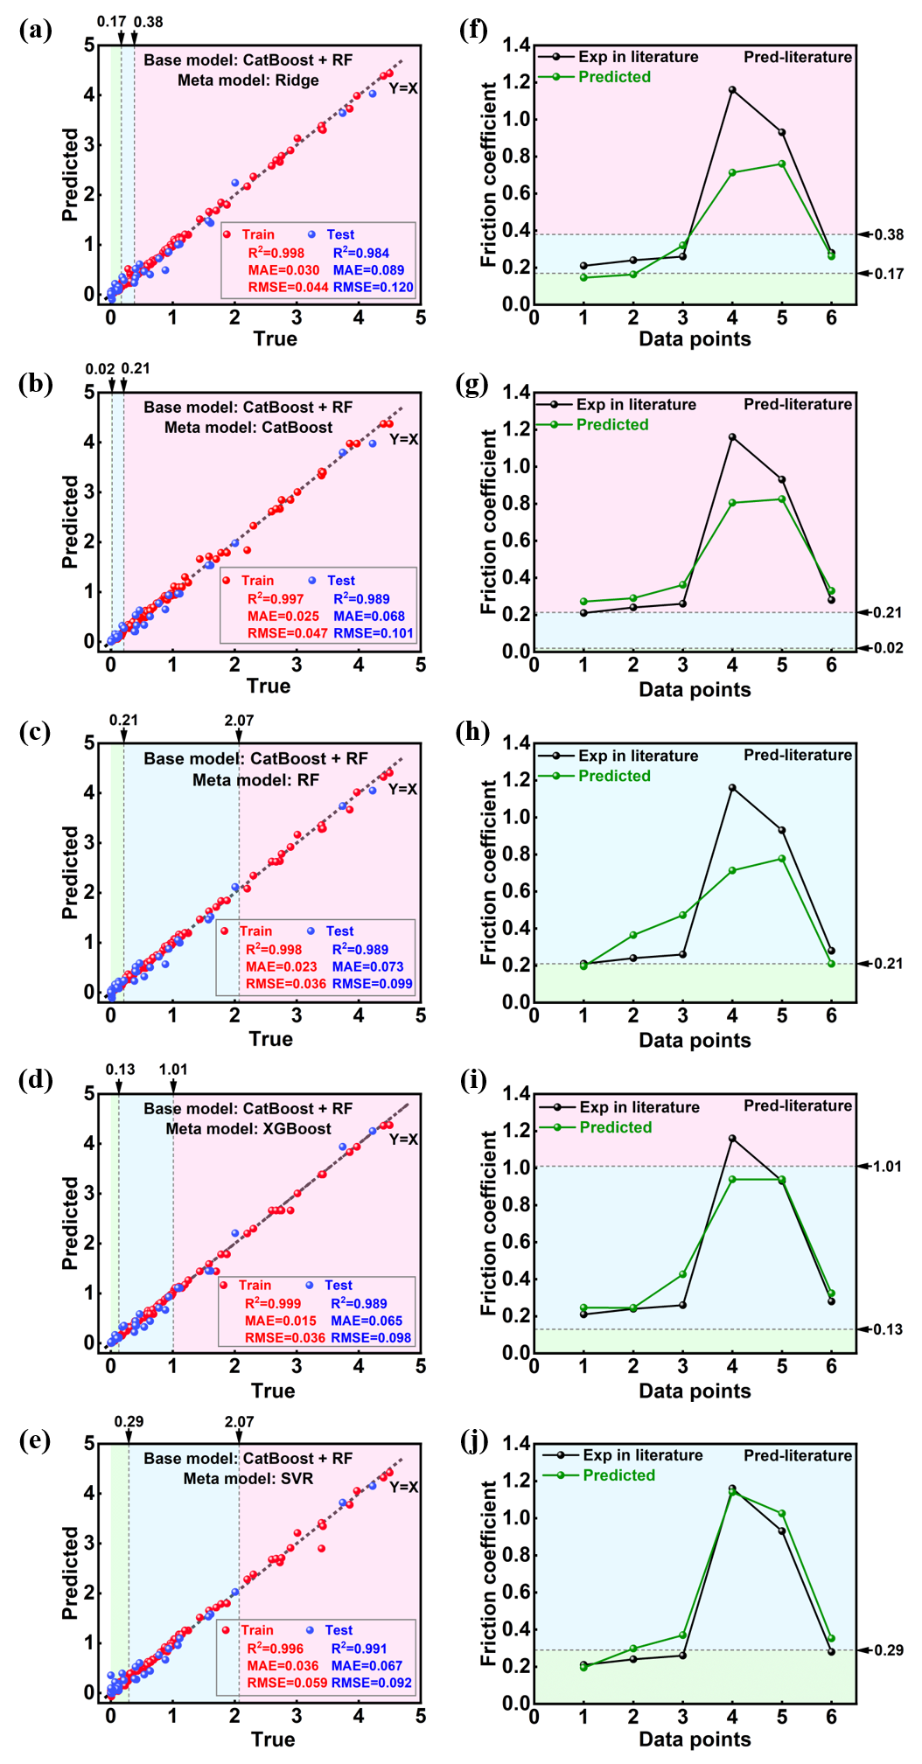
图4.3 CatBoost+RF两基学习器组合下的5种候选模型性能汇总图。元模型分别为(a)和(f) Ridge，(b)和(g) CatBoost，(c)和(h) RF，(d)和(i) XGBoost，(e)和(j) SVR。左列：训练集与测试集的预测值-真实值散点图；右列：外部文献验证集样本的逐点真实值与预测值对比图。
表4.2汇总了全部候选模型的评估结果，图4.3和图4.4分别给出了两类两基学习器结构的预测结果。总体来看，两基学习器门控分区混合学习模型在测试集和外部文献验证集上均保持了较高的预测精度，但不同元模型对应的性能差异较为明显，且这种差异在外部文献验证集上更为突出。这一结果表明，门控分区与局部混合学习的引入能够增强模型对不同摩擦区间样本的适应能力，而元模型的选择则会直接影响两基学习器结构的预测精度与泛化能力。
图4.3展示了以CatBoost和RF为基学习器的5种候选模型在训练集、测试集和外部文献验证集的预测结果。结合表4.2和图4.3可知，不同元模型在训练集上的预测结果较为接近，但在测试集和外部文献验证集上的差异较大。其中，以SVR为元模型的混合学习模型综合表现最好。该模型在测试集上取得了最高的R²=0.991和最低的RMSE=0.092，同时MAE也处于较低水平，为0.067；在外部文献验证集上，该模型进一步取得了R²=0.965、MAE=0.062和RMSE=0.071，三项评估指标均为该组最佳。相比之下，以XGBoost为元模型的模型在测试集上也保持了较高精度，但其外部文献验证结果仍不及SVR元模型；以Ridge、CatBoost和RF为元模型的模型在外部文献验证集上的误差则相对更大。上述结果说明，在CatBoost+RF两基学习器结构中，SVR元模型能够更有效地整合两个基学习器的局部预测信息，从而在保持较高测试集精度的同时获得更好的外部泛化能力。因此，本文将以SVR为元模型、CatBoost+RF为基学习器的混合学习模型作为该类两基学习器结构的较优模型。
对于CatBoost+XGBoost两基学习器结构，表4.2和图4.4表明，以CatBoost为元模型的混合学习模型综合表现最为均衡。该模型在测试集上取得了R²=0.994、MAE=0.047和RMSE=0.074，三项指标均为该组最佳，说明其在测试集上的预测精度最高。在外部文献验证集上，该模型取得了R²=0.938、MAE=0.077和RMSE=0.095，其中MAE为该组最低，R²和RMSE仅略逊于XGBoost元模型。相比之下，以XGBoost为元模型的模型在外部文献验证集上的R²和RMSE略占优势，但其测试集性能明显下降，R²降至0.985，MAE和RMSE分别增至0.077和0.117。与此同时，以Ridge、RF和SVR为元模型的混合模型在测试集和外部文献验证集上的整体表现均不占优势。综上所述，在CatBoost+XGBoost两基学习器结构中，CatBoost元模型能够兼顾测试集预测精度和外部文献验证集泛化能力。因此，本文将以CatBoost为元模型、CatBoost+XGBoost为基学习器的混合学习模型作为该类两基学习器结构的较优模型。

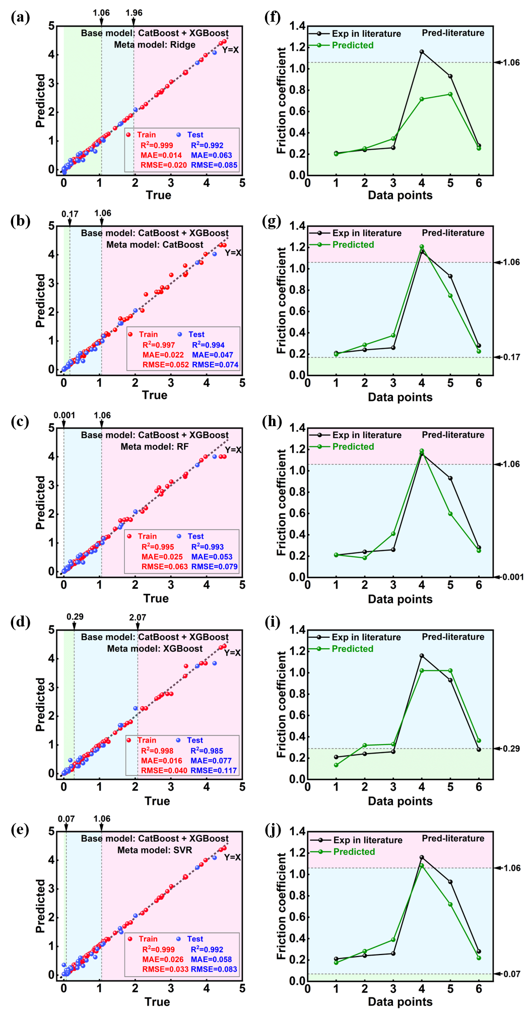
图4.4 CatBoost+XGBoost两基学习器组合下的5种候选模型性能汇总图。元模型分别为(a)和(f) Ridge，(b)和(g) CatBoost，(c)和(h) RF，(d)和(i) XGBoost，(e)和(j) SVR。左列：训练集与测试集的预测值-真实值散点图；右列：外部文献验证集样本的逐点真实值与预测值对比图。
图4.5进一步比较了两类较优两基学习器门控分区混合学习模型的预测结果。图4.5(a)和图4.5(b)显示，两种较优模型在训练集和测试集上的样本点均分布在Y=X参考线附近，说明两者均具有较高的预测精度。其中，以CatBoost和XGBoost为基学习器、CatBoost为元模型的较优模型在测试集上的散点分布更为集中，这与其在表4.2中取得更高测试集R²和更低误差的结果一致。相比之下，以CatBoost和RF为基学习器、SVR为元模型的较优模型在低摩擦区间附近仍存在一定离散，但其整体拟合水平仍然较高。图4.5(c)和图4.5(d)进一步表明，两种较优模型均能够较好反映外部文献验证集样本的摩擦系数变化趋势，其中，以CatBoost和RF为基学习器、SVR为元模型的较优模型预测值与实验值更接近，整体偏差较小，说明该模型在外部文献验证集上的泛化能力更强。
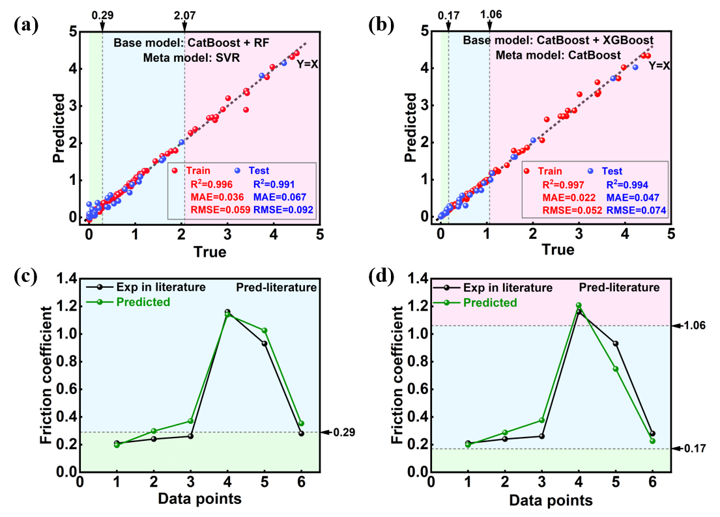
图4.5两类较优两基学习器门控分区混合学习模型的预测结果对比图。其中(a)(c)为CatBoost和RF为基学习器、SVR为元模型的模型；(b)(d)为以CatBoost 和XGBoost为基学习器、CatBoost为元模型的模型。
综上，两基学习器门控分区混合学习模型已经初步说明门控分区与局部混合学习相结合的有效性。对CatBoost+RF结构而言，以SVR为元模型的混合学习模型在外部文献验证集上的泛化能力更强；对CatBoost+XGBoost结构而言，以CatBoost为元模型的混合学习模型在训练集和测试集上的预测表现更突出。这说明，两类较优两基学习器模型在外部泛化能力和内部预测精度两个方面各有侧重，但尚未在两者之间取得最佳平衡。因此，本章下一节对三基学习器结构进行考察，以判断在引入第三个基学习器后，模型能否在保持较高测试集精度的同时进一步提升外部文献验证表现。

三基学习器混合学习模型性能比较
在4.3.2节完成两基学习器结构比较后，本节进一步考察三基学习器门控分区混合学习模型的预测表现。与两基学习器结构相比，三基学习器结构在各摩擦区间内同时引入CatBoost、RF和XGBoost三类基学习器，其目的并不是增加模型复杂度，而是检验在保留不同树模型互补信息的条件下，模型能否在保持较高测试集预测精度的同时，进一步改善外部文献验证集表现。为保证结果的可比性，本节仍沿用与前文一致的数据基础、门控分区策略和验证方案，对5种元模型对应的CatBoost+RF+XGBoost三基学习器候选模型进行统一评价。
表4.3三基学习器门控分区混合学习模型在训练集、测试集及外部文献验证集上的预测性能汇总表
Model |  | Training set |  |  | Testing set |  |  | Exp in literature
Base model | Meta model | R² | MAE | RMSE | R² | MAE | RMSE | R² | MAE | RMSE
CatBoost+RF+XGBoost | Ridge | 0.998 | 0.023 | 0.045 | 0.992 | 0.058 | 0.085 | 0.936 | 0.073 | 0.096
 | CatBoost | 0.998 | 0.018 | 0.044 | 0.991 | 0.057 | 0.089 | 0.985 | 0.040 | 0.046
 | RF | 0.999 | 0.017 | 0.031 | 0.988 | 0.072 | 0.104 | 0.901 | 0.092 | 0.121
 | XGBoost | 0.995 | 0.016 | 0.068 | 0.982 | 0.085 | 0.130 | 0.945 | 0.065 | 0.090
 | SVR | 0.997 | 0.032 | 0.048 | 0.987 | 0.077 | 0.110 | 0.937 | 0.067 | 0.096
表4.3和图4.6汇总了CatBoost+RF+XGBoost三基学习器结构下5种候选模型在训练集、测试集及外部文献验证集上的预测结果。总体来看，5种候选模型在训练集上的表现较为接近，而在测试集和外部文献验证集上的差异明显增大，说明在引入第三个基学习器后，元模型的选择仍然是影响模型性能的重要因素。在5种元模型中，以CatBoost为元模型的混合学习模型综合表现最好。该模型在测试集上取得了R²=0.991、MAE=0.057和RMSE=0.089，整体保持了较高的预测精度；在外部文献验证集上取得了最高的R²=0.985、最低的MAE=0.040和最低的RMSE=0.046，明显优于其余4种元模型。相比之下，Ridge元模型虽然在测试集上的R²和RMSE略优于CatBoost元模型，但其外部文献验证性能明显减弱；XGBoost元模型在外部文献验证集上的结果也具有一定竞争力，但其测试集误差较大；RF和SVR元模型在测试集和外部文献验证集上均未表现出更强优势。综上所述，若仅依据测试集单一指标进行判断，Ridge元模型具有略微优势；但若同时考虑测试集预测精度与外部文献验证能力，以CatBoost为元模型、CatBoost+RF+XGBoost为基学习器的混合学习模型综合表现更优。因此，本文将其确定为三基学习器结构中的较优模型。
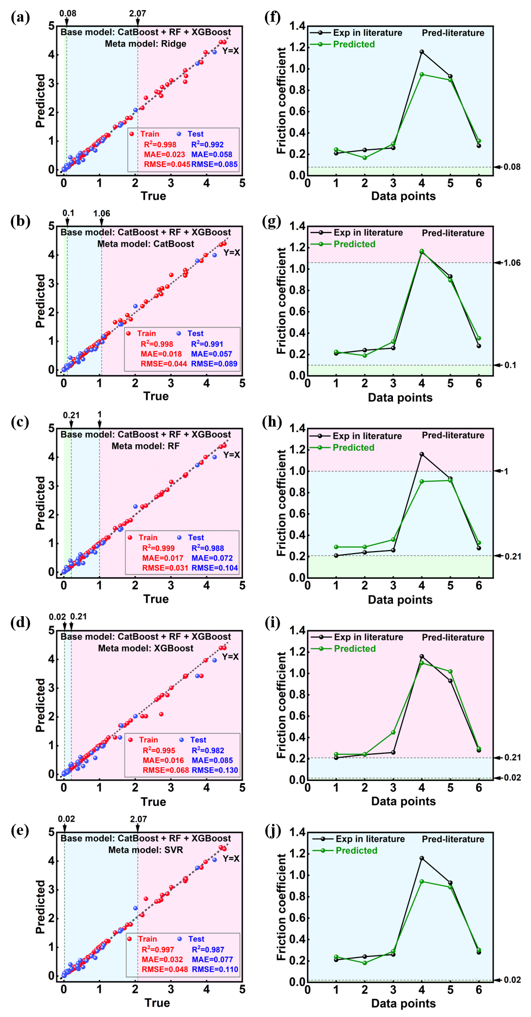
图4.6 CatBoost+RF+XGBoost三基学习器组合下的5种候选模型性能汇总图。元模型分别为(a)和(f) Ridge，(b)和(g) CatBoost，(c)和(h) RF，(d)和(i) XGBoost，(e)和(j) SVR。左列：训练集与测试集的预测值-真实值散点图；右列：外部文献验证集样本的逐点真实值与预测值对比图。
图4.7进一步给出了较优三基学习器门控分区混合学习模型的预测结果。图4.7(a)为该模型在训练集和测试集上的预测散点图，散点主要分布在Y=X线附近，说明该模型在内部文献数据上具有较好的拟合与预测能力。两个门控阈值0.10和1.06对摩擦区间进行了划分，三个摩擦区间内均未出现明显集中于某一区间的系统偏差，说明该模型对全摩擦区间样本均具有较好的预测能力。由图4.7(b)可知，该模型在外部文献验证集上同样能够对较好再现实验值的相对大小，仅有个别样本点存在一定偏差。这说明，较优三基学习器模型不仅保持了较高的内部预测精度，也在外部文献样本上表现出较强的泛化能力。
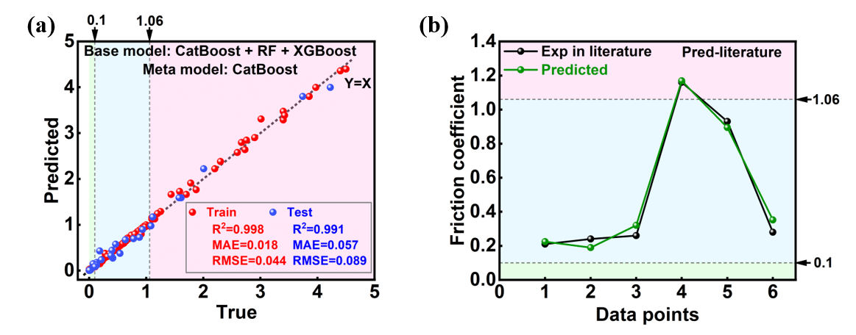
图4.7 较优三基学习器门控分区混合学习模型的预测结果。
综合表4.2、表4.3、图4.5和图4.7，可以对三个较优混合学习模型作进一步比较。为便于表述，分别将以CatBoost和RF为基学习器、SVR为元模型的两基学习器混合学习模型记为“CatBoost+RF/SVR模型”，以CatBoost和XGBoost为基学习器、CatBoost为元模型的两基学习器混合学习模型记为“CatBoost+XGBoost/CatBoost模型”，以CatBoost、RF和XGBoost为基学习器、CatBoost为元模型的三基学习器混合学习模型记为“CatBoost+RF+XGBoost/CatBoost模型”。分析可知，CatBoost+XGBoost/CatBoost两基学习器模型在测试集上表现最佳，取得了R²=0.994、MAE=0.047和RMSE=0.074，但其外部文献验证表现明显弱于较优三基学习器模型。CatBoost+RF/SVR两基学习器模型在外部文献验证集上表现较好，取得了R²=0.965、MAE=0.062和RMSE=0.071，但其测试集与外部文献验证集的综合表现仍不及较优三基学习器模型。相比之下，CatBoost+RF+XGBoost/CatBoost三基学习器模型虽然在测试集上的数值结果略低于前述测试集表现最佳的CatBoost+XGBoost/CatBoost两基学习器模型，但其测试集精度仍处于较高水平，同时在外部文献验证集上取得了最高的R²=0.985、最低的MAE=0.040和最低的RMSE=0.046，表现出更好的综合性能。这说明，在两基学习器基础上引入第三个基学习器，并非仅仅增加模型复杂度，而是有助于进一步整合不同模型在不同摩擦区间内的互补信息，从而提升模型跨摩擦区间和跨ILs-固体表面体系的预测稳定性。
综上，较优三基学习器模型在测试集精度与外部文献泛化能力之间取得了较好的综合平衡。但仅依据测试集与外部文献验证集的结果，仍不足以充分判断模型在超低摩擦区间的外推表现。基于此，下一节将结合本文构建的独立外部实验验证集，对三个较优模型在超低摩擦样本上的预测结果作进一步比较，为模型的综合评估提供依据。

超低摩擦实验验证与最优模型确定
在4.3.3节完成测试集和外部文献验证集比较后，本节进一步引入在第二章构建并且已用于第三章的独立外部实验验证集，对三个较优混合学习模型在超低摩擦区间的外推能力进行检验。如图4.8所示，该验证集共包含10个样本，其中前5个样本主要用于考察模型对[BMIM][BF₄]/HOPG体系电压调控摩擦规律的识别能力，后5个样本主要用于检验模型对不同离子液体/HOPG体系超低摩擦样本的跨体系外推能力，数据集构建细节见2.3节。考虑到该验证集中实验摩擦系数均集中于超低摩擦区间μ_{exp}∈[0.002,0.012]，且数值跨度极小，R²难以稳定反映模型优劣。因此本节与3.3.3节相同，均以MAE和RMSE作为定量评价指标，并结合预测值μ_{pred}与实验值μ_{exp}的逐点变化趋势及预测结果的物理合理性，对三个较优混合模型进行综合评价。
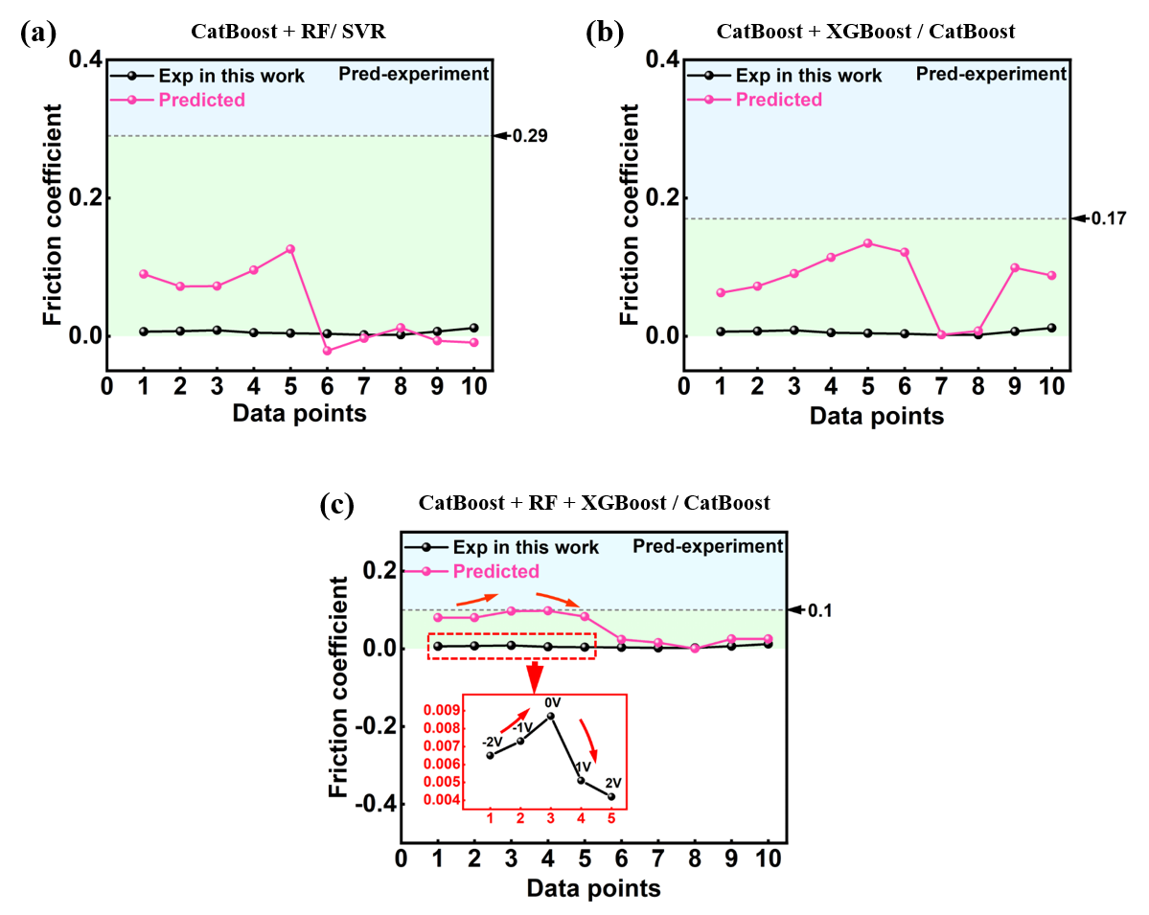
图4.8 三个较优门控分区混合学习模型在外部实验验证集上的预测结果对比图。其中(a) CatBoost+RF/SVR；(b) CatBoost+XGBoost/CatBoost；(c) CatBoost+RF+XGBoost/CatBoost。
图4.8(a-c)分别为三种较优混合模型CatBoost+RF/SVR、CatBoost+XGBoost/CatBoost和CatBoost+RF+XGBoost/CatBoost在外部实验验证集上的预测结果。其中，前5个样本均对应[BMIM][BF₄]/HOPG体系在不同外加电压条件下的摩擦数据，由于这5个样本的实验摩擦系数极低μ_{exp}∈[0.002,0.012]，图4.8(c)中的插图对该实验值变化进行了局部放大。插图显示，实验摩擦系数随外加电压(由-2V以1V递增至2V)变化呈现先升高后降低的非单调规律，并在0V时达到最大值。与该实验规律相比，图4.8(a)对应的CatBoost+RF/SVR模型对前5个样本的预测值整体偏高，且外加电压为正值时预测偏差更大；图4.8(b)对应CatBoost+XGBoost/CatBoost模型的预测结果整体呈单调升高趋势。两种两基学习器模型均未能准确再现μ在0V时为峰值，两侧偏压条件回落的变化特征。相比之下，图4.8(c)的较优三基学习器模型虽然对前5个样本仍存在一定高估，但已经能够较好反映摩擦系数实验值随外加电压变化的相对大小规律，说明其对电压调控摩擦行为的识别能力更强。
对于后5个不同离子液体/HOPG体系样本，三种模型的预测表现也具有明显的差异。图4.8(a)对应的CatBoost+RF/SVR两基学习器模型在部分样本上给出了小于0的预测值，超出了摩擦系数的物理范围，说明该模型在超低摩擦区间对跨ILs-固体表面体系外推时仍存在物理一致性不足的问题。图4.8(b)对应CatBoost+XGBoost/CatBoost两基学习器模型虽然避免了负值预测，但其预测值整体仍显著高于实验值所在的超低摩擦量级，对部分样本存在较强高估。相比之下，如图4.8(c)所示，CatBoost+RF+XGBoost/CatBoost三基学习器模型对后5个样本的预测值整体保持在接近实验值的较低摩擦范围内，这表明较优三基学习器模型在超低摩擦实验验证集上不仅较好反映了电压调控下摩擦系数的相对变化，而且对不同离子液体体系样本也表现出更强的外部泛化能力。
表4.4三个较优门控分区混合学习模型在外部实验验证集(Exp in this work)上的预测误差对比
Model |  | Exp in this work
Base model | Meta model | MAE | RMSE
CatBoost+RF | SVR | 0.050 | 0.063
CatBoost +XGBoost | CatBoost | 0.073 | 0.084
CatBoost+RF+XGBoost | CatBoost | 0.047 | 0.059
表4.4进一步汇总了三个较优混合学习模型在外部实验验证集上的MAE和RMSE。由表可知，CatBoost+RF+XGBoost/CatBoost三基学习器模型误差最低，MAE和RMSE分别为0.047和0.059；CatBoost+RF/SVR两基学习器模型次之，MAE和RMSE分别为0.050和0.063；CatBoost+XGBoost/CatBoost两基学习器模型误差最大，MAE和RMSE分别为0.073和0.084。由此可见，若以超低摩擦外部实验验证集的定量误差MAE和RMSE作判断依据，较优三基学习器模型表现最好，CatBoost+RF/SVR模型与其结果较为接近，而CatBoost+XGBoost/CatBoost模型则明显偏弱。
综合4.3.3节中三个较优混合学习模型在测试集和外部文献验证集上的比较结果，以及本节在外部实验验证集上的误差与逐点预测表现，可以看出，本章最优模型的确定应基于多个指标的综合判断，而不应局限于单一指标。CatBoost+XGBoost/CatBoost两基学习器模型虽然在测试集上取得了最高精度，但其在外部文献验证集上的综合表现弱于较优三基学习器模型，且在超低摩擦实验验证集上的误差最大，对电压调控样本非单调变化的刻画也相对不足。CatBoost+RF/SVR两基学习器模型在测试集表现与较优三基学习器模型相当，但其在外部文献验证集和外部实验验证集表现均不及较优三基学习器模型，并且在部分跨体系样本上出现了负值预测。CatBoost+RF+XGBoost/CatBoost三基学习器模型虽然测试集指标略低于CatBoost+XGBoost/CatBoost两基学习器模型，但其测试集精度仍处于较高水平，同时在外部文献验证集上取得了最优结果，并在外部实验验证集中表现出更小的误差、更合理的跨ILs-固体表面体系外推以及更好的电压趋势再现能力。综合来看，该模型在测试集精度、外部文献验证集泛化能力、超低摩擦区间外部实验验证集误差和电压调控趋势之间取得了最好的平衡。因此，本章将CatBoost+RF+XGBoost/CatBoost模型确定为第四章的最优门控分区混合学习模型。
进一步将第四章的最优混合学习模型与第三章基于Dataset-B的三个较优单模型进行对比，可以更直观地看到门控分区混合学习模型的优势。在测试集上，CatBoost+RF+XGBoost/CatBoost三基学习器门控分区混合学习模型取得了R²=0.991、MAE=0.057和RMSE=0.089，整体优于第三章的CatBoost单模型(R²=0.986，MAE=0.086)、RF单模型(R²=0.965，MAE=0.117)和XGBoost单模型(R²=0.980，MAE=0.085)。在外部文献验证集上，该混合模型的R²、MAE和RMSE分别为0.985、0.040和0.046，同样优于第三章的三个较优单模型，其中表现相对较好的RF单模型R²=0.940、MAE=0.070。对于超低摩擦外部实验验证集，CatBoost+RF+XGBoost/CatBoost模型的MAE和RMSE分别为0.047和0.059，虽然其定量误差略高于CatBoost单模型(MAE=0.031，RMSE=0.045)，但结合图3.4(f)和图4.8(c)可以看出，CatBoost单模型虽在部分样本上给出了更接近实验值的数值，但样本点的预测值多为负值，且对电压调控样本变化趋势的再现不足；相比之下，最优混合模型在保持较小误差的同时，更好地反映了摩擦系数随外加电压变化的相对规律，并对跨体系超低摩擦样本给出了更稳健的预测结果。由此可见，若仅以定量误差指标MAE和RMSE评价超低摩擦外部实验验证集上的模型优劣，容易忽略不同模型在趋势识别能力和物理合理性方面的差异。总体而言，第四章构建的门控分区混合学习框架更有效地整合了第三章中CatBoost、RF和XGBoost单模型在不同摩擦区间内的互补优势，从而在测试集精度、外部文献验证集泛化能力和超低摩擦区间外推能力之间取得了更好的综合平衡。这进一步说明，相较于第三章的全局单模型拟合方式，门控分区混合学习模型更好的刻画了描述符与摩擦响应之间的区间差异。因此，本文将CatBoost+RF+XGBoost/CatBoost三基学习器门控分区混合学习模型确定为本文的最优模型。最优模型的门控参数及各摩擦区间局部模型的具体设置见表4.5。
表4.5 CatBoost+RF+XGBoost/CatBoost门控分区混合模型在各摩擦区间的参数设置
模型 | 摩擦区间 | 模型类型 | 参数设置
门控模型 | 全局 | CatBoost | q₁=30%，q₂=80%；  μ₁=0.10，μ₂=1.06
局部模型 | 低摩擦区间  (μ_{pred}＜0.10) | 三基学习器 | CatBoost：iterations=800，learning_rate=0.03，depth=5，l2_leaf_reg=10；  RF：n_estimators=60，max_depth=9，max_features=0.8；  XGBoost：n_estimators=200，learning_rate=0.05，max_depth=4，reg_lambda=7；
 |  | 元模型CatBoost | iterations=2000，learning_rate=0.30，depth=3，l2_leaf_reg=0.5，od_wait=50；
局部模型 | 中摩擦区间(0.10≤μ_{pred}＜1.06) | 三基学习器 | CatBoost：iterations=800，learning_rate=0.58，depth=5，l2_leaf_reg=10；  RF：n_estimators=60，max_depth=7，max_features=0.8；  XGBoost：n_estimators=200，learning_rate=0.90，max_depth=4，reg_lambda=1；
 |  | 元模型CatBoost | iterations=2000，learning_rate=0.30，depth=3，l2_leaf_reg=0.5，od_wait=50；
局部模型 | 高摩擦区间  (μ_{pred}≥1.06) | 三基学习器 | CatBoost：iterations=800，learning_rate=0.12，depth=5，l2_leaf_reg=10；  RF：n_estimators=60，max_depth=9，max_features=0.8；  XGBoost：n_estimators=200，learning_rate=0.20，max_depth=4，reg_lambda=7；
 |  | 元模型CatBoost | iterations=2000，learning_rate=0.06，depth=4，l2_leaf_reg=3，od_wait=50；

最优模型的分区SHAP分析与机制讨论
在4.3.4节确定最优模型后，本节进一步对最优模型进行分区SHAP分析，并围绕低摩擦、中摩擦和高摩擦区间的关键特征差异展开讨论。第三章对全局单模型的SHAP分析已经表明，膜厚h是影响纳米摩擦系数预测的关键增量特征，而不同模型对次级重要特征的依赖方式并不完全相同。这说明，描述符与摩擦响应之间的关系在全摩擦区间内并非完全一致。基于此，本节分别分析最优模型在三个摩擦区间内的特征重要性和贡献机制，考察不同区间主导特征的变化，并从可解释性角度说明门控分区混合学习模型的必要性。
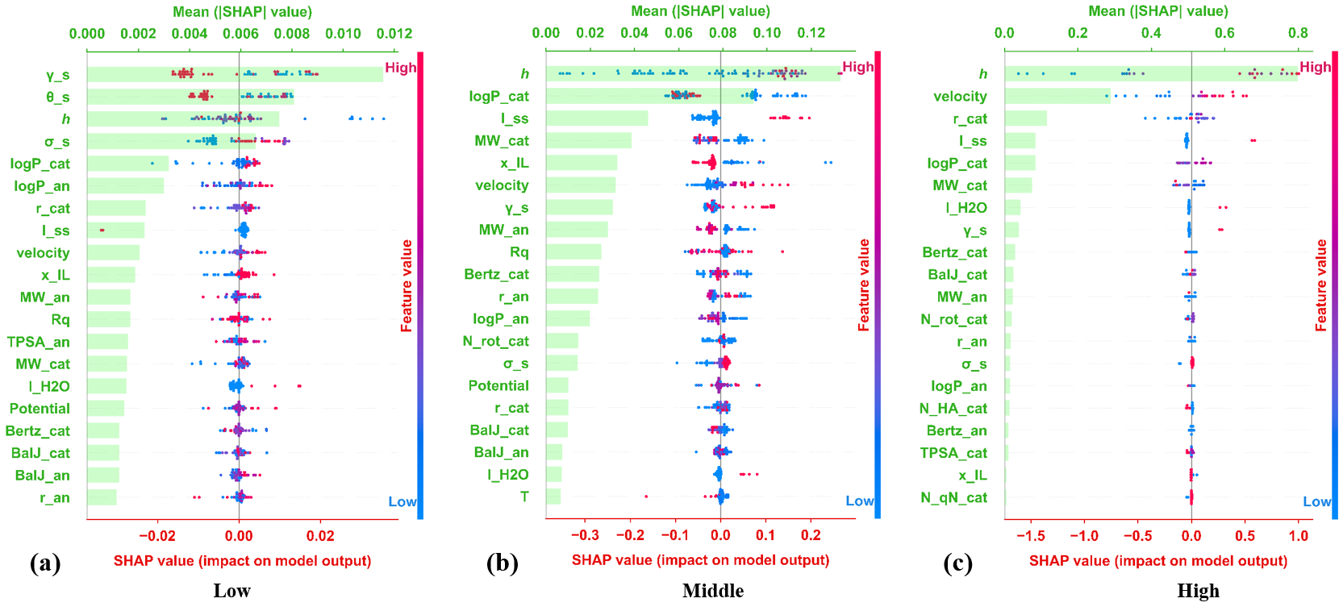
图4.9 最优模型的分区SHAP汇总图。(a) 低摩擦，(b) 中摩擦，(c) 高摩擦区间。
图4.9(a)为最优模型在低摩擦区间(μ_{pred}<0.10)的SHAP图。该图同样由“平均绝对SHAP值条形图”和“SHAP蜂群图”两部分组成。由平均绝对SHAP值条形图可知，在低摩擦区间内，γ_s​、θ_s​、h、σ_s、logP_cat​和logP_an​是贡献较大的特征。与第三章的全局SHAP结果相比，该区间内γ_s和θ_s​的贡献高于膜厚h，说明表面相关参数对低摩擦区间样本的区分作用更强。进一步结合蜂群图可以看出，γ_s和θ_s取值较高时，散点主要分布在SHAP为负值的区域；取值较低时，散点更多分布在SHAP为正值的区域，说明较大的γ_s和θ_s往往对应较低的预测摩擦系数。σ_s的分布与此相反，其较高取值主要对应正SHAP值，说明σ_s增大时，模型更倾向于给出较高的预测摩擦系数。膜厚h也表现出较明确的方向性：较小的h更多对应正SHAP值，而较大的h主要分布在零值附近及负SHAP区域，表明在低摩擦区间内，界面膜较薄时，模型更倾向于预测较高的摩擦系数。与此同时，logP_cat​和logP_an​的较高取值更多对应正SHAP值，这说明阴、阳离子疏水性增强后，模型更倾向于预测较高的摩擦系数。总体来看，低摩擦区间内摩擦系数的变化主要与表面参数、界面膜状态和离子疏水性有关，与全局单模型相比，该区间特征贡献首位的描述符发生变化，证明了对低μ区间样本进行单独建模是有必要的。
图4.9(b)为最优模型在中摩擦区间(0.10≤μ_{pred}​＜1.06)的SHAP图。按平均绝对SHAP值由大到小排序，h、logP_cat​、l_ss​、MW_cat​、x_IL​和velocity是该区间贡献较大的特征。与低摩擦区间相比，中摩擦区间中膜厚h的贡献重新回到首位，说明在该区间内，膜厚是区分样本摩擦差异的关键特征。除h外，logP_cat​、I_ss​、MW_cat​、x_IL​和velocity也保持了较高贡献，说明中摩擦区间的摩擦响应并不是由单一特征决定，而是膜厚、离子结构、基底类型、体系组成和工况条件共同作用的结果。从蜂群图的分布看，h取值较高时，散点主要分布在正SHAP区域；取值较低时，则更多分布在负SHAP区域，说明在中摩擦区间内，界面膜厚增加时通常对应较高的预测摩擦系数。logP_cat、MW_cat和x_IL的较高取值多对应负SHAP值，说明这些特征增大时，预测摩擦系数更倾向于减小；velocity的较高取值则更多对应正SHAP值，表明滑动速度增大时，模型更倾向于给出较高的预测摩擦系数。I_ss在该区间也保持了较高贡献，说明基底类型对中摩擦区间样本的区分仍然不可忽略。总体来看，中摩擦区间内膜厚仍是首要特征，但除h之外，多种结构、组成和工况特征同时保持较高贡献，反映出该区间摩擦响应具有更明显的多因素耦合特征。
图4.9(c)为最优模型在高摩擦区间(μ_{pred}≥1.06)的SHAP图。按平均绝对SHAP值由大到小排序，h、velocity、r_cat​、l_ss​、logP_cat​和MW_cat​是该区间贡献较大的特征。与低摩擦和中摩擦区间相比，高摩擦区间中膜厚h的贡献明显高于其余描述符，说明在该区间内，膜厚是区分样本摩擦差异的首要特征。同时，velocity排在第二位，且与其后特征之间拉开了明显差距，说明滑动条件在高摩擦区间同样具有较强的区分作用。其后的r_cat​、l_ss​、logP_cat​和MW_cat​也具有一定贡献，表明离子尺寸、基底类型、阳离子疏水性和阳离子分子量等因素也参与了该区间样本的区分。结合蜂群图可以看出，h取值较高时，散点主要分布在正SHAP区域；取值较低时，则更多分布在负SHAP区域，说明在高摩擦区间内，界面膜厚增大通常对应较高的预测摩擦系数。velocity的分布与h类似，其较高取值也更多对应正SHAP值，说明滑动速度增大时，预测摩擦系数更容易升高。r_cat​、l_ss​、logP_cat​和MW_cat的较高取值总体上也更多对应正SHAP值，说明较大的阳离子尺寸、较强的阳离子疏水性以及较大的阳离子分子量往往对应较高的预测摩擦系数。总体来看，高摩擦区间内膜厚和滑动速度是最主要的特征，其后离子结构和表面相关描述符提供补充信息。
综合图4.9(a-c)可以看出，最优模型在不同摩擦区间内关注的关键特征并不相同。低摩擦区间更强调表面相关参数和疏水性特征，中摩擦区间表现为h主导下的多因素耦合，高摩擦区间则进一步突出h与velocity的共同作用，三个区间中关键特征排序及贡献方向的变化表明，描述符与摩擦响应之间的关系具有明显的区间差异性。结合第三章全局SHAP分析中“膜厚h为关键增量特征、不同树模型对次级重要特征依赖不同”的结论，可以进一步理解第四章门控分区混合学习框架的合理性：对于低、中、高不同摩擦区间，难以基于全局单模型用一组固定的特征权重同时描述全部样本，而门控分区混合学习模型能够针对不同区间建立更合适的局部映射关系。因此，分区SHAP分析不仅从模型解释角度反映出不同摩擦区间主导特征的差异，也从可解释性层面支持了门控分区混合学习模型的必要性。

本章小结
本章在第三章单模型研究的基础上，针对不同模型在不同摩擦区间存在的互补特征，围绕含膜厚信息的Dataset-B，构建了面向低摩擦区间、中摩擦区间和高摩擦区间的门控分区混合学习模型，并系统比较了15种候选模型在训练集、测试集、外部文献验证集及外部实验验证集上的预测表现。研究结果表明：
(1) 不同候选门控分区混合学习模型对应的较优门控分位数组合并不一致，因此后续本章对候选模型的筛选建立在各自较优门控分位数组合的基础上，门控分位数参数的选择会直接影响局部样本划分及混合模型效果，是门控分区混合学习建模中的关键环节。
(2) 在两基学习器结构中，以CatBoost和RF为基学习器、SVR为元模型的混合模型在外部文献验证集上表现更优，而以CatBoost和XGBoost为基学习器、CatBoost为元模型的混合模型在测试集上具有更高的预测精度。进一步比较三基学习器结构后发现，以CatBoost+RF+XGBoost为基学习器，CatBoost为元模型的门控分区混合学习模型在测试集与外部文献验证集之间取得了更好的综合平衡，可确定为本章的最优模型。
(3) 在独立外部实验验证集上，最优三基学习器门控混合学习模型不仅能够较好预测不同离子液体/HOPG体系的超低摩擦样本，而且能够较好反映[BMIM][BF₄]/HOPG体系中摩擦系数随外加电压变化的相对规律，表现出更强的超低摩擦区间泛化能力。分区SHAP分析进一步表明，低摩擦区间、中摩擦区间和高摩擦区间的关键特征排序及贡献方向并不相同，这说明描述符与摩擦响应之间具有明显的区间差异性，从可解释性角度支持了门控分区混合学习模型的必要性。
综上所述，本章构建的门控分区混合学习模型在保持较高内部预测精度的同时，进一步提升了外部文献验证集样本和超低摩擦实验样本的泛化能力，最终形成了适用于固体界面处离子液体纳米摩擦系数预测的区间自适应建模框架。

总结与展望

本文总结
本文围绕固体界面处离子液体纳米摩擦系数μ的预测问题，在统一的数据集构建、数据划分、模型训练和验证框架下，系统比较了CatBoost、RF、XGBoost、SVR和MLP五种单模型，并在此基础上构建了门控分区混合学习模型。全文的研究主线为：通过比较五种单模型在不含界面膜厚h和含h两套数据集上的预测表现，识别关键增量特征及模型间的区间互补性；基于单模型的训练结果，进一步构建门控分区混合学习模型，并分析最优模型在不同摩擦区间的特征贡献与可解释性。通过以上研究，本文得出以下结论：
(1) 在统一的数据基础和验证方案下，相较于不含界面膜厚h的数据集，基于含h数据集训练得到的五种单模型在测试集、外部文献验证集和超低摩擦外部实验验证集上的整体表现均显著提升。SHAP分析进一步表明，膜厚h在CatBoost、RF和XGBoost三种较优单模型中均位列特征描述符贡献首位。说明膜厚h是表征固体界面状态的重要增量特征，也是提高模型预测精度和跨体系外推能力的关键信息。
(2) 在含膜厚h的数据集上，CatBoost、RF和XGBoost三种单模型整体表现优于SVR和MLP，但三者在不同摩擦区间的局部优势并不一致。其中，RF和XGBoost在低μ区间的局部偏差较小，CatBoost在中高μ区间更为稳定。说明描述符与摩擦响应之间具有明显的区间异质性，单模型难以同时兼顾不同摩擦区间的预测精度与跨ILs-固体界面体系外推能力。
(3) 基于含膜厚h数据集上单模型表现出的区间互补性，本文进一步构建了门控分区混合学习模型。该模型以CatBoost为门控模型，将样本划分为低、中、高三个摩擦区间，并在各区间内构建由基学习器和元模型堆叠而成的局部混合学习模型。结果表明，筛选得到的以CatBoost+RF+XGBoost为基学习器，以CatBoost为元模型的门控分区混合学习模型在测试集、外部文献验证集和超低摩擦外部实验验证集之间取得了最好的综合平衡。特别在超低摩擦区间，该模型不仅能够较好反映跨离子液体/HOPG体系样本的相对差异，还能较好再现[BMIM][BF₄]/HOPG体系中摩擦系数随外加电压变化的相对规律，说明门控分区混合学习模型有助于提高跨体系外推能力和超低摩擦区间识别能力。
(4) 分区SHAP分析表明，最优模型在低摩擦、中摩擦和高摩擦区间所依赖的主导特征描述符并不相同。低摩擦区间更强调表面相关参数和疏水性特征，中摩擦区间表现为膜厚h主导下的多因素耦合，高摩擦区间则进一步突出膜厚h与滑动速度的共同作用。这说明了不同摩擦区间的特征贡献结构存在明显差异，也从可解释性角度支撑了门控分区混合学习模型的合理性。
综上，本文证明了界面膜厚h是提升模型对固体界面处离子液体纳米摩擦系数预测能力的关键界面特征，并构建了可以适应不同摩擦区间的门控分区混合学习模型。该模型在保持较高内部预测精度的同时，提高了对外部文献验证集样本和超低摩擦实验样本的泛化能力，为离子液体润滑剂的快速筛选与定向设计提供了数据驱动方法。

未来研究展望
本文围绕固体界面处离子液体纳米摩擦系数的机器学习建模已经取得了一定进展，但仍有进一步拓展空间，未来可以从以下几个方面继续推进：
(1) 扩展数据规模和覆盖范围，改善样本分布；根据2.1节的数据集分析，本文数据主要来源于文献报道和有限的独立实验样本，样本数量和覆盖范围相对有限。因此未来可以进一步补充不同离子液体/固体界面体系在不同电压、温度、湿度等条件下的纳米摩擦数据，特别是超低摩擦区间和当前样本稀疏体系的数据，为模型提供更充分的数据基础。
(2) 丰富界面状态描述符；本文已经证明膜厚h是关键增量特征，但界面膜厚仍不足以完整表征离子液体在固体表面的真实状态。未来可以考虑结合AFM原位表征、光谱分析和分子模拟，进一步引入与近表面离子层排布、边界层稳定性及表面电荷重排等更直接相关的界面描述符，从而提高模型对真实界面状态的刻画能力。
(3) 优化门控和分区建模方法；第四章构建的门控分区混合学习模型已经证明了分区建模的有效性，但当前区间划分主要依赖门控模型的硬分区结果，对边界附近样本以及超低摩擦区间样本的判别仍可能受到门控误差的影响。未来可考虑引入能够同时输出初步预测值及其置信度的门控模型，或对边界附近样本采用相邻区间平滑过渡的加权分配方式，提高区间判别的稳健性和超低摩擦区间的预测可靠性。
(4) 建立“预测-实验-机理-更新”的闭环研究路线；本文已经利用超低摩擦实验数据对模型进行了独立验证，但预测值与实验值之间仍存在一定偏差。未来可先由模型筛选潜在的目标离子液体-工况组合，再通过定向实验和界面机理分析进行验证，并将新增数据和机理更新至数据集和模型中，逐步提高模型的预测精度、泛化能力和机理解释能力，最终服务于目标工况下离子液体润滑剂的逆向设计。
随着数据基础、界面描述符和实验闭环研究的进一步完善，本文建立的数据驱动研究路线有望发展为面向离子液体润滑剂智能筛选与定向设计的通用方法。

致 谢

参 考 文 献
[1] Liu H, Yang B M, Wang C, et al. The mechanisms and applications of friction energy dissipation [J]. Friction, 2022, 11(6): 839-864.
[2] Shah R, Woydt M, Zhang S. The Economic and Environmental Significance of Sustainable Lubricants [J]. Lubricants, 2021, 9(2): 21.
[3] Holmberg K, Erdemir A. The impact of tribology on energy use and CO₂ emission globally and in combustion engine and electric cars [J]. Tribology International, 2019, 135: 389-396.
[4] Pichler J, Maria Eder R, Besser C, et al. A comprehensive review of sustainable approaches for synthetic lubricant components [J]. Green Chemistry Letters and Reviews, 2023, 16(1): 2185547.
[5] Meng Y G, Xu J, Jin Z M, et al. A review of recent advances in tribology [J]. Friction, 2020, 8(2): 221-300.
[6] Vazirisereshk M R, Martini A, Strubbe D A, et al. Solid Lubrication with MoS₂: A Review [J]. Lubricants, 2019, 7(7): 57.
[7] Fox N J, Stachowiak G W. Vegetable oil-based lubricants—A review of oxidation [J]. Tribology International, 2007, 40(7): 1035-1046.
[8] Rahmani A, Razavi H K, Dehghani-Soufi M. Green tribology assessment: A Comprehensive review of bio-lubricants and nano enhancers [J]. Energy Conversion and Management: X, 2024, 24: 100794.
[9] Ye C F, Liu W M, Chen Y X, et al. Room-temperature ionic liquids: a novel versatile lubricant [J]. Chemical Communications, 2001, (21): 2244-2245.
[10] Cai M R, Yu Q L, Liu W M, et al. Ionic liquid lubricants: when chemistry meets tribology [J]. Chemical Society Reviews, 2020, 49(21): 7753-7818.
[11] Zhou F, Liang Y M, Liu W M. Ionic liquid lubricants: designed chemistry for engineering applications [J]. Chemical Society Reviews, 2009, 38(9): 2590-2599.
[12] Somers A, Howlett P, MacFarlane D, et al. A Review of Ionic Liquid Lubricants [J]. Lubricants, 2013, 1(1): 3-21.
[13] Zhou Y, Qu J. Ionic Liquids as Lubricant Additives: A Review [J]. ACS Applied Materials & Interfaces, 2017, 9(4): 3209-3222.
[14] Wang K, Liu L, Liu Y, et al. Simple but effective: Liquid superlubricity with high load capacity achieved by ionic liquids [J]. Materials Today Nano, 2022, 20: 100257.
[15] An R, Laaksonen A, Wu M Q, et al. Atomic force microscopy probing interactions and microstructures of ionic liquids at solid surfaces [J]. Nanoscale, 2022, 14(31): 11098-11128.
[16] An R, Wu N H, Gao Q W, et al. Integrative studies of ionic liquid interface layers: bridging experiments, theoretical models and simulations [J]. Nanoscale Horizons, 2024, 9(4): 506-535.
[17] Bresme F, Kornyshev A A, Perkin S, et al. Electrotunable friction with ionic liquid lubricants [J]. Nature Materials, 2022, 21(8): 848-858.
[18] Shang X G, Zhang Y S, Zhang S W, et al. High-Temperature Lubrication Performance of Naphthalenamine-Based Ionic Liquids in Ester Oil [J]. Langmuir, 2025, 41(21): 13144-13155.
[19] Qu G N, Liu L, Fang H L, et al. Exploring the distinct lubrication mechanisms of functionalized ionic liquids in air and vacuum: Insights into molecular-level behavior and performance [J]. Applied Surface Science, 2025, 696: 162955.
[20] An R, Qiu X H, Shah F U, et al. Controlling the nanoscale friction by layered ionic liquid films [J]. Physical Chemistry Chemical Physics, 2020, 22(26): 14941-14952.
[21] Zhang S G, Zhang J H, Zhang Y, et al. Nanoconfined Ionic Liquids [J]. Chemical Reviews, 2017, 117(10): 6755-6833.
[22] He Y Q, Li H, Qu C Y, et al. Recent understanding of solid-liquid friction in ionic liquids [J]. Green Chemical Engineering, 2021, 2(2): 145-157.
[23] Smith A M, Lovelock K R J, Gosvami N N, et al. Quantized friction across ionic liquid thin films [J]. Physical Chemistry Chemical Physics, 2013, 15(37): 15317-15320.
[24] Sweeney J, Hausen F, Hayes R, et al. Control of nanoscale friction on gold in an ionic liquid by a potential-dependent ionic lubricant layer [J]. Physical Review Letters, 2012, 109(15): 155502.
[25] Smith A M, Lovelock K R, Perkin S. Monolayer and bilayer structures in ionic liquids and their mixtures confined to nano-films [J]. Faraday Discussions, 2013, 167: 279-292.
[26] Lhermerout R, Diederichs C, Perkin S. Are Ionic Liquids Good Boundary Lubricants? A Molecular Perspective [J]. Lubricants, 2018, 6(1): 9.
[27] Lhermerout R, Perkin S. A new methodology for a detailed investigation of quantized friction in ionic liquids [J]. Physical Chemistry Chemical Physics, 2020, 22(2): 455-466.
[28] An R, Zhou G B, Zhu Y D, et al. Friction of Ionic Liquid-Glycol Ether Mixtures at Titanium Interfaces: Negative Load Dependence [J]. Advanced Materials Interfaces, 2018, 5(14): 1800263.
[29] Donato M T, Colaço R, Branco L C, et al. Molecular Interactions between Ionic Liquid Lubricants and Silica Surfaces: An MD Simulation Study [J]. The Journal of Physical Chemistry B, 2024, 128(10): 2559-2568.
[30] Wu M Q, Dai Z Y, Zhang F, et al. Probing dynamics and ion structuring of imidazolium ionic liquid confined at charged graphene surfaces using graphene colloid probe AFM [J]. Friction, 2025, 13(6): 2223-7690.
[31] Wang Y L, Li B, Sarman S, et al. Microstructural and Dynamical Heterogeneities in Ionic Liquids [J]. Chemical Reviews, 2020, 120(13): 5798-5877.
[32] Son C Y, McDaniel J G, Schmidt J R, et al. First-Principles United Atom Force Field for the Ionic Liquid BMIM⁺BF₄⁻: An Alternative to Charge Scaling [J]. The Journal of Physical Chemistry B, 2016, 120(14): 3560-3568.
[33] Fajardo O Y, Di Lecce S D, Bresme F. Molecular dynamics simulation of imidazolium C_{n}MIM-BF₄ ionic liquids using a coarse grained force-field [J]. Physical Chemistry Chemical Physics, 2020, 22(3): 1682-1692.
[34] Moradzadeh A, Motevaselian M H, Mashayak S Y, et al. Coarse-Grained Force Field for Imidazolium-Based Ionic Liquids [J]. Journal of Chemical Theory and Computation, 2018, 14(6): 3252-3261.
[35] Wang X, Gao Q W, Li L C, et al. Quantifying and Decoupling Molecular Interactions of Ionic Liquids with Gold Electrodes [J]. Langmuir, 2024, 40(23): 12017-12026.
[36] Wei Y D, Dai Z Y, Dong Y H, et al. Molecular interactions of ionic liquids with SiO₂ surfaces determined from colloid probe atomic force microscopy [J]. Physical Chemistry Chemical Physics, 2022, 24(21): 12808-12815.
[37] Wei Y D, Dong Y H, Ji X Y, et al. Detailing molecular interactions of ionic liquids with charged SiO₂ surfaces: A systematic AFM study [J]. Journal of Molecular Liquids, 2022, 350: 118506.
[38] Comtet J, Nigues A, Kaiser V, et al. Nanoscale capillary freezing of ionic liquids confined between metallic interfaces and the role of electronic screening [J]. Nature Materials, 2017, 16(6): 634-639.
[39] Mao X W, Brown P, Červinka C, et al. Self-assembled nanostructures in ionic liquids facilitate charge storage at electrified interfaces [J]. Nature Materials, 2019, 18(12): 1350-1357.
[40] Sheehan A, Jurado L A, Ramakrishna S N, et al. Layering of ionic liquids on rough surfaces [J]. Nanoscale, 2016, 8(7): 4094-4106.
[41] Li H, Wood R J, Rutland M W, et al. An ionic liquid lubricant enables superlubricity to be "switched on" in situ using an electrical potential [J]. Chemical Communications, 2014, 50(33): 4368-4370.
[42] Capozza R, Vanossi A, Benassi A, et al. Squeezout phenomena and boundary layer formation of a model ionic liquid under confinement and charging [J]. The Journal of Chemical Physics, 2015, 142(6): 064707.
[43] Hjalmarsson N, Atkin R, Rutland M W. Is the boundary layer of an ionic liquid equally lubricating at higher temperature? [J]. Physical Chemistry Chemical Physics, 2016, 18(13): 9232-9239.
[44] Burrell G L, Dunlop N F, Separovic F. Non-Newtonian viscous shear thinning in ionic liquids [J]. Soft Matter, 2010, 6(9): 2080-2086.
[45] Fedorov M V, Kornyshev A A. Ionic liquids at electrified interfaces [J]. Chemical Reviews, 2014, 114(5): 2978-3036.
[46] Hayes R, Warr G G, Atkin R. Structure and nanostructure in ionic liquids [J]. Chemical Reviews, 2015, 115(13): 6357-6426.
[47] Cooper P K, Wear C J, Li H, et al. Ionic Liquid Lubrication of Stainless Steel: Friction is Inversely Correlated with Interfacial Liquid Nanostructure [J]. ACS Sustainable Chemistry & Engineering, 2017, 5(12): 11737-11743.
[48] Li H, Rutland M W, Atkin R. Ionic liquid lubrication: influence of ion structure, surface potential and sliding velocity [J]. Physical Chemistry Chemical Physics, 2013, 15(35): 14616-14623.
[49] Li H, Cooper P K, Somers A E, et al. Ionic Liquid Adsorption and Nanotribology at the Silica-Oil Interface: Hundred-Fold Dilution in Oil Lubricates as Effectively as the Pure Ionic Liquid [J]. The Journal of Physical Chemistry Letters, 2014, 5(23): 4095-4099.
[50] Qiu X H, Lu L H, Qu Z Y, et al. Probing the nanofriction of non-halogenated phosphonium-based ionic liquid additives in glycol ether oil on titanium surface [J]. Friction, 2021, 10(2): 268-281.
[51] Nalam P C, Sheehan A, Han M W, et al. Effects of Nanoscale Roughness on the Lubricious Behavior of an Ionic Liquid [J]. Advanced Materials Interfaces, 2020, 7(17): 2000314.
[52] An R, Wei Y D, Qiu X H, et al. Ionic liquids on uncharged and charged surfaces: In situ microstructures and nanofriction [J]. Friction, 2022, 10(11): 1893-1912.
[53] Silvia D L, Kornyshev A A, Urbakh M, et al. Structural effects in nanotribology of nanoscale films of ionic liquids confined between metallic surfaces [J]. Physical Chemistry Chemical Physics, 2021, 23(38): 22174-22183.
[54] Perez-Martinez C S, Perkin S. Interfacial Structure and Boundary Lubrication of a Dicationic Ionic Liquid [J]. Langmuir, 2019, 35(48): 15444-15450.
[55] Li H, Rutland M W, Atkin R. Ionic liquid lubrication: influence of ion structure, surface potential and sliding velocity [J]. Physical Chemistry Chemical Physics, 2013, 15(35): 14616-14623.
[56] Lu Y M, Wang Y, Huo F, et al. Ultralow Friction and High Robustness of Monolayer Ionic Liquids [J]. ACS Nano, 2022, 16(10): 16471-16480.
[57] Futamura R, Iiyama T, Takasaki Y, et al. Partial breaking of the Coulombic ordering of ionic liquids confined in carbon nanopores [J]. Nature Materials, 2017, 16(12): 1225-1232.
[58] Sun T L, Lu Y M, Lu J F, et al. Water-Controlled Structural Transition and Charge Transfer of Interfacial Ionic Liquids [J]. The Journal of Physical Chemistry Letters, 2022, 13(31): 7113-7120.
[59] Koutsoukos S, Philippi F, Malaret F, et al. A review on machine learning algorithms for the ionic liquid chemical space [J]. Chemical Science, 2021, 12(20): 6820-6843.
[60] Shao Y J, Wang Z Y, Wang L, et al. Machine learning-based structur-property modeling for ionic liquids design and screening: A state-of-the-art review [J]. Frontiers in Energy, 2025, 19(6): 815-838.
[61] Mohan M, Jetti K D, Guggilam S, et al. High-Throughput Screening and Accurate Prediction of Ionic Liquid Viscosities Using Interpretable Machine Learning [J]. ACS Sustainable Chemistry & Engineering, 2024, 12(18): 7040-7054.
[62] Racki A, Paduszynski K. Recent Advances in the Modeling of Ionic Liquids Using Artificial Neural Networks [J]. Journal of Chemical Information and Modeling, 2025, 65(7): 3161-3175.
[63] Song C C, Wang C Y, Fang F, et al. Large-Scale Screening for High Conductivity Ionic Liquids via Machine Learning Algorithm Utilizing Graph Neural Network-Based Features [J]. Journal of Chemical & Engineering Data, 2024, 69(12): 4310-4319.
[64] Dhakal P, Shah J K. A generalized machine learning model for predicting ionic conductivity of ionic liquids [J]. Molecular Systems Design & Engineering, 2022, 7(10): 1344-1353.
[65] Acar Z, Nguyen P, Lau K C. Machine-Learning Model Prediction of Ionic Liquids Melting Points [J]. Applied Sciences, 2022, 12(5): 2408.
[66] Butler K T, Davies D W, Cartwright H, et al. Machine learning for molecular and materials science [J]. Nature, 2018, 559(7715): 547-555.
[67] Liu Y, Zhao T L, Ju W W, et al. Materials discovery and design using machine learning [J]. Journal of Materiomics, 2017, 3(3): 159-177.
[68] Mohammed S, Eljack F, Kazi M-K, et al. Development of a deep learning-based group contribution framework for targeted design of ionic liquids [J]. Computers & Chemical Engineering, 2024, 186: 108715.
[69] Goodwin Z A H, Wenny M B, Yang J H, et al. Transferability and Accuracy of Ionic Liquid Simulations with Equivariant Machine Learning Interatomic Potentials [J]. The Journal of Physical Chemistry Letters, 2024, 15(30): 7539-7547.
[70] Bobbitt N S, Allers J P, Harvey J A, et al. Machine learning predictions of diffusion in bulk and confined ionic liquids using simple descriptors [J]. Molecular Systems Design & Engineering, 2023, 8(10): 1257-1274.
[71] Sose A T, Joshi S Y, Kunche L K, et al. A review of recent advances and applications of machine learning in tribology [J]. Physical Chemistry Chemical Physics, 2023, 25(6): 4408-4443.
[72] Marian M, Tremmel S. Recent Advances in Machine Learning in Tribology [J]. Lubricants, 2024, 12(5): 168.
[73] Yin N, Yang P F, Liu S K, et al. AI for tribology: Present and future [J]. Friction, 2024, 12(6): 1060-1097.
[74] Rahman M H, Shahriar S, Menezes P L. Recent Progress of Machine Learning Algorithms for the Oil and Lubricant Industry [J]. Lubricants, 2023, 11(7): 289.
[75] Baş H, Karabacak Y E. Machine learning-based prediction of friction torque and friction coefficient in statically loaded radial journal bearings [J]. Tribology International, 2023, 186: 108592.
[76] Guo F, Cheng G L, Yang Z, et al. Deep learning algorithm to predict friction coefficient of matching pairs at different temperature domains based on friction sound [J]. Tribology International, 2023, 188: 108903.
[77] Wen G, Liu W M, Wen X L, et al. Effective tribological performance-oriented concentration optimization of lubricant additives based on a machine learning approach [J]. Tribology International, 2024, 197: 109770.
[78] Usman A, Arif S, Raja A H, et al. Machine Learning Composite-Nanoparticle-Enriched Lubricant Oil Development for Improved Frictional Performance—An Experiment [J]. Lubricants, 2023, 11(6): 254.
[79] Xia Y Q, He Z, Feng X. Stacking ensemble learning framework for predicting tribological properties and optimal additive ratios of amide-based greases [J]. Friction, 2025, 13(7): 9440982.
[80] Perčić M, Zelenika S, Mezić I. Artificial intelligence-based predictive model of nanoscale friction using experimental data [J]. Friction, 2021, 9(6): 1726-1748.
[81] Baboukani B S, Ye Z J, Reyes K G, et al. Prediction of Nanoscale Friction for Two-Dimensional Materials Using a Machine Learning Approach [J]. Tribology Letters, 2020, 68(2): 57.
[82] Chandrashekar A, Belardinelli P, Bessa M A, et al. Quantifying nanoscale forces using machine learning in dynamic atomic force microscopy [J]. Nanoscale Advances, 2022, 4(9): 2134-2143.
[83] Masud N, Rade J, Hasib M H H, et al. Machine learning approaches for improving atomic force microscopy instrumentation and data analytics [J]. Frontiers in Physics, 2024, 12: 1347648.
[84] Gatti F J, Cai W, Herzog R, et al. Investigation of Programmable Friction with Ionic Liquid Mixtures at the Nano- and Macroscales [J]. Lubricants, 2023, 11(9): 376.
[85] Li H, Niemann T, Ludwig R, et al. Effect of Hydrogen Bonding between Ions of Like Charge on the Boundary Layer Friction of Hydroxy-Functionalized Ionic Liquids [J]. The Journal of Physical Chemistry Letters, 2020, 11(10): 3905-3910.
[86] Niemann T, Li H, Warr G G, et al. Influence of Hydrogen Bonding between Ions of Like Charge on the Ionic Liquid Interfacial Structure at a Mica Surface [J]. The Journal of Physical Chemistry Letters, 2019, 10(23): 7368-7373.
[87] Smola A J, Schölkopf B. A tutorial on support vector regression [J]. Statistics and Computing, 2004, 14(3): 199-222.
[88] Biau G, Scornet E. A random forest guided tour [J]. Test, 2016, 25(2): 197-227.
[89] Mienye I D, Sun Y X. A Survey of Ensemble Learning: Concepts, Algorithms, Applications, and Prospects [J]. Ieee Access, 2022, 10: 99129-99149.
[90] Tanha J, Abdi Y, Samadi N, et al. Boosting methods for multi-class imbalanced data classification: an experimental review [J]. Journal of Big Data, 2020, 7(1): 70.
[91] Basheer I A, Hajmeer M. Artificial neural networks: fundamentals, computing, design, and application [J]. Journal of Microbiological Methods, 2000, 43(1): 3-31.
[92] Pedregosa F, Varoquaux G, Gramfort A, et al. Scikit-learn: Machine Learning in Python [J]. Journal of Machine Learning Research, 2011, 12: 2825-2830.
[93] Kvålseth T O. Cautionary Note about R² [J]. The American Statistician, 2012, 39(4): 279-285.
[94] Willmott C J, Matsuura K. Advantages of the mean absolute error (MAE) over the root mean square error (RMSE) in assessing average model performance [J]. Climate Research, 2005, 30(1): 79-82.
[95] Edelmann D, Móri T F, Székely G J. On relationships between the Pearson and the distance correlation coefficients [J]. Statistics & Probability Letters, 2021, 169: 108960.
[96] Antwarg L, Miller R M, Shapira B, et al. Explaining anomalies detected by autoencoders using Shapley Additive Explanations [J]. Expert Systems with Applications, 2021, 186: 115736.
[97] Zhang Y X, Li H, Wang J A, et al. Potential-dependent superlubricity of stainless steel and Au(111) using a water-in-surface-active ionic liquid mixture [J]. Journal of Colloid and Interface Science, 2025, 678: 355-364.
[98] Kondrat S, Feng G, Bresme F, et al. Theory and Simulations of Ionic Liquids in Nanoconfinement [J]. Chemical Reviews, 2023, 123(10): 6668-6715.
[99] Alexander D L J, Tropsha A, Winkler D A. Beware of R²: Simple, Unambiguous Assessment of the Prediction Accuracy of QSAR and QSPR Models [J]. Journal of Chemical Information and Modeling, 2015, 55(7): 1316-1322.
[100]Baran K, Kloskowski A. Graph Neural Networks and Structural Information on Ionic Liquids: A Cheminformatics Study on Molecular Physicochemical Property Prediction [J]. The Journal of Physical Chemistry B, 2023, 127(49): 10542-10555.
[101]Jacobs R A, Jordan M I, Nowlan S J, et al. Adaptive Mixtures of Local Experts [J]. Neural Computation, 1991, 3(1): 79-87.
[102]Wolpert D H. Stacked generalization [J]. Neural Networks, 1992, 5(2): 241-259.

附 录
攻读硕士学位期间发表的论文和出版著作情况：

